

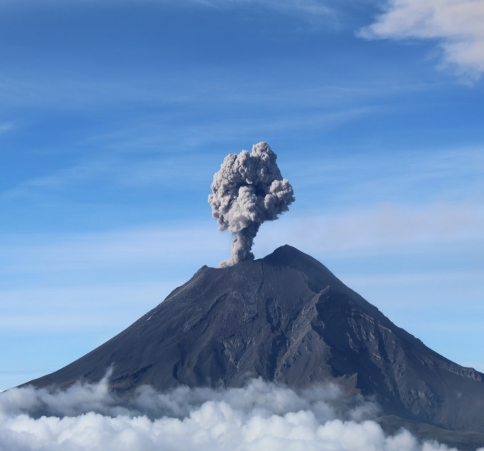Análisis de Riesgos y Factores de Presión en las Áreas Naturales Protegidas

**Diciembre 2024**

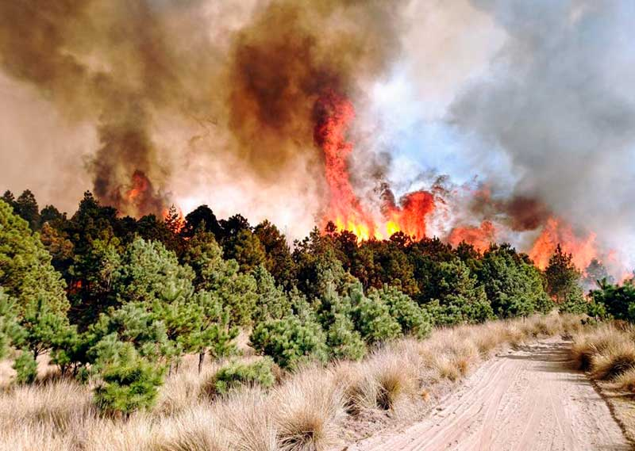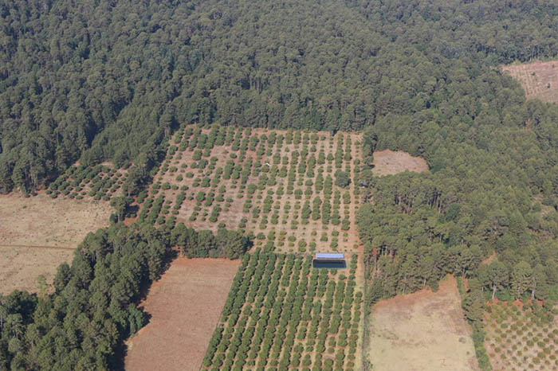

Presentación 5

Objetivo 6

Metodología 7

Tema I. Riesgos Geológicos (sismos, remoción en masa, erosión, vulcanismo, hundimiento y subsidencias). 12

Resumen general de Riesgos Geológicos en ANP por Dirección Regional 23

**Dirección Regional Península de Baja California y Pacífico Norte** 23

**Dirección Regional Noroeste y Alto Golfo de California** 25

Dirección Regional Norte y Sierra Madre Occidental 27

Dirección Regional Noreste y Sierra Madre Oriental 31

Dirección Regional Centro y Eje Neovolcánico 37

**Dirección Regional Frontera Sur, Istmo y Pacífico Sur** 42

Tema II. Riesgos Hidrometeorológicos (Ciclones Tropicales, Tormentas Tropicales Huracanes, Altas Temperaturas, Incendios Forestales, Inundaciones, Nevadas, Sequias) 48

Resumen general de Riesgos Hidrometeorológicos en ANP por Dirección Regional 56

**Dirección Regional Península de Baja California y Pacífico Norte** 56

**Dirección Regional Noroeste y Alto Golfo de California** 59

**Dirección Regional Norte y Sierra Madre Occidental** 61

**Dirección Regional Noreste y sierra Madre Oriental** 63

**Dirección Regional Centro y Eje Neovolcánico** 71

**Dirección Regional Planicie Costera y Golfo de México** 74

**Dirección Regional Frontera Sur, Istmo y Pacífico Sur** 77

**Dirección Regional Península de Yucatán y Caribe Mexicano** 82

Tema III. Riesgos Ecosistémicos (Blanqueamiento de corales, Especies Exóticas Invasoras, Plagas forestales, Enfermedades emergentes y Zoonosis) 86

Resumen general de Riesgos Ecosistémicos en ANP por Dirección Regional 92

**Dirección Regional Península de Baja California y Pacífico Norte** 92

**Dirección Regional Noroeste y Alto Golfo de California** 95

Dirección Regional Norte y Sierra Madre Occidental 98

Dirección Regional Noreste y Sierra Madre Oriental 101

Dirección Regional Centro y Eje Neovolcánico 108

**Dirección Regional Frontera Sur, Istmo y Pacífico Sur** 115

Tema IV. Factores de presión en el ecosistema por actividades antrópicas. 123

Contaminación (Derrame de hidrocarburos, contaminación por residuos sólidos, líquidos y peligrosos, contaminación de cuerpos de agua, uso de plaguicidas o agroquímicos y vertederos al aire libre) 123

Incendios Forestales 129

Actividades económicas 130

**Primarias (Ganadería dentro de la ANP, Minería, Tenencia de la tierra, Extracción de material pétreo)** 130

**Secundarias (Construcción de infraestructura)** 133

**Terciarias (Turismo irregular malas prácticas)** 134

Ilícitos ambientales (Tala ilegal, Asentamientos irregulares, Cambio uso de suelo, Extracción tráfico de flora y fauna, Caza Ilegal, Pesca ilegal) 135

Relacionados con crimen organizado (Inseguridad delincuencia) 136

Referencias 137

# Presentación

Por su ubicación geográfica, México se encuentra expuesto a un gran número de fenómenos naturales, principalmente climáticos y geológicos que, en interacción con las condiciones de vulnerabilidad social, ambiental, económica e institucional, provocan la ocurrencia y riesgo de desastres (probabilidad de perdida y dependiente de factores como vulnerabilidad y variabilidad de amenazas (SSPC, 2021). Se estima que 7 de cada 10 habitantes del país residen en zonas de riesgo debido a su exposición a distintos tipos de peligros (INEGI, 2021).

En nuestro país, como respuesta a las catastróficas consecuencias de los sismos de 1985, el Gobierno Federal establece en 1986 el Sistema Nacional de Protección Civil (SINAPROC), al mismo tiempo el gobierno de Japón ofertó su apoyo para mejorar los conocimientos del país en relación con la prevención de desastres por eventos sísmicos, por otro lado, la Universidad Nacional Autónoma de México (UNAM) decidió impulsar a su personal académico de alto nivel para que se dedicara a actividades de investigación y desarrollo en prevención de desastres. Con las iniciativas de cada sector el 20 de septiembre de 1988 se creó el Centro Nacional de Prevención de Desastres, CENAPRED, siendo un órgano administrativo desconcentrado, jerárquicamente subordinado a la Secretaría de Gobernación y encargado de la investigación de fenómenos naturales y antrópicos que generen riesgo de desastres, desarrollo de estrategias de prevención y mitigación del desastre, difusión de material informativo y capacitación a la población sobre la Gestión Integral del Riesgo de Desastre. (CENAPRED, 2016).

De acuerdo con las amenazas en el país, la atención de los riesgos está dirigida a prevenir, alertar y fomentar la cultura de autoprotección para reducir el riesgo de la población ante fenómenos naturales y antropogénicos (CENAPRED, 2016), por ello los riesgos se categorizan de acuerdo con el origen, ya sean naturales como: geológicos (sismos, deslaves, erosión, entre otros); hidrometeorológicos (huracanes, inundaciones, nevadas, sequias, entre otros); ecosistémicos (blanqueamiento de corales, enfermedades, entre otros); y de origen antrópico como: todos aquellos ocasionados por actividades económicas primarias, secundarias, terciarias, ilícitos ambientales y los relacionados directamente con el crimen organizado.

Una vez que se han identificado los riesgos se inicia con la investigación, monitoreo y análisis del peligros y vulnerabilidades (CENAPRED, 2021), donde intervienen no solo las instituciones sino también la población, por lo que la Comisión Nacional de Áreas Naturales Protegidas (CONANP) tiene la necesidad de conocer los riesgos que están inmersos en las Áreas Naturales Protegidas (ANP) y posteriormente dar la atención adecuada.

La CONANP protege 99.2 millones de hectáreas del territorio nacional distribuidas en 232 ANP de competencia de la Federación con una superficie terrestre de 23,096,563.19 ha que corresponden al 11.76 % de la superficie terrestre nacional; una superficie marina de 74,904,155.39 ha que corresponde al 23.78 % de la superficie marina nacional; así como 1,233,890 hectáreas certificadas por el establecimiento de 602 Áreas Destinadas Voluntariamente a la Conservación.

En este sentido el análisis de riesgos al interior de las ANP se vuelve una necesidad para prevenir y enfrentar de manera proactiva, por lo que el este trabajo presenta una visión general de los riesgos detectados por el personal de la CONANP en territorio, quienes son el primer contacto para atender cada uno de los riesgos y factores de presión.

## Objetivo

Identificar el panorama general de los riesgos y factores de presión que se presentan en las ANP establecidas por Decreto, por medio de análisis estadísticos y geográficos, desde la perspectiva del personal de la CONANP en territorio.

## Metodología

La superficie Protegida a Nivel Federal en México es de 99.2 millones de hectáreas, las cuales son susceptibles a riesgos geológicos, hidrometeorológicos, ecosistémicos y de origen antrópico, es por ello que, surge la necesidad de identificar las superficies vulnerables a estos riesgos.

1. **Información reportada por ANP**

Como parte de la Serie cartográfica de CONANP en 2017, se realizaron análisis geoespaciales con información de CENAPRED y CONANP, para este diagnóstico se definieron los conceptos de Riesgos y Factores de Presión con base a la información bibliográfica de CENAPRED y los análisis antes mencionados; a partir de la definición de Riesgos y Factores de presión se diseñó un cuestionario (Anexo 1) para determinar e identificar cuáles son los principales riesgos y factores de presión presentes en las ANP.

El cuestionario fue enviado vía correo electrónico al personal de las 232 ANP, se obtuvieron 196 respuestas, con tipos de riesgos y ocurrencias a lo largo del año, esto representa el 84 % del total de ANP, donde se registraron los principales riesgos y factores de presión que enfrentan estas áreas.

1. **Análisis de datos y generación de base de datos**

Con los datos proporcionados por personal en territorio de las ANP, se construyó una base de datos, agrupando la información de acuerdo con el CENAPRED (2021), donde se obtuvieron datos de ocurrencia de fenómenos geológicos, hidrometeorológicos ecosistémicos y antrópicos para su análisis. De los 37 tipos de riesgos reportados se agruparon en 7 categorías (Diagrama 1) para su análisis.

Diagrama 1. Grupos de riesgos para las ANP

1. **Generación de mapas temáticos**

A partir de la base de datos y de los polígonos en formato shapefile de las ANP, se realizó la unión de los datos de riesgos que están presentes en cada ANP, a través del software QGIS 3.38, posteriormente se realizaron mapas de calor por categoría de riesgo (geológico, hidrometeorológico, ecosistémico y antrópico) con información específica asignada a través datos reportados en territorio.

# Tema I. Riesgos Geológicos (sismos, remoción en masa, erosión, vulcanismo, hundimiento y subsidencias).

Los riesgos geológicos son aquellos procesos, situaciones o sucesos naturales que causan las mayores catástrofes en el ambiente y en cuya predicción, prevención o corrección se emplean criterios geológicos con el fin de poder actuar de forma anticipada y minimizar el impacto de su comportamiento y su distribución en el territorio (SGM, 2017a).

Estos se componen por: Sismos, Remoción en masa (Deslaves), Erosión del suelo, Vulcanismo y Subsidencia (hundimiento); a continuación, se presenta una interpretación de los datos obtenidos, enfocándose en los principales riesgos geológicos reportados por personal de la CONANP en territorio.

* **Sismos.**

Son vibraciones de la tierra ocasionadas por la propagación de ondas en el interior o en la superficie, ocurren porque la tierra está cubierta por una capa rocosa conocida como litosfera, con un espesor de 100 km y fragmentada en porciones llamadas **Placas Tectónicas.** La movilidad de éstas ocasiona que, en los bordes, donde hacen contacto, se generen esfuerzos de fricción que impiden el desplazamiento de una respecto a la otra, si dichos esfuerzos sobrepasan la resistencia de las rocas, o se vencen las fuerzas de fricción, ocurre una ruptura violenta y la liberación repentina de la energía acumulada ocasionando un sismo (CENAPRED, 2017).

La República Mexicana está situada en una de las regiones sísmicamente más activas del mundo, enclavada dentro del área conocida como el Cinturón Circumpacífico donde se concentra la mayor actividad sísmica del planeta (SGM, 2017b).

La alta sismicidad en el país es principalmente por la interacción entre las placas de Norteamérica, Cocos, del Pacífico, de Rivera y la del Caribe, así como a fallas locales que corren a lo largo de varios estados, aunque estas últimas menos peligrosas (SGM, 2017b).

48 Áreas Naturales Protegidas en los estados de Aguascalientes, Baja California, Chiapas, Colima, Durango, Jalisco, Michoacán, Nayarit, Oaxaca y Sonora, se ubican en la Zona D de acuerdo con las Zonas Sísmicas de México (INEGI,2005), donde se han reportado sismos históricos de gran magnitud, en el que la ocurrencia de sismos es muy frecuente y las aceleraciones del suelo pueden sobrepasar el 70% de la aceleración de la gravedad. (INEGI, 2005), teniendo como consecuencia el sacudimiento del suelo, incendios, olas marinas sísmicas y derrumbes.

* **Remoción en masa.**

Son procesos de transporte de material o de movilización lenta o rápida de determinado volumen de suelo, roca o ambos (Hauser, 1993), de carácter descendente controlados por la gravedad (Cruden, 1991), que se diferencian por el material que arrastran (rocas, suelo, troncos e incluso basura u otros objetos), por su velocidad (rápidos o lentos), por la forma en que se desplaza el material (fluidos o secos), el tamaño de los fragmentos, entre otras.

Estas remociones tienen un impacto significativo en las ANP, ya que pueden arrastrar grandes extensiones de bosque, cultivos o alguna otra vegetación, destrucción del hábitat de especies en vida silvestre, eliminación de suelos con alto porcentaje de productividad e incluso ocasionar inundaciones a localidades o zonas urbanas cercanas.

* **Erosión**

Es la remoción, desgaste y/o desplazamiento de la capa superficial del suelo, que provee las condiciones para la vida en estos ecosistemas y depende de factores como, la vegetación, intensidad de viento y de lluvias, temperatura y actividades humanas (SEMARNAT, 2003).

En México se estimó para inicios de este siglo que el 44% del territorio presentaba algún grado de degradación de suelo ([SEMARNAT, 2002](https://www.investigacionesgeograficas.unam.mx/index.php/rig/article/view/59998/54142)), por lo que el gobierno ha establecido desde entonces programas encaminados hacia la conservación y restauración de los suelos en México, incluyendo Áreas Naturales Protegidas (ANP) a nivel estatal y federal.

De acuerdo con la CONANP (2020) las ANP tienen un papel primordial en la adaptación y mitigación del cambio climático, ya que albergan en su interior ecosistemas de importancia regional y global, permitiendo la conservación de servicios ecosistémicos que contribuyen a la reducción de la vulnerabilidad empleando acciones para restaurar los suelos.

* **Vulcanismo.**

Es el conjunto de complejos procesos mediante los cuales los materiales rocosos fundidos a altas temperaturas denominados magma, así como los gases de vapor de agua, que están atrapados y sometidos a considerables presiones en el interior de la tierra, buscan su salida a través de fracturas y zonas de debilidad, que tienen como consecuencia la formación de volcanes (Zambrano, 1987).

De acuerdo con el CENAPRED (2008) un volcán es un sitio donde sale material magmático o sus derivados, formando una acumulación que por lo general toma una forma aproximadamente cónica alrededor del punto de salida; así mismo, es una formación de loma o montaña que se construye alrededor de la abertura formada por acumulación de los materiales emitidos.

El potencial destructivo expulsado de los volcanes representa una amenaza a la vida y propiedades de millones de personas, lo que hace difícil estimar el valor de los daños materiales, destrucción de bosques y cosechas ocasionados por las erupciones (CENAPRED, 2001).

Los volcanes activos se distribuyen por diferentes regiones del planeta. En México los volcanes son parte característica del paisaje de muchas regiones, particularmente en el centro del país en la Faja Volcánica Transmexicana (Eje Volcánico Transversal) que se extiende desde Nayarit hasta Veracruz.

Los principales volcanes de este sistema montañosos son: El Parque Nacional Pico de Orizaba (5,610 msnm) siendo el pico más alto de la República; Parque Nacional Iztaccíhuatl (5,220 msnm)– Popocatépetl (5, 500 msnm), Área de Protección de flora y Fauna Nevado de Toluca (4,680 msnm), Volcán Sierra Negra (4,580 msnm) en el PN Pico de Orizaba, Parque Nacional La Malinche (4, 420 msnm), Parque Nacional Cofre del Perote (4,282 msnm), Nevado de Colima (4,260 msnm) en el Parque Nacional Nevado de Colima, Volcán Tacaná (4, 060 msnm) en la Reserva de la Biosfera Volcán Tacaná y el Ajusco (3,930 msnm) en el Parque Nacional Cumbres del Ajusco.

* **Hundimiento y subsidencias.**

Es el hundimiento paulatino de la corteza terrestre, continental o submarina (Tomás et. al, 2014), hacia lo más profundo, causados por el colapso de la superficie del terreno natural en zonas donde existen cavidades subterráneas, formando verdaderos cráteres o huecos verticales (CENAPRED, 2001).

Las principales causas son por: compactación de arcillas, asociado a la extracción de agua del subsuelo; hundimiento en un relieve kárstico, especialmente por la presencia de dolinas; hundimiento tectónico que ocurre en zonas activas, causado por sismos (Hubp, 2011).

En términos geomorfológicos, en los paisajes kársticos destaca la presencia de mesetas, cerros aislados de cimas cupulares y planas, lomeríos de cimas planas o redondeadas y extensos bajos inundables continentales ([Bautista et al., 2005b](https://www.redalyc.org/journal/674/67477293002/html/#redalyc_67477293002_ref29)), por ejemplo, en el estado de Campeche, los lomeríos de la porción meridional (lomeríos de Bolonchén) están constituidos por colinas redondeadas semiplanas, de 100 a 300 m de altura, así como poljes de fondo plano de hasta 5 km de anchura, cerrados, secos y rellenos por suelos de hasta 10 m de espesor ([Lugo-Hubp, Aceves-Quesada, & Espinasa-Pereña, 1992](https://www.redalyc.org/journal/674/67477293002/html/#redalyc_67477293002_ref39)), que en conjunto pueden presentar inclinación de las capas de hasta 40º, favoreciendo el desarrollo de formas verticales ([Lugo-Hubp et al., 1992](https://www.redalyc.org/journal/674/67477293002/html/#redalyc_67477293002_ref39)) y por ende las subsidencias en el territorio.

El análisis de riesgos geológicos, en conjunto con la información previamente mencionada, representa una herramienta fundamental para entender la interacción entre las características geológicas del territorio y la conservación de la biodiversidad en distintas escalas temporales. Este enfoque permite identificar peligros, amenazas y vulnerabilidades, así como evaluar su impacto en las Áreas Naturales Protegidas (ANP), utilizando recursos como mapas, gráficos y estadísticas que proporcionan una visión integral tanto a nivel regional como nacional.

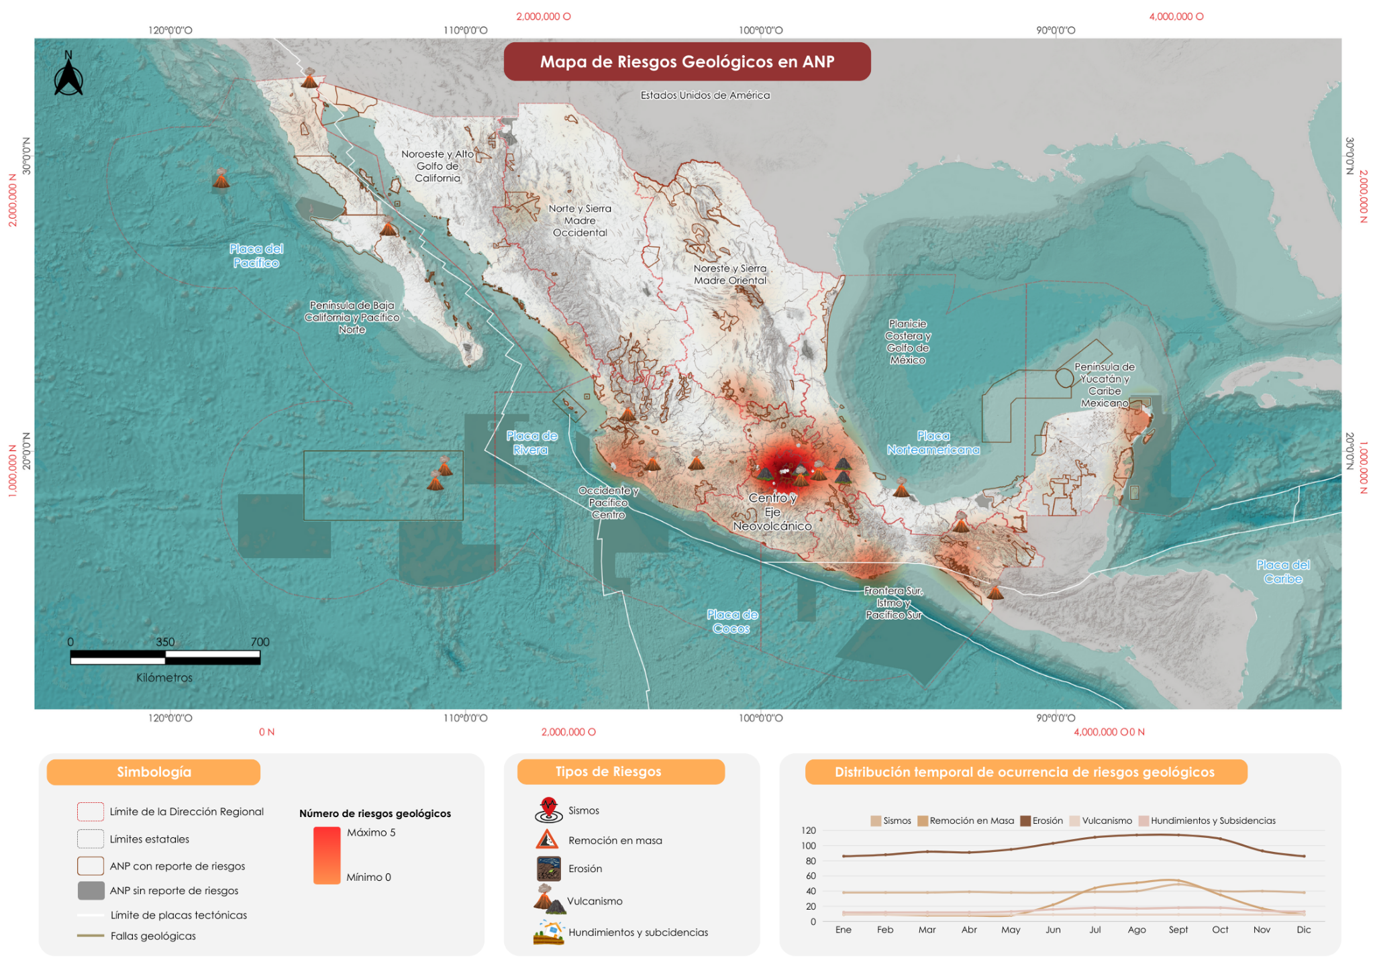 **Figura 1. Mapa Nacional de Riesgos Geológicos**

Con base en lo anterior, se llevó a cabo un análisis cartográfico que permitió identificar que las ANP ubicadas en el centro del país y de la Sierra Madre del Sur presentan el mayor número de reportes de riesgos geológicos (Figura 1). Esta situación se atribuye a la interacción de las placas tectónicas de Cocos y Norteamericana, a la alta densidad de fallas y fracturas geológicas, así como a las condiciones de inestabilidad y pronunciadas pendientes de las laderas en estas regiones.

De las 196 ANP que hicieron el reporte, el 74.5 % (146 ANP) reportaron algún riesgo, mientras que el 25.5 % (50) no reportaron ningún riesgo.

Destacando que de las 196 ANP analizadas, aproximadamente el 30 % (60 ANP) presentan únicamente uno de los cinco riesgos geológicos, mientras que el 28 % (57 ANP) reportan la coexistencia de dos riesgos geológicos simultáneamente (Grafico 1). Estos resultados sugieren que, en términos del número de riesgos geológicos reportados, la vulnerabilidad de las ANP evaluadas no se clasifica como critica.

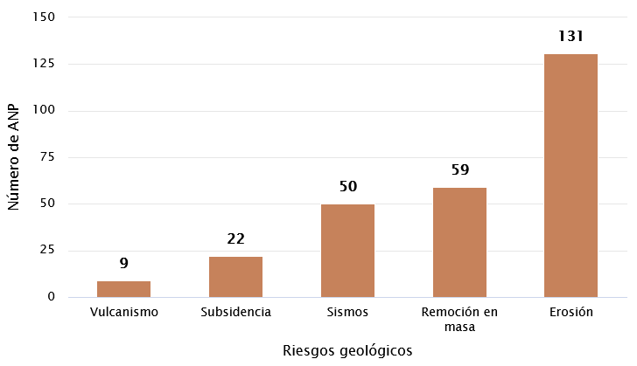



Sismos



Remoción en masa

Erosión

Vulcanismo

Hundimientos y subsidencias

**Riesgos geológicos**



Gráfico 1. Número de Riesgos Geológicos reportados en las ANP.

En la Región Centro y Eje Neovolcánico, el PN Iztaccíhuatl-Popocatépetl y el PN Sacromonte reportan la totalidad de los cinco riesgos geológicos identificados, probablemente a causa de la actividad volcánica de Popocatépetl. Por otro lado, en la Región Frontera Sur, Istmo y Pacifico Sur, áreas como la RB El Triunfo y el APRN Zona Protectora Forestal La Concordia reportan cuatro riesgos simultáneamente. De manera similar, en la Región Occidente y Pacifico Centro, el PN Barranca del Cupatitzio también reporta cuatro riesgos principales: sismos, remoción en masa, erosión, hundimientos y subsidencias; donde estas condiciones se atribuyen a la proximidad de las placas tectónicas y a la actividad volcánica en las regiones circundantes.

Por otro lado, de las 196 ANP que respondieron la encuesta, al menos el 66% (131 ANP) reportaron riesgos de erosión, de las cuales el 43% (79 ANP) indicaron que este fenómeno ocurre de manera persistente a lo largo del año. En cuanto a deslaves, el 29% (59 ANP) registraron este riesgo, aunque únicamente el 1% (2 ANP) señalo que se presenta de forma continua durante todo el año. De manera similar el 25% (50 ANP) tienen riesgos sísmicos, pero en este caso el 19% (38 ANP) mencionaron una ocurrencia recurrente durante todo el año. Respecto a los hundimientos y subsidencias el 11% (22 ANP) informaron de presencia, de las cuales el 6% (12 ANP) indicaron que este riesgo es constante a lo largo del año. Finalmente, el vulcanismo fue reportado por el 6% (9 ANP), todas con ocurrencia continua durante todo el año (Grafico 2).

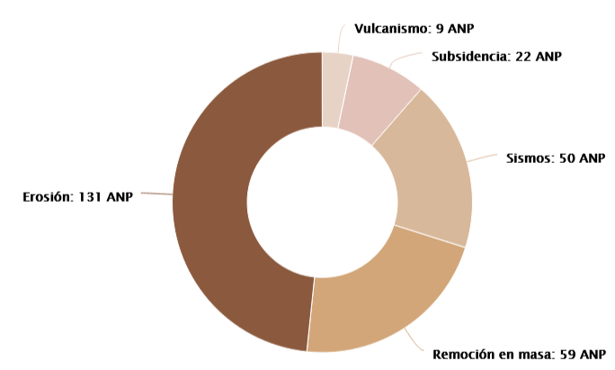Gráfico 2. Número de ANP que reportaron algún tipo de riesgo geológico.

Se realizo un análisis de la variabilidad temporal de los riesgos geológicos, observándose un incremento en la incidencia a partir del mes de junio. Este aumento se intensifica entre los meses de julio y octubre, en este periodo, al menos 52 ANP reportan algún tipo de riesgo geológico, alcanzando un máximo de 66 ANP afectadas hasta septiembre, este patrón contrasta con los meses restantes del año, durante los cuales 6 y 14 ANP reportan dichas problemáticas, como se ilustra en el Gráfico 3.

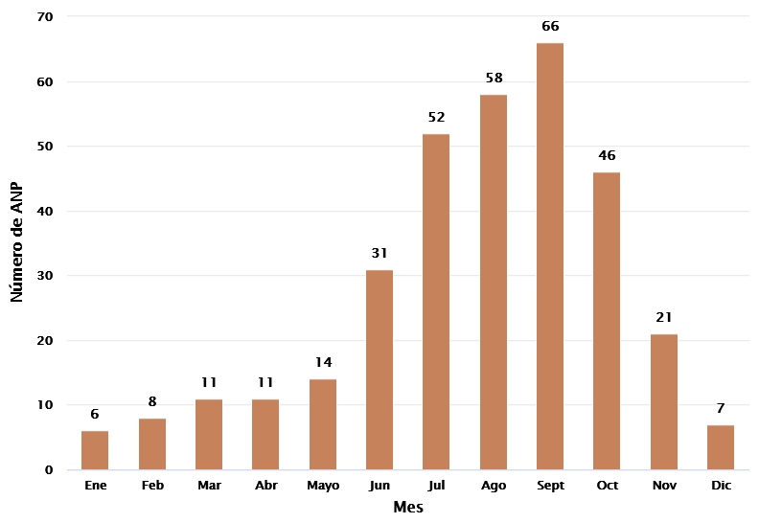Gráfico 3. Meses en los que se reporta que ocurren los Riesgos Geológicos

Así mismo, la variabilidad en la ocurrencia de fenómenos geológicos presenta correlaciones específicas con factores climáticos y tectónicos. La frecuencia de los sismos está directamente influenciada por las estaciones climáticas cuando se originan por hundimientos o deslizamientos derivados de las temporadas de lluvias o los efectos de los ciclones tropicales, en relación con los procesos tectónicos, las dinámicas de las fallas geológicas y la actividad volcánica; en cuanto a la remoción en masa, su incidencia aumenta significativamente durante la temporada de lluvias debido a la saturación del suelo incrementando la probabilidad de deslizamientos. La erosión, por su parte, se intensifica durante las épocas de lluvias, facilitada por la acción hídrica que promueve la remoción del suelo, sin embargo, en períodos de sequía, los vientos fuertes también contribuyen de manera significativa al desplazamiento de partículas del terreno; por otro lado, las subsidencias muestran una prevalencia notable tanto en épocas de lluvias y deshielos, donde la recarga de acuíferos subterráneos compromete la estabilidad del suelo, como en períodos de sequía, cuando la extracción excesiva de agua subterránea puede provocar hundimientos abruptos. En contraste, el vulcanismo no presenta una relación directa con las estaciones climáticas, ya que su actividad depende exclusivamente de las dinámicas intrínsecas de las placas tectónicas y las fallas geológicas.

## Resumen general de Riesgos Geológicos en ANP por Dirección Regional

### **Dirección Regional Península de Baja California y Pacífico Norte**

Tabla 2: Reporte de riesgos geológicos por ANP.

|  |  |  |  |  |  |
| --- | --- | --- | --- | --- | --- |
| **Nombre del ANP** | **Riesgos Geológicos** | | | | |
| **Sismos** | **Remoción en masa** | **Erosión** | **Vulcanismo** | **Hundimientos y subsidencias** |
| PN Revillagigedo | X |  | X | X |  |
| APFF Cabo San Lucas | X | X | X |  |  |
| APFF Valle de los Cirios | X | X | X |  |  |
| PN Sierra de San Pedro Mártir |  | X | X |  |  |
| PN San Quintín | X |  | X |  |  |
| APFF Balandra |  | X | X |  |  |
| APFF Islas del Golfo de California | X |  | X |  |  |
| PN Constitución de 1857 |  | X |  |  |  |
| RB El Vizcaíno | Sin riesgo | | | | |
| PN Loreto II |

Según los informes proporcionados por las ANP de la Dirección Regional Península de Baja California y Pacífico Norte, únicamente el 46% de las 22 ANP ubicadas en esta región reportaron la presencia de algún tipo de riesgo geológico, siendo la erosión el riesgo más reportado con 7 registros. (Tabla #).

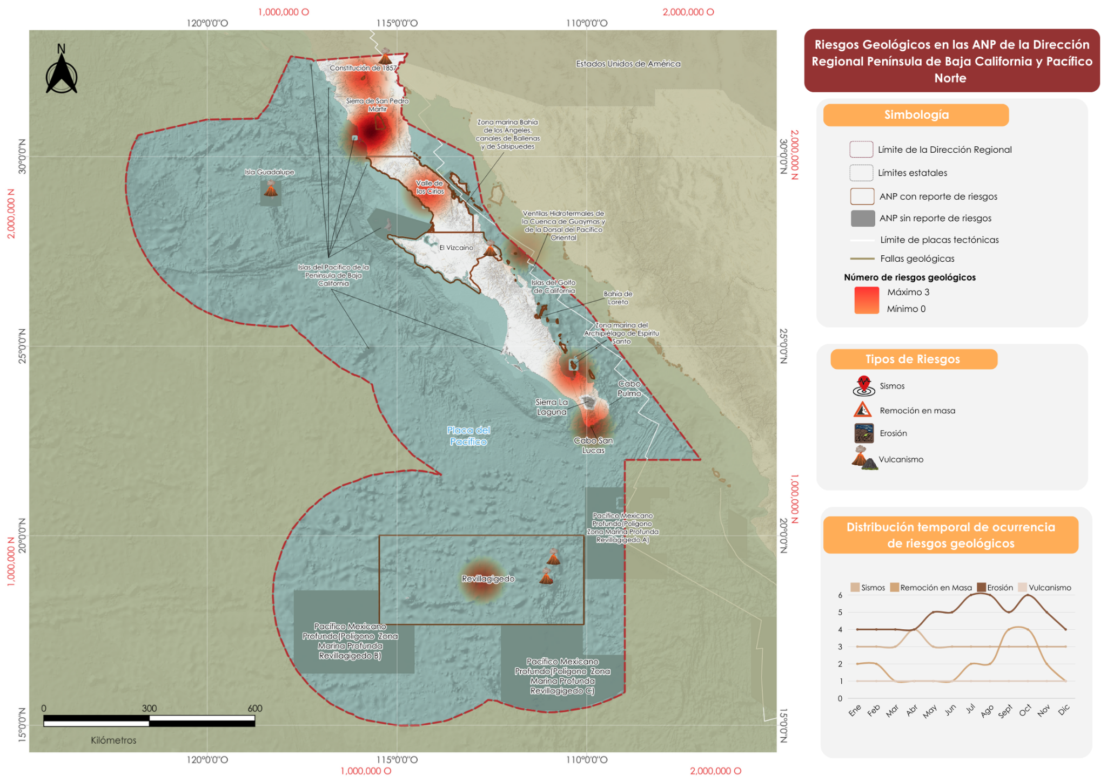Figura 2. Mapa de Riesgos Geológicos en las ANP de la Dirección Regional Península de Baja California y Pacífico Norte

### **Dirección Regional Noroeste y Alto Golfo de California**

Tabla 3: Reporte de riesgos geológicos por ANP.

|  |  |  |  |  |  |
| --- | --- | --- | --- | --- | --- |
| **Nombre del ANP** | **Riesgos Geológicos** | | | | |
| **Sismos** | **Remoción en masa** | **Erosión** | **Vulcanismo** | **Hundimientos y subsidencias** |
| RB Alto Golfo de California y Delta del Río Colorado | X | X | X |  |  |
| APFF Sierra de Álamos-Río Cuchujaqui |  | X | X |  |  |
| APFF Meseta de Cacaxtla |  | X | X |  |  |
| APFF Islas del Golfo de California | X |  | X |  |  |
| RB El Pinacate y Gran Desierto de Altar |  |  | X |  |  |
| RB Isla San Pedro Mártir | X |  |  |  |  |
| APFF Bavispe |  |  | X |  |  |
| SANT Playa Ceuta |  |  | X |  |  |
| SANT Playa Huizache Caimanero |  |  | X |  |  |
| SANT Playa El Verde Camacho |  |  | X |  |  |
| APFF Juan M. Banderas | Sin riesgo | | | | |

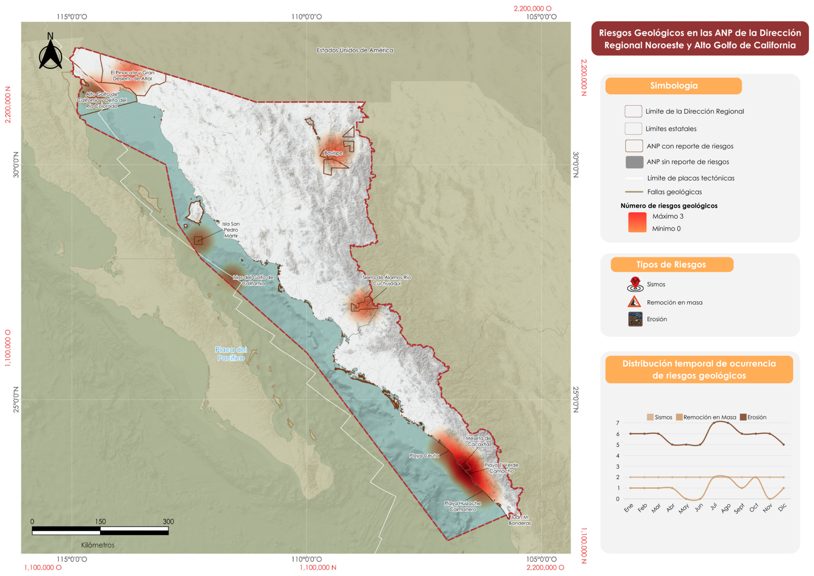Figura 3. Mapa de Riesgos Geológicos en las ANP de la Dirección Regional Noroeste y Alto Golfo de California

### Dirección Regional Norte y Sierra Madre Occidental

Tabla 4: Reporte de riesgos geológicos por ANP.

|  |  |  |  |  |  |
| --- | --- | --- | --- | --- | --- |
| **Nombre del ANP** | **Riesgos Geológicos** | | | | |
| **Sismos** | **Remoción en masa** | **Erosión** | **Vulcanismo** | **Hundimientos y subsidencias** |
| PN Cascada de Bassaseachic |  | X | X |  |  |
| PN Sierra de Órganos |  | X | X |  |  |
| APRN C.A.D.N.R. 043 Estado de Nayarit |  | X | X |  |  |
| RB La Michilía |  |  | X |  |  |
| PN Cumbres de Majalca |  |  | X |  |  |
| APFF Tutuaca |  |  | X |  |  |
| APFF Papigochic |  |  | X |  |  |
| APFF Médanos de Samalayuca |  |  | X |  |  |
| APFF Cerro Mohinora |  |  | X |  |  |
| APFF Campo Verde | Sin riesgo | | | | |
| SANT Cotorra Serrana Occidental |

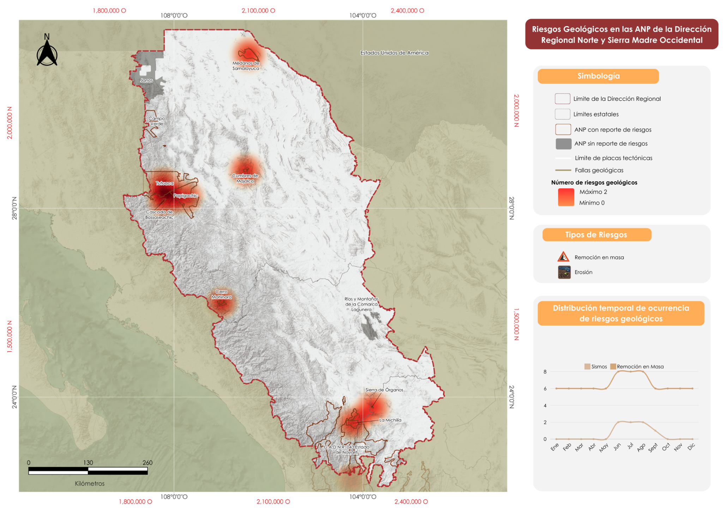Figura 4. Mapa de Riesgos Geológicos en las ANP de la Dirección Regional Norte y Sierra Madre Occidental

### Dirección Regional Noreste y Sierra Madre Oriental

Tabla 5: Reporte de riesgos geológicos por ANP.

|  |  |  |  |  |  |
| --- | --- | --- | --- | --- | --- |
| **Nombre del ANP** | **Riesgos Geológicos** | | | | |
| **Sismos** | **Remoción en masa** | **Erosión** | **Vulcanismo** | **Hundimientos y subsidencias** |
| PN Gogorrón |  |  | X |  | X |
| PN Cumbres de Monterrey |  | X | X |  |  |
| APRN C.A.D.N.R. 004 Don Martín |  |  | X |  | X |
| APRN C.A.D.N.R. 026 Bajo Río San Juan |  | X | X |  |  |
| APFF Sierra La Mojonera |  |  | X |  | X |
| APFF Cañón de Santa Elena |  | X | X |  |  |
| APFF Cuatrociénegas |  |  | X |  | X |
| PN El Potosí |  |  | X |  |  |
| PN Los Novillos |  |  | X |  |  |
| APFF Sierra de Álvarez |  |  | X |  |  |
| APFF Ocampo |  |  | X |  |  |
| APFF Sierra de San Miguelito |  |  | X |  |  |
| APFF Semidesierto Zacatecano |  |  | X |  |  |
| RB Mapimí | Sin riesgo | | | | |
| RB Sierra del Abra Tanchipa |
| PN El Sabinal |
| MN Cerro de la Silla |
| MN Río Bravo del Norte |
| APFF Maderas del Carmen |

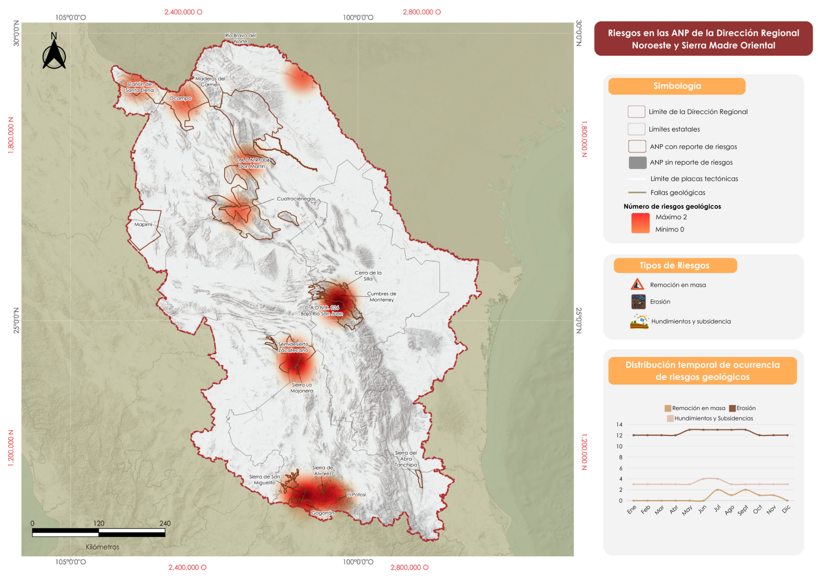Figura 5. Mapa de Riesgos Geológicos en las ANP de la Dirección Regional Noreste y Sierra Madre Oriental

Dirección Regional Occidente y Pacífico Centro

Tabla 6: Reporte de riesgos geológicos por ANP.

|  |  |  |  |  |  |
| --- | --- | --- | --- | --- | --- |
| **Nombre del ANP** | **Riesgos Geológicos** | | | | |
| **Sismos** | **Remoción en masa** | **Erosión** | **Vulcanismo** | **Hundimientos y subsidencias** |
| PN Barranca del Cupatitzio | X | X | X |  | X |
| RB Islas Marías | X | X | X |  |  |
| RB Zicuirán-Infiernillo | X | X | X |  |  |
| PN Insurgente José María Morelos | X | X | X |  |  |
| PN Rayón |  | X | X |  | X |
| APFF Pico de Tancítaro |  | X | X | X |  |
| APFF Canoas | X | X | X |  |  |
| RB Sierra de Manantlán |  | X |  |  | X |
| RB Sierra de Vallejo-Río Ameca |  | X | X |  |  |
| PN Cerro de Garnica |  | X | X |  |  |
| APFF La Primavera |  |  | X | X |  |
| SANT Playa Mismaloya | X |  |  |  | X |
| SANT Islas La Pajarera, Cocinas, Mamut, Colorada, San Pedro, San Agustín, San Andrés y Negrita y los Islotes Los Anegados, Novillas, Mosca y Submarino | X |  | X |  |  |
| APRN C.A.D.N.R. 043 Estado de Nayarit |  | X | X |  |  |
| RB Marismas Nacionales Nayarit |  |  | X |  |  |
| PN Volcán Nevado de Colima |  |  |  | X |  |
| APFF Sierra de Quila |  |  | X |  |  |
| SANT Playa Teopa |  |  | X |  |  |
| SANT Playa Piedra de Tlacoyunque |  |  | X |  |  |
| SANT Playa Mexiquillo |  |  | X |  |  |
| SANT Playa Cuitzmala |  |  | X |  |  |
| SANT Playa El Tecuán |  |  | X |  |  |
| SANT Playa Maruata |  |  | X |  |  |
| SANT Playa Colola |  |  | X |  |  |
| SANT Playa Platanitos |  |  | X |  |  |
| PN Lago de Camécuaro | Sin riesgo | | | | |
| PN Isla Isabel |
| PN Islas Marietas |
| PN Zona Marina de la Isla Isabel |
| APRN C.A.D.N.R. 001 Pabellón |

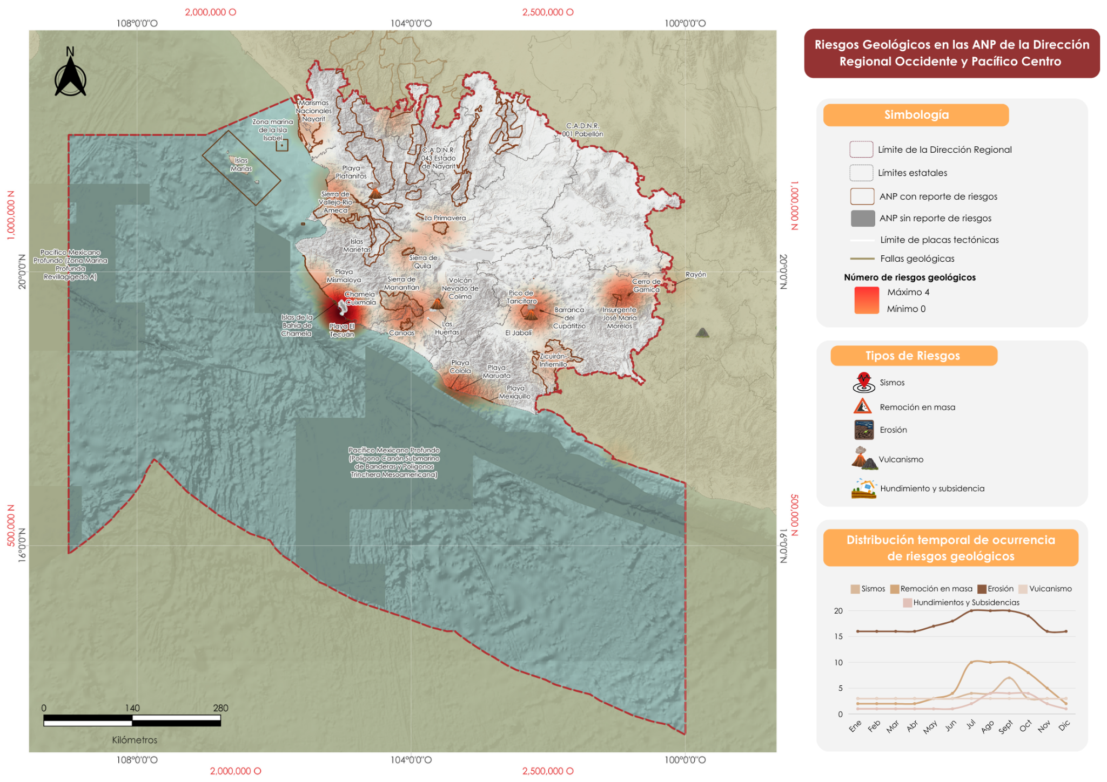Figura 6. Mapa de Riesgos Geológicos en las ANP de la Dirección Regional Occidente y Pacífico Centro

### Dirección Regional Centro y Eje Neovolcánico

Tabla 7: Reporte de riesgos geológicos por ANP.

|  |  |  |  |  |  |
| --- | --- | --- | --- | --- | --- |
| **Nombre del ANP** | **Riesgos Geológicos** | | | | |
| **Sismos** | **Remoción en masa** | **Erosión** | **Vulcanismo** | **Hundimientos y subsidencias** |
| PN Iztaccíhuatl-Popocatépetl | X | X | X | X | X |
| PN Sacromonte | X | X | X | X | X |
| RB Sierra Tecuani | X | X | X |  |  |
| PN Lagunas de Zempoala | X | X | X |  |  |
| PN El Veladero | X | X | X |  |  |
| APRN Z.P.F.T.C.C. de los ríos Valle de Bravo, Malacatepec, Tilostoc y Temascaltepec | X | X | X |  |  |
| APRN Lago de Texcoco | X |  | X |  | X |
| APFF Nevado de Toluca | X | X | X |  |  |
| APFF Corredor Biológico Chichinautzin | X | X | X |  |  |
| APFF Hermenegildo Galeana | X | X | X |  |  |
| RB Sierra Gorda |  | X | X |  |  |
| RB Barranca de Metztitlán |  | X | X |  |  |
| RB Sierra Gorda de Guanajuato |  | X | X |  |  |
| PN Los Mármoles |  | X | X |  |  |
| PN Insurgente Miguel Hidalgo y Costilla | X |  | X |  |  |
| PN Cumbres del Ajusco |  |  | X | X |  |
| PN El Tepeyac | X |  |  | X |  |
| PN Los Remedios |  |  | X |  | X |
| PN Vicente Guerrero | X | X |  |  |  |
| APRN Lago Tláhuac-Xico |  |  | X |  | X |
| APFF Ciénegas del Lerma | X |  |  |  | X |
| RB Tehuacán-Cuicatlán |  |  | X |  |  |
| PN El Tepozteco |  |  | X |  |  |
| PN Molino de Flores Netzahualcóyotl | X |  |  |  |  |
| PN La Montaña Malinche o Matlalcuéyatl |  |  | X |  |  |
| PN General Juan Álvarez |  |  | X |  |  |
| RB Mariposa Monarca | Sin riesgo | | | | |
| PN Tula |
| PN El Cimatario |
| APRN Peña Colorada |

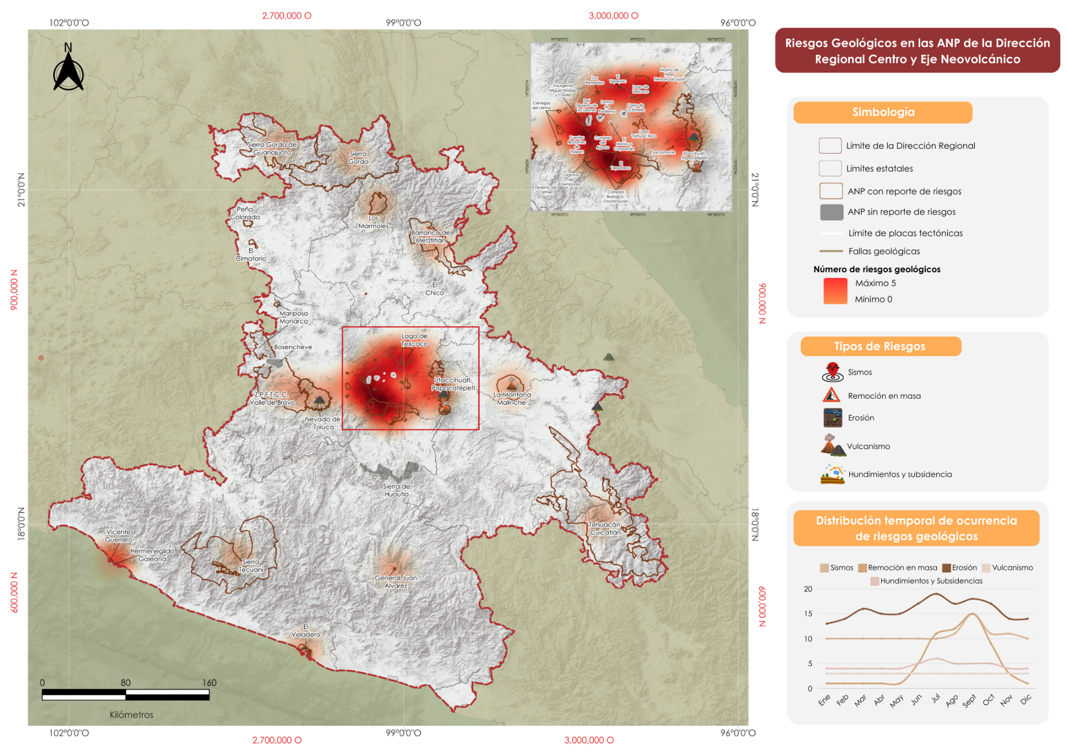Figura 7. Mapa de Riesgos Geológicos en las ANP de la Dirección Regional Centro y Eje Neovolcánico

**Dirección general Planicie Costera y Golfo de México**

Tabla 8: Reporte de riesgos geológicos por ANP.

|  |  |  |  |  |  |
| --- | --- | --- | --- | --- | --- |
| **Nombre del ANP** | **Riesgos Geológicos** | | | | |
| **Sismos** | **Remoción en masa** | **Erosión** | **Vulcanismo** | **Hundimientos y subsidencias** |
| PN Pico de Orizaba |  | X | X | X |  |
| APRN Z.P.F.V. la Cuenca Hidrográfica del Río Necaxa | X | X | X |  |  |
| PN Cofre de Perote o Nauhcampatépetl |  | X | X |  |  |
| PN Cañón del Río Blanco |  | X | X |  |  |
| APRN Tlachinoltepetl |  | X | X |  |  |
| APRN Kowtahyolo |  | X | X |  |  |
| APFF Laguna Madre y Delta del Río Bravo |  |  | X |  | X |
| APFF Cañón del Usumacinta |  | X | X |  |  |
| PN Carmen Serdán |  | X |  |  |  |
| APFF Sistema Arrecifal Lobos-Tuxpan |  |  | X |  |  |
| SANT Playa Rancho Nuevo |  |  | X |  |  |
| SANT Playa Lechuguillas |  |  | X |  |  |
| SANT Playas del Totonacapan |  |  | X |  |  |
| RB Wanha' | Sin riesgo | | | | |
| PN Sistema Arrecifal Veracruzano |
| APFF Laguna de Términos |
| PN Arrecifes del Golfo de México-Sur |

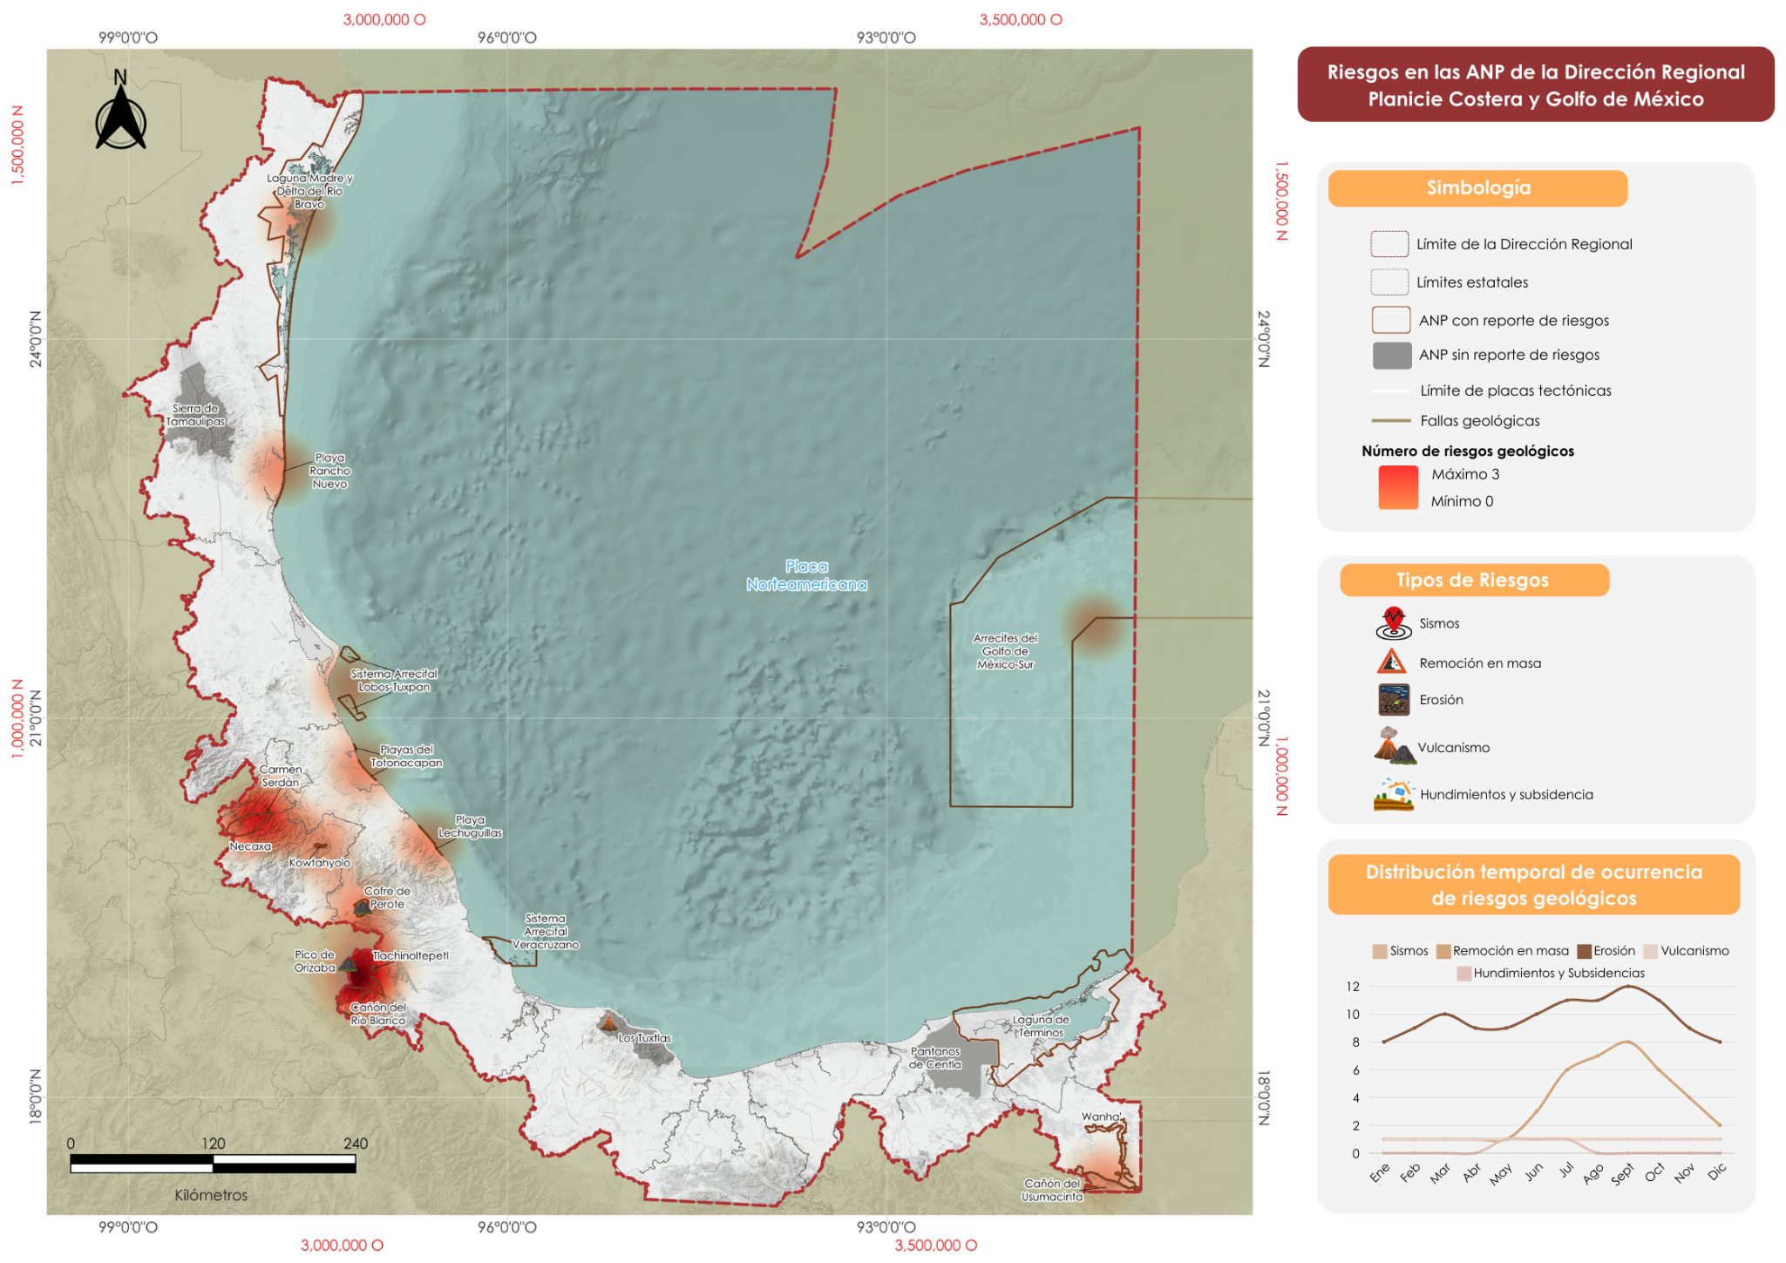Figura 8. Mapa de Riesgos Geológicos en las ANP de la Dirección Regional Planicie Costera y Golfo de México

### **Dirección Regional Frontera Sur, Istmo y Pacífico Sur**

Tabla 9: Reporte de riesgos geológicos por ANP.

|  |  |  |  |  |  |
| --- | --- | --- | --- | --- | --- |
| **Nombre del ANP** | **Riesgos Geológicos** | | | | |
| **Sismos** | **Remoción en masa** | **Erosión** | **Vulcanismo** | **Hundimientos y subsidencias** |
| RB El Triunfo | X | X | X |  | X |
| APRN Z.P.F. La Concordia | X | X | X |  | X |
| RB La Sepultura | X | X | X |  |  |
| RB Volcán Tacaná | X | X |  | X |  |
| PN Cañón del Sumidero | X | X | X |  |  |
| SANT Playa Tierra Colorada | X | X | X |  |  |
| SANT Barra de la Cruz-Playa Grande | X | X | X |  |  |
| RB Montes Azules |  | X | X |  |  |
| RB Selva El Ocote | X |  | X |  |  |
| RB La Encrucijada | X |  | X |  |  |
| PN Benito Juárez | X |  | X |  |  |
| PN Lagunas de Montebello |  |  | X |  | X |
| MN Yagul |  | X | X |  |  |
| APRN Z.P.F.V. los terrenos forestales de Villa Allende | X | X |  |  |  |
| APFF Cascada de Agua Azul |  | X | X |  |  |
| APFF Boquerón de Tonalá |  | X | X |  |  |
| SANT Playa Chacahua | X |  | X |  |  |
| SANT Playa Puerto Arista | X | X |  |  |  |
| SANT Playa Escobilla | X |  | X |  |  |
| SANT Playa Morro Ayuta | X |  | X |  |  |
| SANT Playa Cahuitán | X |  | X |  |  |
| PN Lagunas de Chacahua |  |  | X |  |  |
| PN Palenque |  |  | X |  |  |
| PN Ricardo Flores Magón | X |  |  |  |  |
| PN Tangolunda | X |  |  |  |  |
| APFF Bajos de Coyula | X |  |  |  |  |
| APFF Bajos de Coyula II | X |  |  |  |  |
| PN Huatulco | Sin riesgo | | | | |
| PN Huatulco II |
| MN Bonampak |
| MN Yaxchilán |
| APFF Chan-Kin |
| APFF Nahá |
| APFF Metzabok |

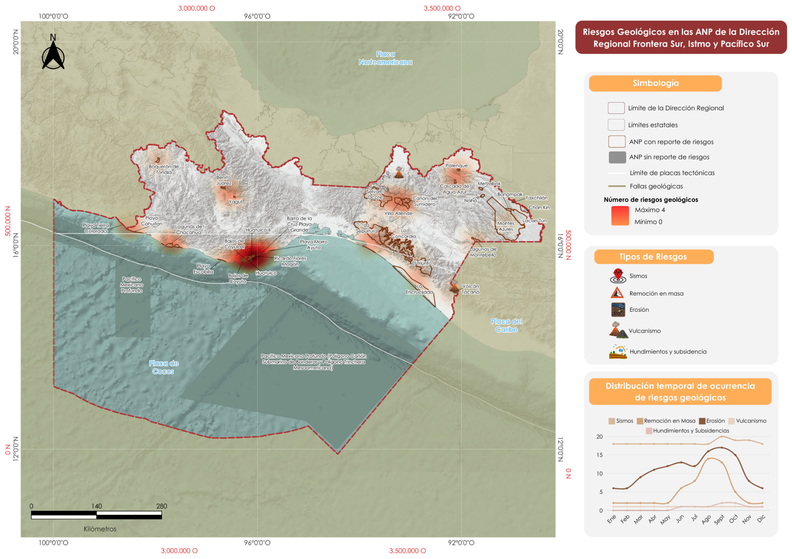Figura 9. Mapa de Riesgos Geológicos en las ANP de la Dirección Regional Frontera Sur, Istmo y Pacífico Sur

**Dirección Regional Península de Yucatán y Caribe Mexicano**

Tabla 10: Reporte de riesgos geológicos por ANP.

|  |  |  |  |  |  |
| --- | --- | --- | --- | --- | --- |
| **Nombre del ANP** | Riesgos Geológicos | | | | |
| **Sismos** | **Remoción en masa** | **Erosión** | **Vulcanismo** | **Hundimientos y subsidencias** |
| RB Balam Kú |  |  | X |  | X |
| APFF Manglares de Nichupté |  |  | X |  | X |
| APFF Jaguar |  |  | X |  | X |
| RB Sian Ka'an |  |  | X |  |  |
| RB Banco Chinchorro |  |  | X |  |  |
| RB Arrecifes de Sian Ka'an |  |  | X |  |  |
| RB Ría Celestún |  |  | X |  |  |
| RB Tiburón Ballena |  |  | X |  |  |
| PN Costa Occidental de Isla Mujeres, Punta Cancún y Punta Nizuc |  |  | X |  |  |
| PN Arrecife de Puerto Morelos |  |  | X |  |  |
| PN Arrecifes de Xcalak |  |  | X |  |  |
| PN Bajos del Norte |  |  | X |  |  |
| APFF Yum Balam |  |  | X |  |  |
| APFF Uaymil |  |  | X |  |  |
| APFF Playa Delfines |  |  | X |  |  |
| APFF Balam Kin |  |  |  |  | X |
| SANT Playa Chenkan |  |  | X |  |  |
| RB Calakmul | Sin riesgo | | | | |
| RB Ría Lagartos |
| RB Los Petenes |
| PN Tulum |
| PN Dzibilchantún |
| PN Arrecife Alacranes |
| PN Arrecifes de Cozumel |
| PN Nuevo Uxmal |
| APFF Otoch Ma'ax Yetel Kooh |
| APFF Bala'an K'aax |
| APFF La porción norte y la franja costera oriental, terrestres y marinas de la Isla de Cozumel |
| APFF Jacinto Pat | Sin riesgo | | | | |
| APFF Cenote Aerolito |
| APFF San Buenaventura |
| APFF Manglares de Puerto Morelos |
| APFF Felipe Carrillo Puerto |
| APFF Chunyaxché |
| SANT Playa Ría Lagartos |
| PN Arrecifes del Golfo de México-Sur |

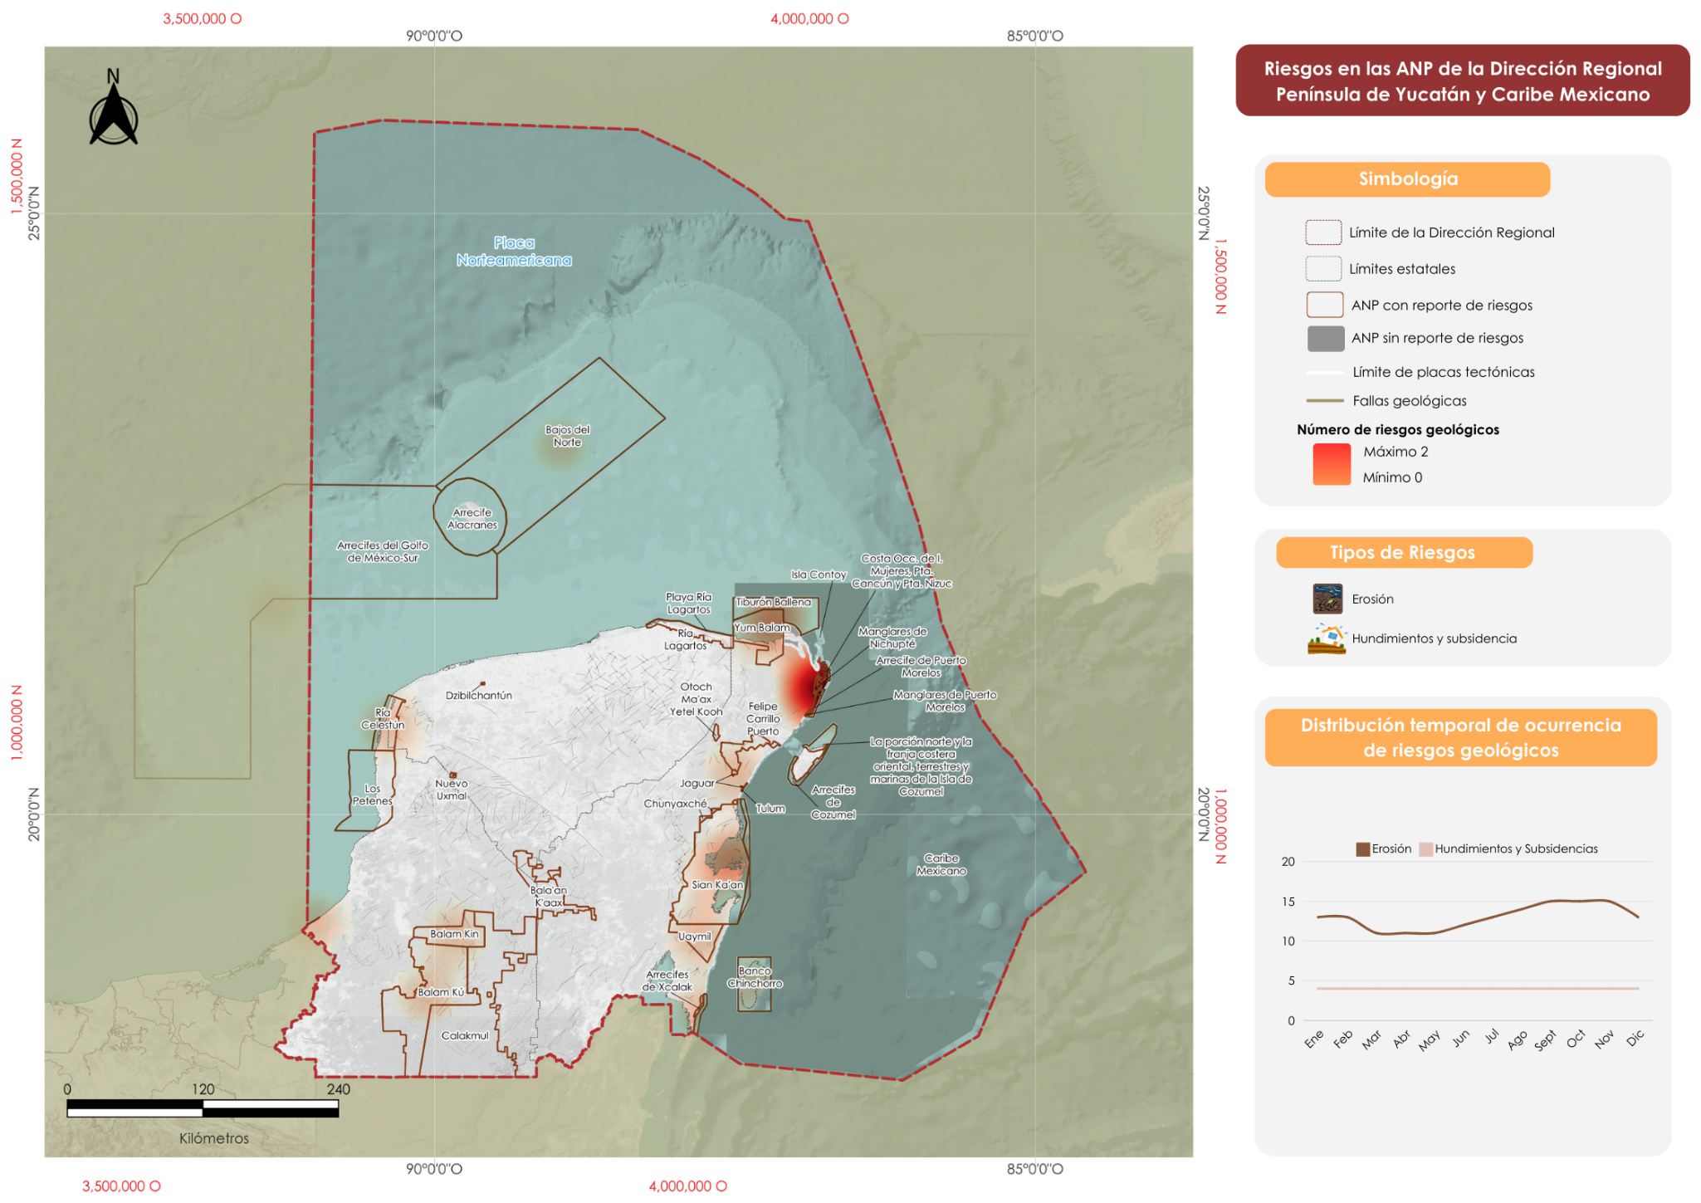Figura 10. Mapa de Riesgos Geológicos en las ANP de la Dirección Regional Península de Yucatán y Caribe Mexican

# Tema II. Riesgos Hidrometeorológicos (Ciclones Tropicales, Tormentas Tropicales Huracanes, Altas Temperaturas, Incendios Forestales, Inundaciones, Nevadas, Sequias)

* **Ciclones Tropicales**

Es una manifestación de la naturaleza, que forma parte del ciclo hidrológico y depende de las condiciones climáticas (ONU, 2011); consiste en una gran masa de aire cálida y húmeda con vientos fuertes que giran en forma de espiral alrededor de una zona central de baja presión y que generan lluvias intensas, vientos fuertes, oleaje grande y mareas de tormenta.

Presenta varias etapas de desarrollo y madurez de acuerdo con la velocidad de sus vientos: depresión tropical, tormenta tropical y huracán; a su vez, esta última etapa puede clasificarse, de acuerdo con la escala Saffir-Simpson, en huracán categoría 1 hasta huracán categoría 5, siendo esta última la de mayor intensidad en sus vientos (más de 250 km/h) (CENAPRED,2018), causando daño a la población (CENAPRED, 2014).

De acuerdo con la CONANP (2019) las ANP constituyen una barrera naturalcontra eventos meteorológicos extremos, como ciclones tropicales, protegiendo a las costas y a las poblaciones; después de desastres, como el huracán Katrina (Estados Unidos, 2005) y el tsunami de Indonesia (2004), se reconoce el valor de los ecosistemas como barreras de protección**,**ya que, en ambos países, el daño fue menor en sitios naturales que estaban bien conservados.

* **Tormentas tropicales**

Son fenómenos causados en áreas de baja presión, donde el incremento continuo de los vientos alcanza una intensidad entre los 63 y 118 km/h, distribuyendo las nubes en forma de espiral y provoca ráfagas intensas sin llegar a la categoría de huracán (SEMARNAT, 2018).

* **Huracanes**

Son un ciclón tropical es un sistema atmosférico de baja presión caracterizado por vientos máximos sostenidos iguales o superiores a 119 km/h. Este fenómeno genera una extensa área nubosa, cuya cobertura puede abarcar entre 500 y 900 km de diámetro, acompañada de precipitaciones intensas. La estructura de este incluye un núcleo central conocido como el ojo, una región de relativa calma rodeada por la pared del ojo, donde se encuentran los vientos más intensos. El diámetro del ojo generalmente oscila entre 24 y 40 km, aunque en ocasiones puede alcanzar hasta aproximadamente 100 km (SEMARNAT, 2018).

México es altamente vulnerable a los huracanes por ubicarse entre los océanos Pacífico y Atlántico, factor al que se suma el calentamiento global que en más de cinco décadas se ha disparado a consecuencia de las actividades humanas impulsadas por combustibles fósiles que emiten gases de efecto invernadero (GEI). Cabe mencionar que dentro de las ANP los huracanes pueden ocasionar varios tipos de afectaciones, como: daños en la estructura de la vegetación, cambios en la distribución de la biodiversidad, en la topografía e hidrografía (SEMARNAT, 2018).

* **Altas temperaturas**

Son periodos con temperaturas extremadamente elevadas que superan notablemente el promedio o el rango habitual para cada región en un momento específico, causando impactos graves en la salud de las personas (Barcia et al., 2021). Este fenómeno se debe a la presencia de un anticiclón en niveles altos de la atmósfera, el cual favorece un ambiente diurno muy caluroso sobre el noroeste, norte, noreste y occidente de la República Mexicana (SEMARNAT, 2020).

Según la CONANP (2010) la tendencia de aumento en la temperatura máxima en gran parte del país puede tener consecuencias negativas no sólo para la salud de la población, sino también en las ANP afectando los ecosistemas y los animales que ahí habitan.

* **Inundación**

De acuerdo con el CENAPRED (2009) es el evento que debido a la precipitación (lluvia, nieve o granizo extremo), oleaje, marea de tormenta o falla de alguna estructura hidráulica, provoca un incremento en el nivel de la superficie libre de agua de los ríos o el más mismo, generando invasión o penetración de agua en sitios donde usualmente no lo hay y, generalmente, daños en la población, agricultura, ganadería e infraestructura.

Las inundaciones pueden afectar las Áreas Naturales Protegidas contaminando el agua, el suelo, destrucción de la flora y fauna y crear focos de infección afectando principalmente a la población (Carrillo y Guadalupe, 2001).

* **Nevadas**

La nieve es un tipo de precipitación compuesta por cristales de hielo que se forman a partir de la congelación de microgotas de agua en suspensión en la troposfera. Estos cristales pueden aglomerarse mientras caen, dando lugar a copos que alcanzan la superficie terrestre en estado sólido. En condiciones adecuadas de temperatura, los copos acumulados forman una capa uniforme sobre el suelo. Las nubes que generan nieve son de la misma naturaleza que las responsables de la lluvia, ya que ambas formas de precipitación dependen del contenido de humedad y la temperatura del aire, siendo esta última el factor determinante, la formación de nieve ocurre cuando la temperatura atmosférica se encuentra por debajo de 0°C (SENAPRED, s/a).

De acuerdo con la CONANP (2017), las bajas temperaturas y las heladas se detectan en la parte norte del país, en los estados de Chihuahua, Coahuila, Nuevo León, Estado de México, Hidalgo, Puebla, Jalisco, Veracruz y CDMX, principalmente el APFF Campo Verde, APFF Cerro de Mohinora, APFF Papigochic, APFF Tutuaca y APFF Médanos de Samalayuca; en los PN Cascada de Basaseachic, PN Sierra de Órganos y PN Cumbres de Majalca, además de la RB Janos, PN Iztaccihuatl-Popocatepetl, PN Pico de Orizaba, PN Nevado de Colima y el PN Los Mármoles.

* **Sequia**

Las sequías son fenómenos ambientales (Esparza, 2014), por la deficiencia de precipitaciones durante un periodo de tiempo prolongado (Marcos, 2001).

Según el CENAPRED (2002) su definición depende del enfoque científico (meteorología, hidrología, geografía, etc.) o de la actividad económica que se afecta (agricultura, ganadería, industria, recreación, etc.). A continuación, se escriben las más comunes:

* **Desde un punto de vista meteorológico**

Está basada en datos climáticos, respecto a la media de precipitación durante un periodo de tiempo determinado (Marcos, 2001), durante el cual el aporte de humedad en un lugar específico está por debajo de la media (Palmer, 1965).

* **Desde un Punto de vista hidrológico**

Hace referencia a la deficiencia en de agua en los escurrimientos superficial y subterráneo con respecto a la media mensual (o anual) de los valores que se han presentado en la zona (CENAPRED, 2002).

* **Desde un punto de vista agrícola**

Es el periodo durante el cual la humedad en el suelo es insuficiente para que el cultivo donde se pueda producir una cosecha (CENAPRED, 2002), y depende de las condiciones meteorológicas, biológicas del cultivo y las propiedades del suelo (Marcos, 2001).

Las principales afectaciones de las sequias cerca y dentro de las ANP son el aumento del riesgo por incendios forestales disminuyendo la biodiversidad, afectando la provisión de servicios ecosistémicos y fertilidad del suelo (INECOL, 2024).

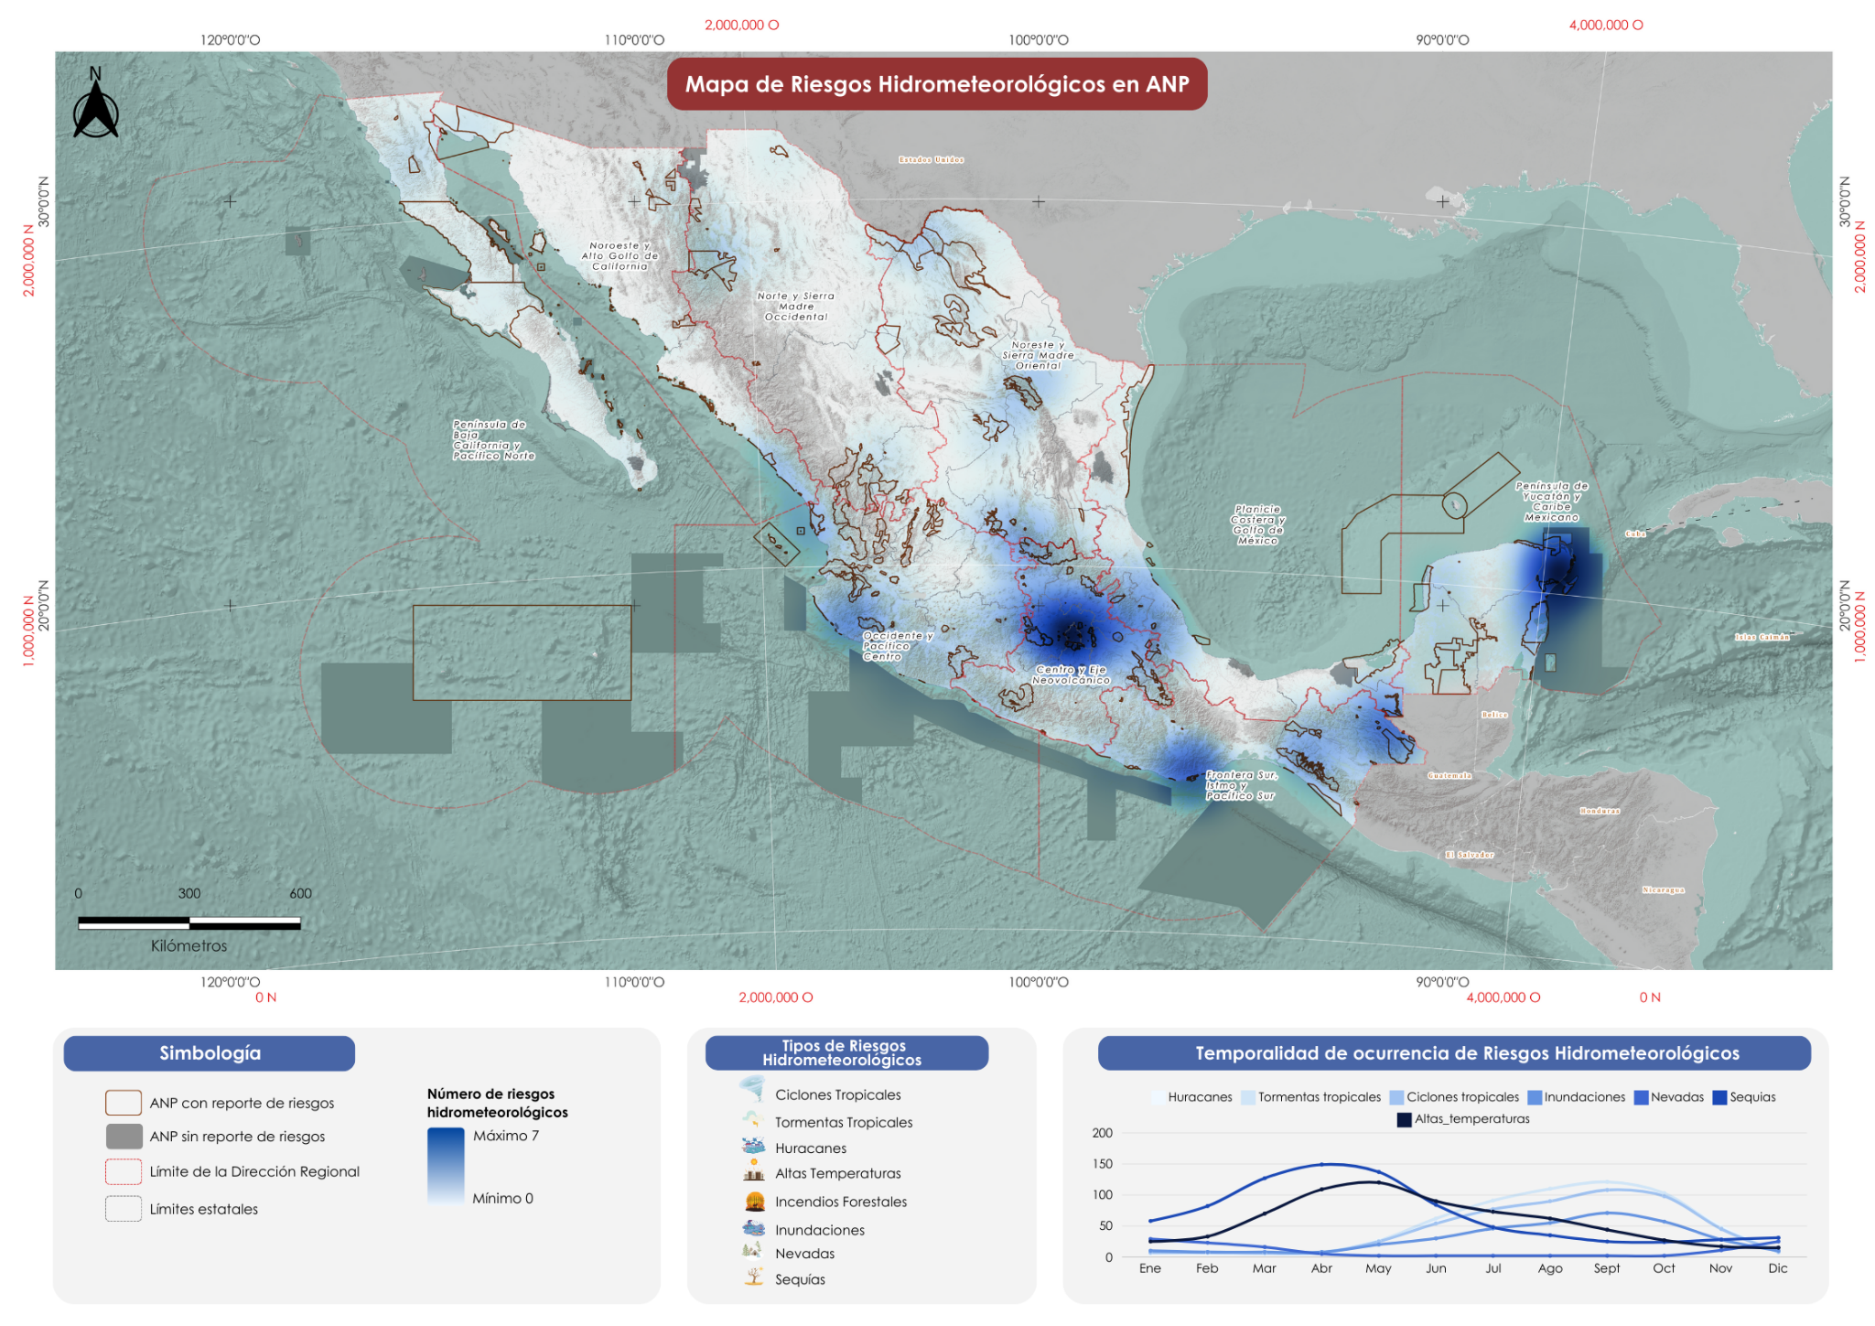**Figura #. Mapa Nacional de Riesgos Hidrometeorológicos.**

De acuerdo con la información brindada por las 196 encuestadas, el 74.5 % (146 ANP) reportaron algún riesgo, mientras que el 25.5 % (50) no reportaron ningún riesgo.

Destacando que de las 196 ANP analizadas, aproximadamente el 30 % (60 ANP) presentan únicamente uno de los cinco riesgos geológicos, mientras que el 28 % (57 ANP) reportan la coexistencia de dos riesgos geológicos simultáneamente (Grafico 1). Estos resultados sugieren que, en términos del número de riesgos geológicos reportados, la vulnerabilidad de las ANP evaluadas no se clasifica como critica.

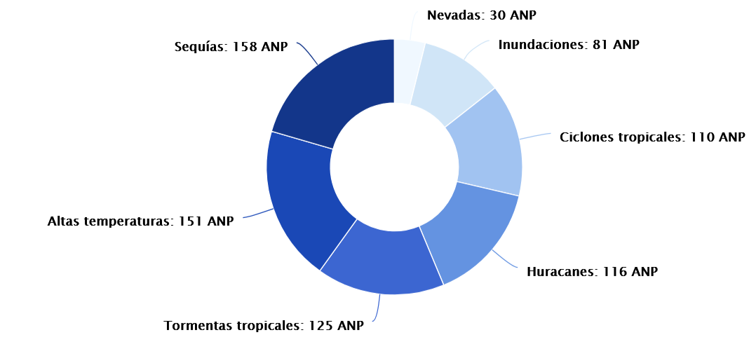

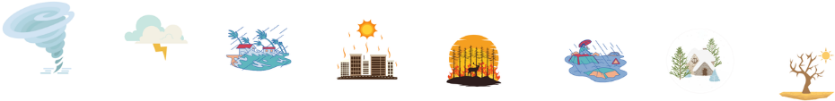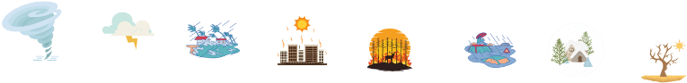

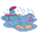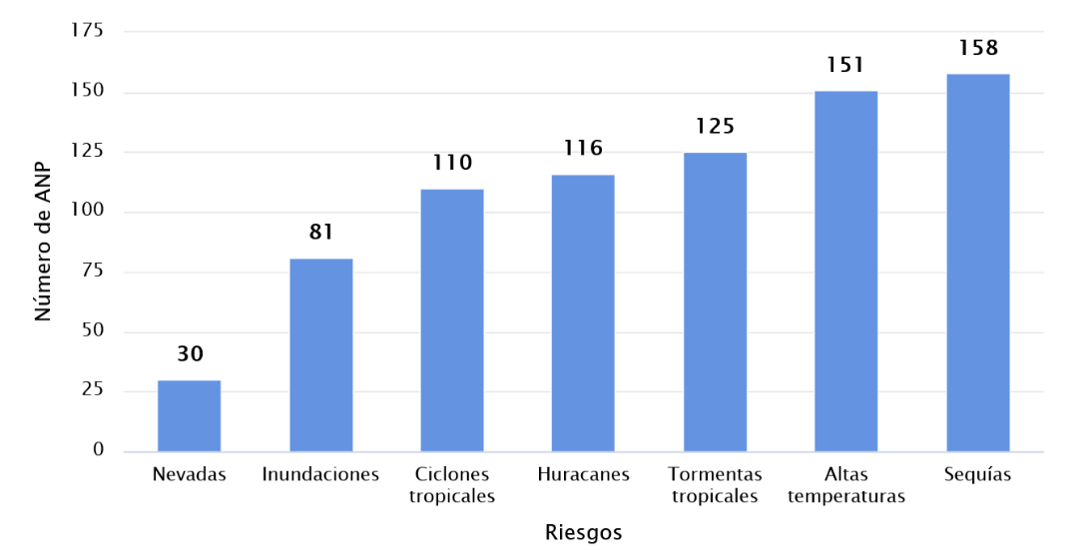

Nevadas

Inundaciones

Ciclones tropicales

Huracanes

Sequías

Tormentas tropicales

Altas temperaturas

**Riesgos geológicos**

Gráfico 1. Número de Riesgos Geológicos reportados por ANP.

En la Región Centro y Eje Neovolcánico, el PN Iztaccíhuatl-Popocatépetl y el PN Sacromonte reportan la totalidad de los cinco riesgos geológicos identificados, probablemente a causa de la actividad volcánica de Popocatépetl. Por otro lado, en la Región Frontera Sur, Istmo y Pacifico Sur, áreas como la RB El Triunfo y el APRN Zona Protectora Forestal La Concordia reportan cuatro riesgos simultáneamente. De manera similar, en la Región Occidente y Pacifico Centro, el PN Barranca del Cupatitzio también reporta cuatro riesgos principales: sismos, remoción en masa, erosión, hundimientos y subsidencias; donde estas condiciones se atribuyen a la proximidad de las placas tectónicas y a la actividad volcánica en las regiones circundantes.

Por otro lado, de las 196 ANP que respondieron la encuesta, al menos el 66% (131 ANP) reportaron riesgos de erosión, de las cuales el 43% (79 ANP) indicaron que este fenómeno ocurre de manera persistente a lo largo del año. En cuanto a deslaves, el 29% (59 ANP) registraron este riesgo, aunque únicamente el 1% (2 ANP) señalo que se presenta de forma continua durante todo el año. De manera similar el 25% (50 ANP) tienen riesgos sísmicos, pero en este caso el 19% (38 ANP) mencionaron una ocurrencia recurrente durante todo el año. Respecto a los hundimientos y subsidencias el 11% (22 ANP) informaron de presencia, de las cuales el 6% (12 ANP) indicaron que este riesgo es constante a lo largo del año. Finalmente, el vulcanismo fue reportado por el 6% (9 ANP), todas con ocurrencia continua durante todo el año (Grafico 2).

## Resumen general de Riesgos Hidrometeorológicos en ANP por Dirección Regional

### **Dirección Regional Península de Baja California y Pacífico Norte**

Tabla 11: Reporte de riesgos hidromeorológicos por ANP.

|  |  |  |  |  |  |  |  |
| --- | --- | --- | --- | --- | --- | --- | --- |
| **Nombre del ANP** | **Riesgos Hidrometeorológicos** | | | | | | |
| **Ciclones tropicales** | **Tormentas tropicales** | **Huracanes** | **Altas temperaturas** | **Inundaciones** | **Nevadas** | **Sequias** |
| APFF Islas del Golfo de California | X | X | X | X | X |  | X |
| PN Revillagigedo | X | X | X | X |  |  | X |
| APFF Valle de los Cirios | X |  | X | X | X |  | X |
| APFF Balandra | X | X | X | X |  |  | X |
| PN Sierra de San Pedro Mártir |  | X | X |  |  | X | X |
| PN Constitución de 1857 |  |  |  | X | X | X | X |
| APFF Cabo San Lucas | X | X | X | X |  |  |  |
| PN Loreto II |  | X |  | X |  |  | X |
| PN San Quintín |  |  |  | X | X |  | X |
| RB El Vizcaíno | X |  |  |  |  |  | X |

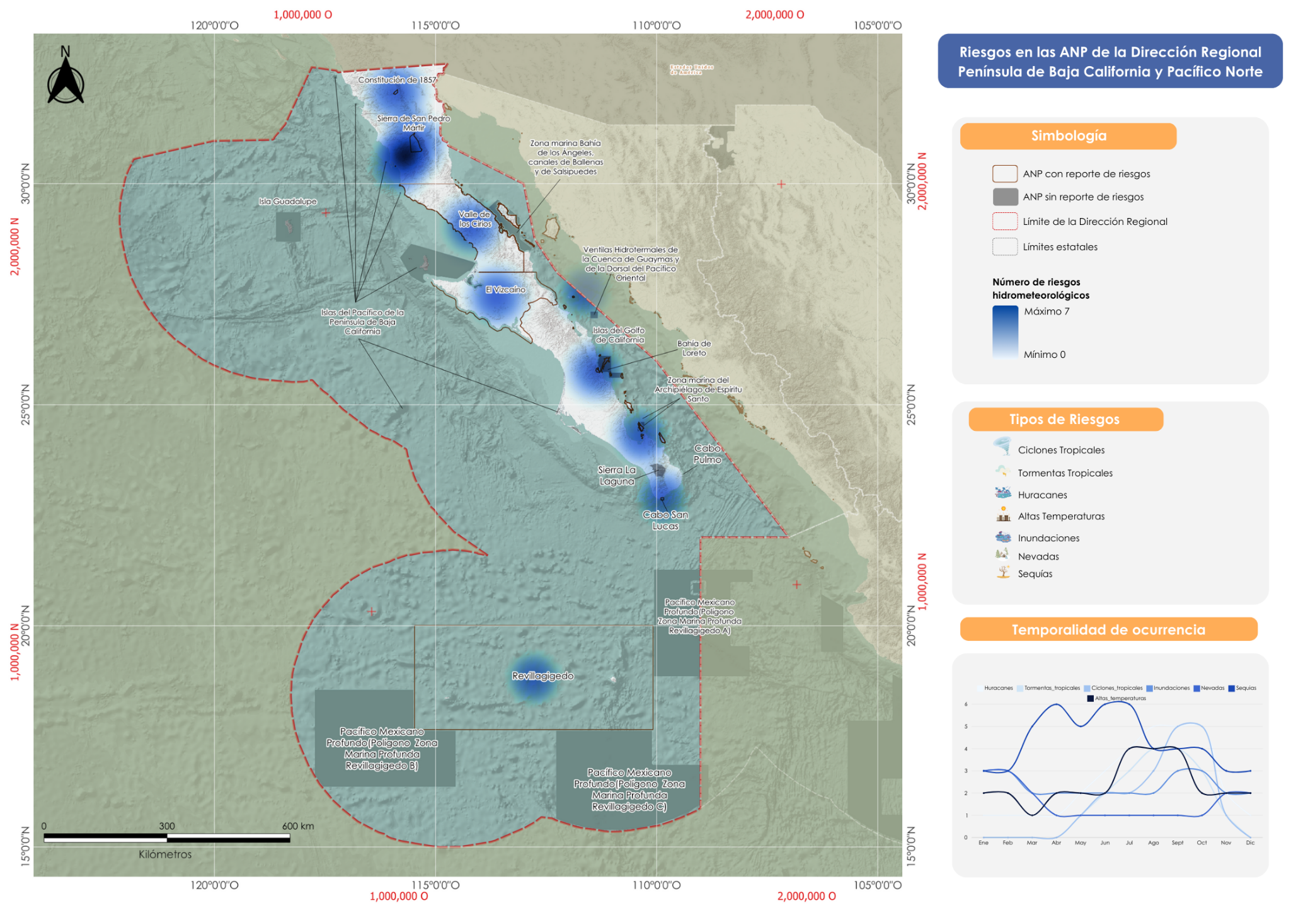Figura #. Mapa de Riesgos hidrometeorológicos en las ANP de la Dirección Península de Baja California y Pacifico Centro

### **Dirección Regional Noroeste y Alto Golfo de California**

Tabla 12: Reporte de riesgos hidromeorológicos por ANP.

|  |  |  |  |  |  |  |  |
| --- | --- | --- | --- | --- | --- | --- | --- |
| **Nombre del ANP** | **Riesgos Hidrometeorológicos** | | | | | | |
| **Ciclones tropicales** | **Tormentas tropicales** | **Huracanes** | **Altas temperaturas** | **Inundaciones** | **Nevadas** | **Sequias** |
| RB Alto Golfo de California y Delta del Río Colorado | X | X | X | X | X |  | X |
| APFF Sierra de Álamos-Río Cuchujaqui | X | X | X | X | X |  | X |
| APFF Meseta de Cacaxtla | X | X | X | X | X |  | X |
| APFF Juan M. Banderas | X | X | X | X | X |  | X |
| APFF Islas del Golfo de California | X | X | X | X | X |  | X |
| RB Isla San Pedro Mártir | X | X | X | X |  |  | X |
| SANT Playa Ceuta | X | X | X | X |  |  | X |
| SANT Playa Huizache Caimanero | X | X | X | X |  |  |  |
| SANT Playa El Verde Camacho | X | X | X | X |  |  |  |
| APFF Bavispe |  |  |  | X |  | X | X |
| RB El Pinacate y Gran Desierto de Altar |  |  |  | X |  |  | X |

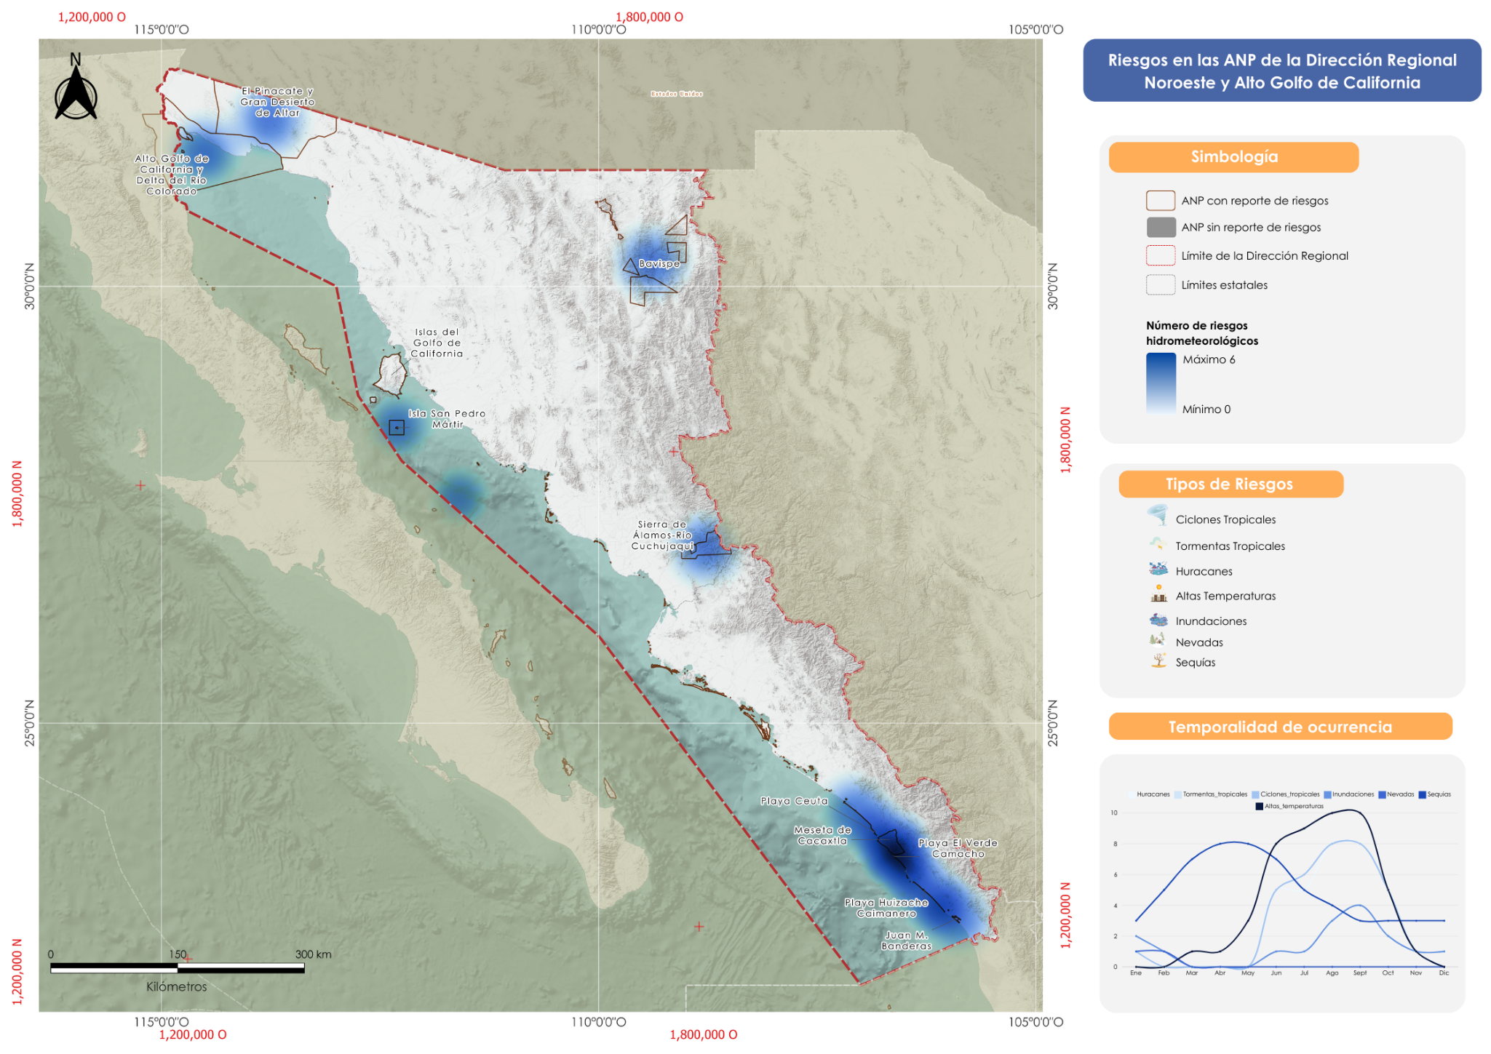Figura #. Mapa de Riesgos hidrometeorológicos en las ANP de la Dirección Noreste y Alto Golfo de California

### **Dirección Regional Norte y Sierra Madre Occidental**

Tabla 13: Reporte de riesgos hidromeorológicos por ANP.

|  |  |  |  |  |  |  |  |
| --- | --- | --- | --- | --- | --- | --- | --- |
| **Nombre del ANP** | **Riesgos Hidrometeorológicos** | | | | | | |
| **Ciclones tropicales** | **Tormentas tropicales** | **Huracanes** | **Altas temperaturas** | **Inundaciones** | **Nevadas** | **Sequias** |
| PN Cascada de Bassaseachic |  |  |  | X |  | X | X |
| APFF Tutuaca |  |  |  | X |  | X | X |
| APFF Papigochic |  |  |  | X |  | X | X |
| APFF Médanos de Samalayuca |  |  |  | X |  | X | X |
| APFF Cerro Mohinora |  |  |  | X |  | X | X |
| PN Cumbres de Majalca |  |  |  |  |  | X | X |
| APFF Campo Verde |  |  |  |  |  | X | X |
| SANT Cotorra Serrana Occidental |  |  |  |  |  | X | X |
| APRN C.A.D.N.R. 043 Estado de Nayarit |  |  |  | X |  |  | X |
| RB La Michilía |  |  |  |  |  |  | X |
| PN Sierra de Órganos |  |  |  |  |  |  | X |

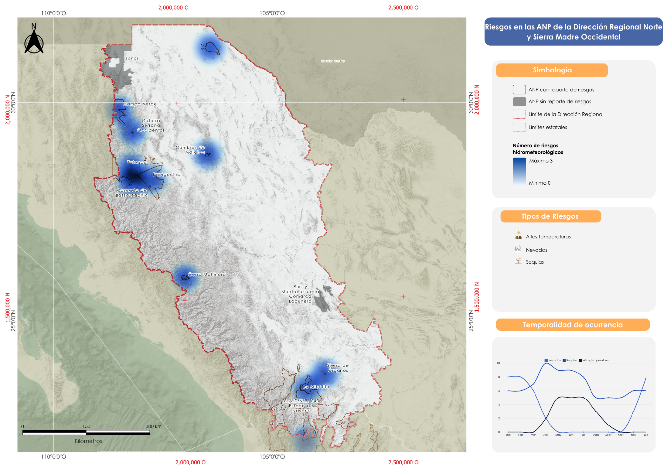Figura #. Mapa de Riesgos hidrometeorológicos en las ANP de la Dirección Norte y Sierra Madre Occidental

### **Dirección Regional Noreste y sierra Madre Oriental**

Tabla 14: Reporte de riesgos hidromeorológicos por ANP.

|  |  |  |  |  |  |  |  |
| --- | --- | --- | --- | --- | --- | --- | --- |
| **Nombre del ANP** | Riesgos Hidrometeorológicos | | | | | | |
| **Ciclones tropicales** | **Tormentas tropicales** | **Huracanes** | **Altas temperaturas** | **Inundaciones** | **Nevadas** | **Sequias** |
| MN Cerro de la Silla | X | X | X | X | X | X | X |
| PN Gogorrón |  | X | X | X | X | X | X |
| APRN C.A.D.N.R. 026 Bajo Río San Juan | X | X |  | X | X | X | X |
| PN El Sabinal | X | X |  | X | X |  | X |
| PN Cumbres de Monterrey |  |  | X | X | X |  | X |
| APFF Cañón de Santa Elena |  |  |  | X | X | X | X |
| PN El Potosí |  |  | X | X |  |  | X |
| APFF Sierra de Álvarez |  |  | X | X |  |  | X |
| APFF Sierra La Mojonera |  |  | X | X |  |  | X |
| APFF Ocampo |  |  |  | X | X |  | X |
| APFF Semidesierto Zacatecano |  |  |  | X |  | X | X |
| RB Mapimí |  |  |  | X |  |  | X |
| RB Sierra del Abra Tanchipa |  |  |  | X |  |  | X |
| MN Río Bravo del Norte |  |  |  | X |  |  | X |
| APRN C.A.D.N.R. 004 Don Martín |  |  |  | X |  |  | X |
| APFF Maderas del Carmen |  |  |  | X |  |  | X |
| APFF Cuatrociénegas |  |  |  | X |  |  | X |
| PN Los Novillos |  |  |  |  |  |  | X |
| APFF Sierra de San Miguelito |  |  |  |  |  |  | X |

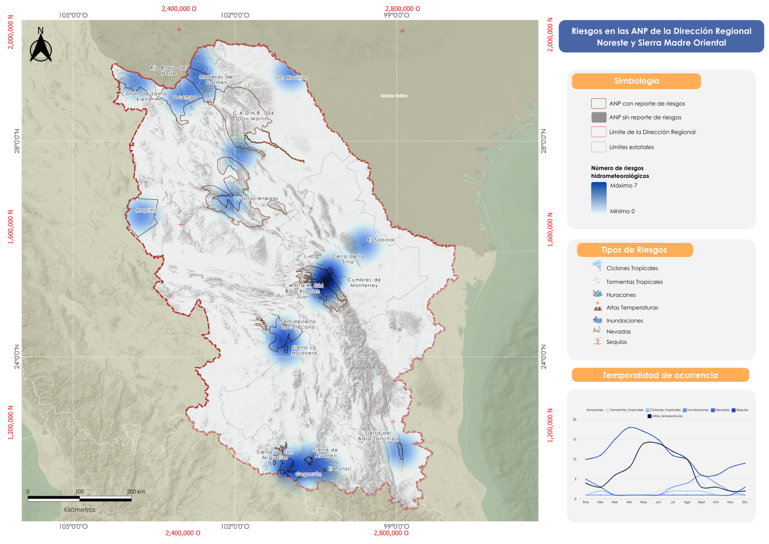Figura #. Mapa de Riesgos hidrometeorológicos en las ANP de la Dirección Noreste y Sierra Madre Oriental

### **Dirección Regional Occidente Y Pacífico Centro**

Tabla 15: Reporte de riesgos hidromeorológicos por ANP.

|  |  |  |  |  |  |  |  |
| --- | --- | --- | --- | --- | --- | --- | --- |
| **Nombre del ANP** | **Riesgos Hidrometeorológicos** | | | | | | |
| **Ciclones tropicales** | **Tormentas tropicales** | **Huracanes** | **Altas temperaturas** | **Inundaciones** | **Nevadas** | **Sequias** |
| SANT Playa Colola | X | X | X | X | X | X | X |
| RB Islas Marías | X | X | X | X | X |  | X |
| RB Zicuirán-Infiernillo | X | X | X | X | X |  | X |
| SANT Playa Mismaloya | X | X | X | X | X |  | X |
| RB Sierra de Manantlán | X | X | X |  | X |  | X |
| RB Marismas Nacionales Nayarit |  | X | X | X | X |  | X |
| PN Isla Isabel | X | X | X | X |  |  | X |
| APFF Pico de Tancítaro | X | X | X |  |  | X | X |
| APFF Canoas | X | X | X | X |  |  | X |
| SANT Islas La Pajarera, Cocinas, Mamut, Colorada, San Pedro, San Agustín, San Andrés y Negrita y los Islotes Los Anegados, Novillas, Mosca y Submarino | X | X | X | X |  |  | X |
| PN Barranca del Cupatitzio |  | X |  | X | X |  | X |
| PN Zona Marina de la Isla Isabel | X | X | X | X |  |  |  |
| SANT Playa Platanitos | X | X | X | X |  |  |  |
| SANT Playa Teopa | X | X | X |  |  |  |  |
| SANT Playa Piedra de Tlacoyunque | X | X | X |  |  |  |  |
| SANT Playa Mexiquillo | X | X | X |  |  |  |  |
| SANT Playa Cuitzmala | X | X | X |  |  |  |  |
| SANT Playa El Tecuán | X | X | X |  |  |  |  |
| SANT Playa Maruata | X | X | X |  |  |  |  |
| PN Insurgente José María Morelos |  |  |  | X |  |  | X |
| APRN C.A.D.N.R. 001 Pabellón |  |  |  | X |  |  | X |
| APFF La Primavera |  |  |  | X |  |  | X |
| APRN C.A.D.N.R. 043 Estado de Nayarit |  |  |  | X |  |  | X |
| RB Sierra de Vallejo-Río Ameca |  |  |  |  |  |  | X |
| PN Cerro de Garnica |  |  |  |  |  |  | X |
| PN Volcán Nevado de Colima |  |  |  |  |  |  | X |
| PN Rayón |  |  |  |  |  |  | X |
| APFF Sierra de Quila |  |  |  |  |  |  | X |
| PN Lago de Camécuaro | Sin riesgo | | | | | | |
| PN Islas Marietas |

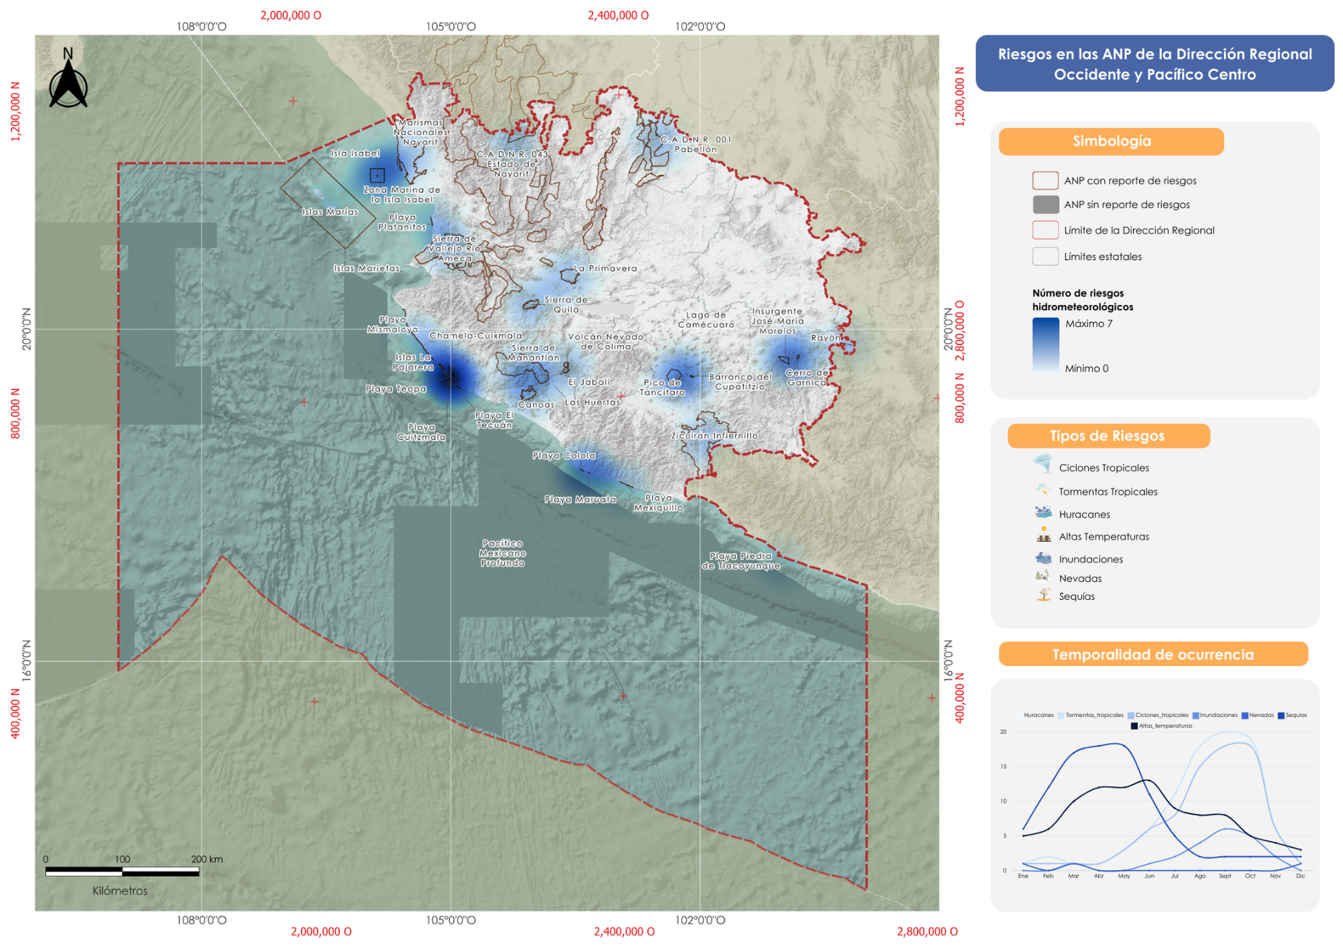Figura #. Mapa de Riesgos hidrometeorológicos en las ANP de la Dirección Occidente y Pacífico Centro

### **Dirección Regional Centro y Eje Neovolcánico**

Tabla 16: Reporte de riesgos hidromeorológicos por ANP.

|  |  |  |  |  |  |  |  |
| --- | --- | --- | --- | --- | --- | --- | --- |
| **Nombre del ANP** | **Riesgos Hidrometeorológicos** | | | | | | |
| **Ciclones tropicales** | **Tormentas tropicales** | **Huracanes** | **Altas temperaturas** | **Inundaciones** | **Nevadas** | **Sequias** |
| APFF Ciénegas del Lerma | X | X | X | X | X | X | X |
| PN Lagunas de Zempoala | X | X | X | X | X |  | X |
| PN Vicente Guerrero | X | X | X | X | X |  | X |
| APFF Hermenegildo Galeana | X | X | X | X | X |  | X |
| PN Iztaccíhuatl-Popocatépetl | X | X | X |  | X |  | X |
| PN El Veladero | X | X | X | X |  |  | X |
| APFF Corredor Biológico Chichinautzin |  | X |  | X | X | X | X |
| RB Sierra Gorda |  | X |  | X | X |  | X |
| RB Sierra Gorda de Guanajuato | X | X |  | X |  |  | X |
| RB Sierra Tecuani | X | X | X |  |  |  | X |
| RB Mariposa Monarca |  |  |  | X |  | X | X |
| RB Barranca de Metztitlán |  |  |  | X | X |  | X |
| PN Los Mármoles |  |  |  | X |  | X | X |
| PN Molino de Flores Netzahualcóyotl |  |  |  | X |  | X | X |
| PN Los Remedios |  |  |  | X | X |  | X |
| PRN Lago de Texcoco |  |  |  | X | X |  | X |
| APRN Lago Tláhuac-Xico |  |  |  | X | X |  | X |
| RB Tehuacán-Cuicatlán |  |  |  | X |  |  | X |
| PN El Tepozteco |  |  |  | X |  |  | X |
| PN La Montaña Malinche o Matlalcuéyatl |  |  |  |  |  | X | X |
| PN General Juan Álvarez |  |  |  |  | X |  | X |
| PN El Cimatario |  |  |  | X |  |  | X |
| APRN Peña Colorada |  |  |  | X |  |  | X |
| APFF Nevado de Toluca |  |  |  |  |  | X | X |
| PN Insurgente Miguel Hidalgo y Costilla |  |  |  |  |  |  | X |
| PN Cumbres del Ajusco |  |  |  |  |  | X |  |
| PN El Tepeyac |  |  |  |  |  |  | X |
| PN Sacromonte |  |  |  |  |  |  | X |
| APRN Z.P.F.T.C.C. de los ríos Valle de Bravo, Malacatepec, Tilostoc y Temascaltepec |  |  |  |  |  |  | X |
| PN Tula | Sin riesgo | | | | | | |

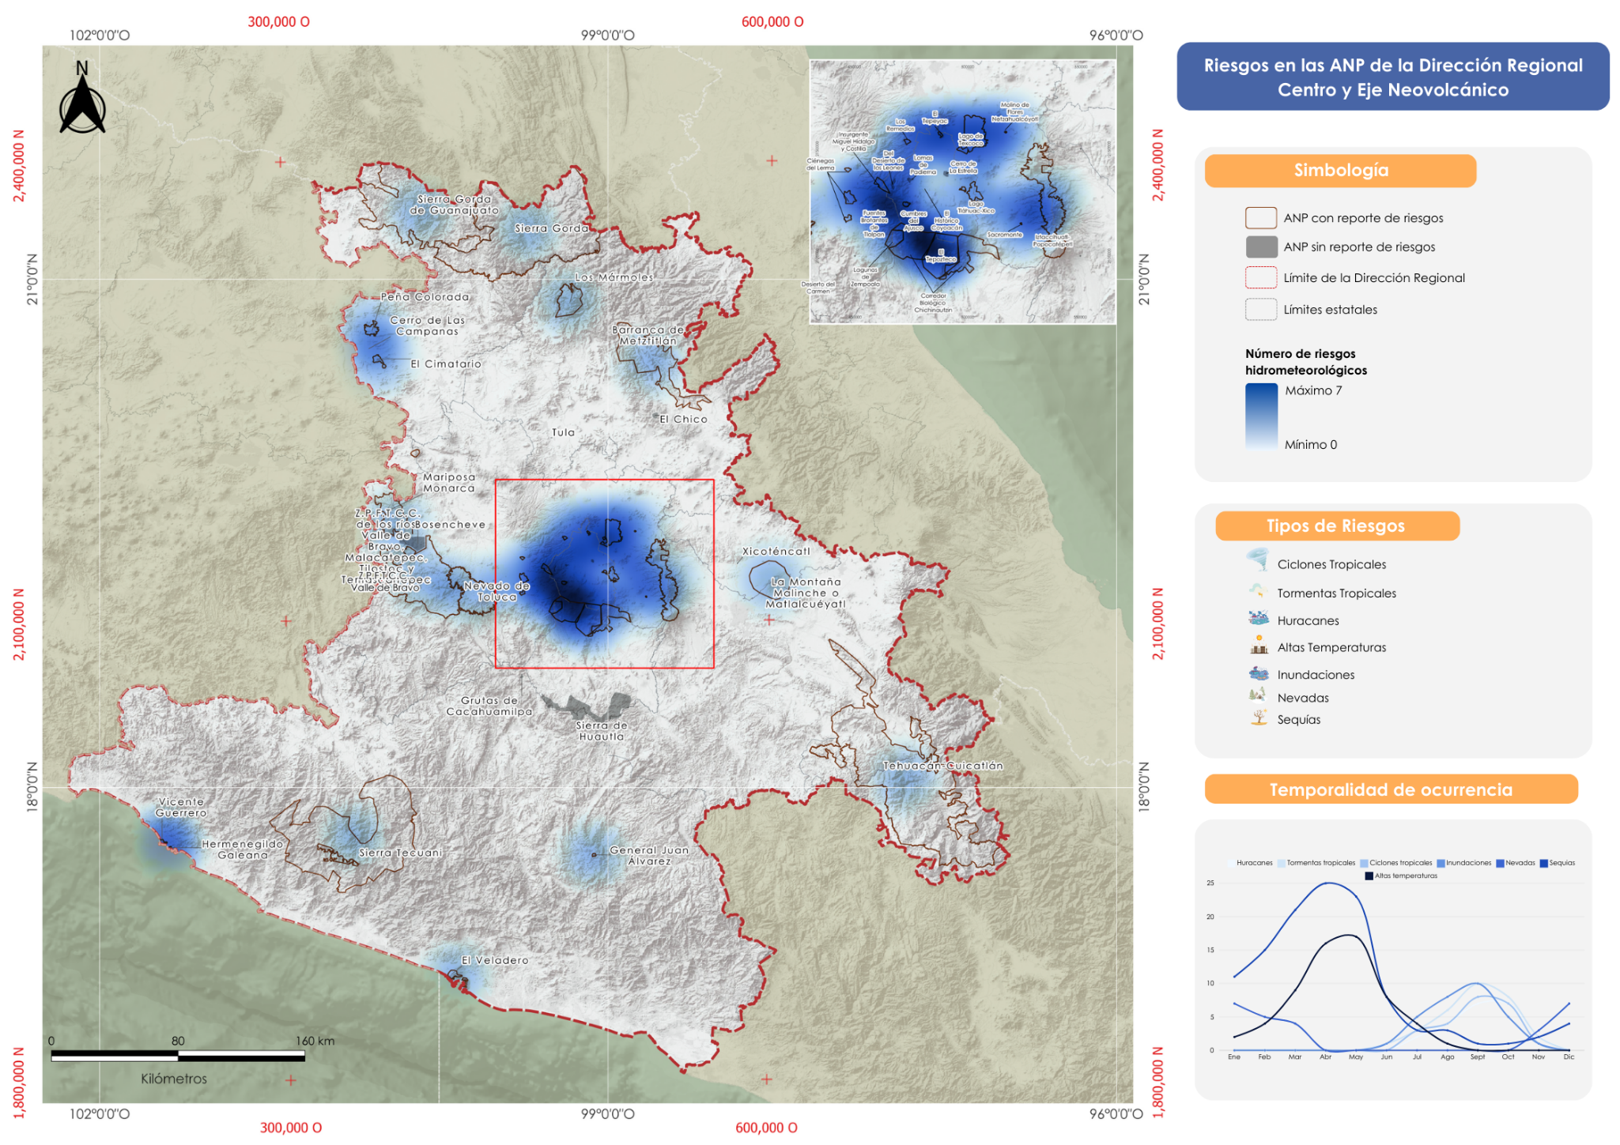Figura #. Mapa de Riesgos hidrometeorológicos en las ANP de la Dirección Centro y Eje Neovolcánico

### **Dirección Regional Planicie Costera y Golfo de México**

Tabla 17: Reporte de riesgos hidromeorológicos por ANP.

|  |  |  |  |  |  |  |  |
| --- | --- | --- | --- | --- | --- | --- | --- |
| **Nombre del ANP** | **Riesgos Hidrometeorológicos** | | | | | | |
| **Ciclones tropicales** | **Tormentas tropicales** | **Huracanes** | **Altas temperaturas** | **Inundaciones** | **Nevadas** | **Sequias** |
| APRN Z.P.F.V. la Cuenca Hidrográfica del Río Necaxa | X | X | X | X | X | X | X |
| APRN Kowtahyolo | X | X | X | X | X | X | X |
| PN Pico de Orizaba | X | X | X | X |  | X | X |
| PN Cofre de Perote o Nauhcampatépetl | X | X | X | X |  | X | X |
| APFF Laguna de Términos | X | X | X | X | X |  | X |
| APFF Laguna Madre y Delta del Río Bravo | X | X | X | X | X |  | X |
| SANT Playa Rancho Nuevo | X | X | X | X | X |  | X |
| PN Carmen Serdán | X | X | X | X |  |  | X |
| SANT Playas del Totonacapan | X | X | X | X |  |  | X |
| PN Sistema Arrecifal Veracruzano | X | X | X | X |  |  |  |
| APFF Sistema Arrecifal Lobos-Tuxpan |  | X | X | X |  |  | X |
| SANT Playa Lechuguillas | X | X | X | X |  |  |  |
| PN Arrecifes del Golfo de México-Sur | X | X | X | X |  |  |  |
| PN Cañón del Río Blanco |  |  |  | X | X |  | X |
| APFF Cañón del Usumacinta |  |  |  | X | X |  | X |
| RB Wanha' |  |  |  | X |  |  | X |
| APRN Tlachinoltepetl |  |  |  | X |  |  | X |

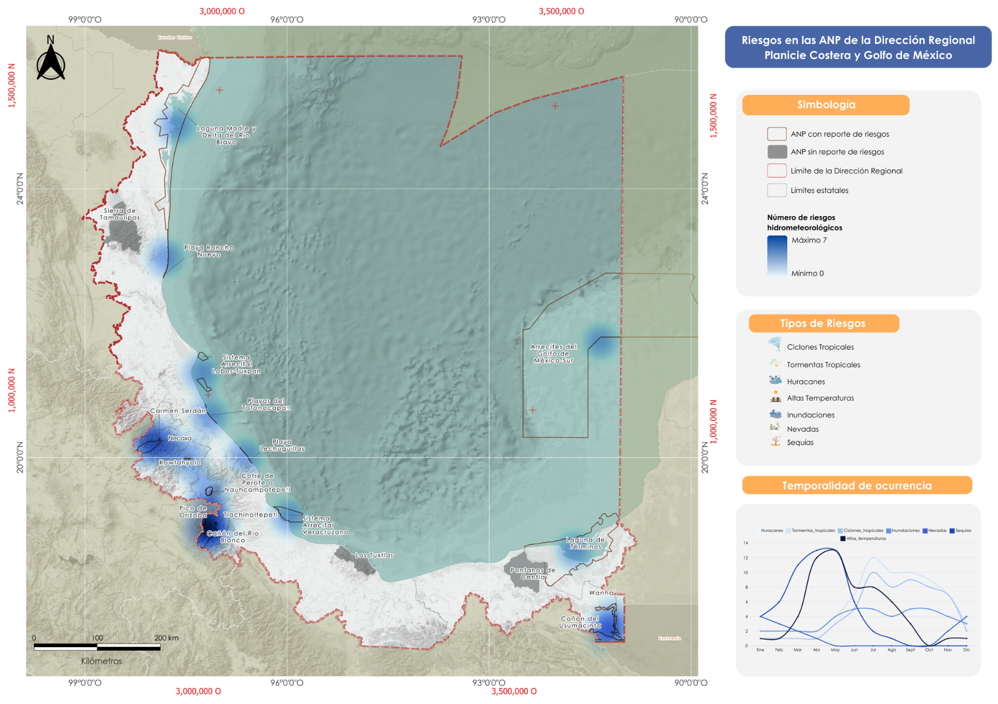Figura #. Mapa de Riesgos hidrometeorológicos en las ANP de la Dirección Planicie Costera y Golfo de México

### **Dirección Regional Frontera Sur, Istmo y Pacífico Sur**

Tabla 18: Reporte de riesgos hidromeorológicos por ANP.

|  |  |  |  |  |  |  |  |
| --- | --- | --- | --- | --- | --- | --- | --- |
| **Nombre del ANP** | **Riesgos Hidrometeorológicos** | | | | | | |
| **Ciclones tropicales** | **Tormentas tropicales** | **Huracanes** | **Altas temperaturas** | **Inundaciones** | **Nevadas** | **Sequias** |
| RB El Triunfo | X | X | X | X | X |  | X |
| RB La Encrucijada | X | X | X | X | X |  | X |
| RB La Sepultura | X | X | X | X | X |  | X |
| PN Lagunas de Chacahua | X | X | X | X | X |  | X |
| PN Huatulco | X | X | X | X | X |  | X |
| APRN Z.P.F. La Concordia | X | X | X | X | X |  | X |
| SANT Playa Chacahua | X | X | X | X | X |  | X |
| SANT Playa Tierra Colorada | X | X | X | X | X |  | X |
| SANT Playa Escobilla | X | X | X | X | X |  | X |
| SANT Playa Morro Ayuta | X | X | X | X | X |  | X |
| SANT Playa Cahuitán | X | X | X | X | X |  | X |
| RB Montes Azules | X | X |  | X | X |  | X |
| RB Volcán Tacaná | X | X | X | X | X |  |  |
| PN Lagunas de Montebello | X | X |  | X | X |  | X |
| PN Cañón del Sumidero |  | X | X | X | X |  | X |
| PN Huatulco II | X | X | X | X |  |  | X |
| PN Ricardo Flores Magón | X | X | X | X |  |  | X |
| PN Tangolunda | X | X | X | X |  |  | X |
| APFF Bajos de Coyula | X | X | X | X |  |  | X |
| SANT Barra de la Cruz-Playa Grande | X | X | X | X | X |  |  |
| RB Selva El Ocote |  | X |  | X | X |  | X |
| PN Benito Juárez |  | X | X | X |  |  | X |
| APRN Z.P.F.V. los terrenos forestales de Villa Allende | X | X |  | X |  |  | X |
| APFF Bajos de Coyula II | X | X | X | X |  |  |  |
| RB Lacan-Tun |  | X |  | X | X |  |  |
| PN Palenque |  |  |  | X | X |  | X |
| MN Yagul |  |  | X | X |  |  | X |
| APFF Cascada de Agua Azul |  |  |  | X | X |  | X |
| APFF Boquerón de Tonalá |  |  | X | X |  |  | X |
| SANT Playa Puerto Arista | X | X | X |  |  |  |  |
| MN Bonampak |  | X |  |  |  |  |  |
| APFF Chan-Kin |  | X |  |  |  |  |  |
| APFF Nahá |  | X |  |  |  |  |  |
| APFF Metzabok |  | X |  |  |  |  |  |
| MN Yaxchilán | Sin riesgo | | | | | | |

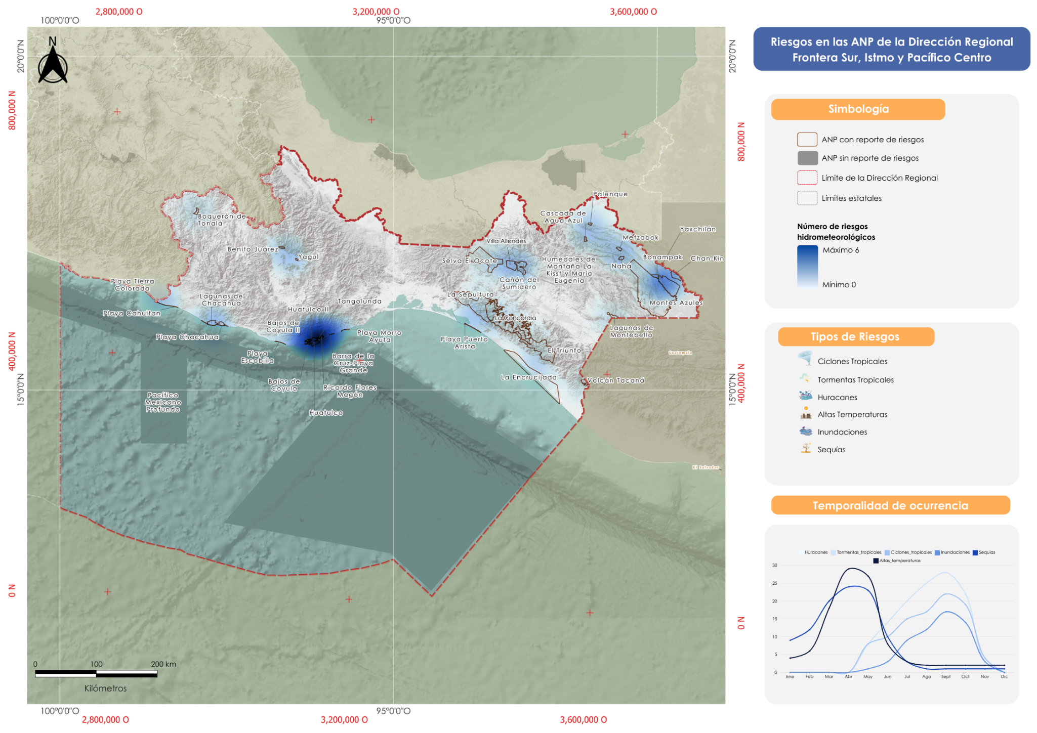Figura #. Mapa de Riesgos hidrometeorológicos en las ANP de la Dirección Frontera Sur, Istmo y Pacífico Sur.

### **Dirección Regional Península de Yucatán y Caribe Mexicano**

Tabla 19: Reporte de riesgos hidromeorológicos por ANP.

|  |  |  |  |  |  |  |  |
| --- | --- | --- | --- | --- | --- | --- | --- |
| **Nombre del ANP** | **Riesgos Hidrometeorológicos** | | | | | | |
| **Ciclones tropicales** | **Tormentas tropicales** | **Huracanes** | **Altas temperaturas** | **Inundaciones** | **Nevadas** | **Sequias** |
| RB Sian Ka'an | X | X | X | X | X |  | X |
| RB Calakmul | X | X | X | X | X |  | X |
| RB Banco Chinchorro | X | X | X | X | X |  | X |
| RB Arrecifes de Sian Ka'an | X | X | X | X | X |  | X |
| RB Ría Celestún | X | X | X | X | X |  | X |
| RB Balam Kú | X | X | X | X | X |  | X |
| PN Tulum | X | X | X | X | X |  | X |
| PN Arrecifes de Xcalak | X | X | X | X | X |  | X |
| APFF Yum Balam | X | X | X | X | X |  | X |
| APFF Uaymil | X | X | X | X | X |  | X |
| APFF Jaguar | X | X | X | X | X |  | X |
| APFF Balam Kin | X | X | X | X | X |  | X |
| APFF Manglares de Puerto Morelos | X | X | X | X | X |  | X |
| APFF Chunyaxché | X | X | X | X | X |  | X |
| RB Ría Lagartos | X | X | X | X |  |  | X |
| RB Los Petenes | X | X | X | X |  |  | X |
| RB Tiburón Ballena | X | X | X | X |  |  | X |
| PN Dzibilchantún | X | X | X | X |  |  | X |
| PN Costa Occidental de Isla Mujeres, Punta Cancún y Punta Nizuc | X | X | X | X | X |  |  |
| PN Nuevo Uxmal | X | X | X | X |  |  | X |
| PN Bajos del Norte | X | X | X | X | X |  |  |
| APFF Otoch Ma'ax Yetel Kooh | X | X | X | X |  |  | X |
| APFF Bala'an K'aax | X | X | X |  | X |  | X |
| APFF Manglares de Nichupté | X | X | X | X | X |  |  |
| APFF Jacinto Pat | X | X | X | X |  |  | X |
| APFF Playa Delfines | X | X | X | X |  |  | X |
| SANT Playa Ría Lagartos | X | X | X | X |  |  | X |
| SANT Playa Chenkan | X | X | X | X |  |  | X |
| PN Arrecife Alacranes | X | X | X |  | X |  |  |
| PN Arrecifes de Cozumel | X | X | X | X |  |  |  |
| PN Arrecife de Puerto Morelos | X | X | X | X |  |  |  |
| APFF La porción norte y la franja costera oriental, terrestres y marinas de la Isla de Cozumel | X | X | X | X |  |  |  |
| APFF San Buenaventura | X | X | X |  | X |  |  |
| PN Arrecifes del Golfo de México-Sur | X | X | X | X |  |  |  |
| APFF Cenote Aerolito |  | X | X | X |  |  |  |
| APFF Felipe Carrillo Puerto | X | X | X |  |  |  |  |

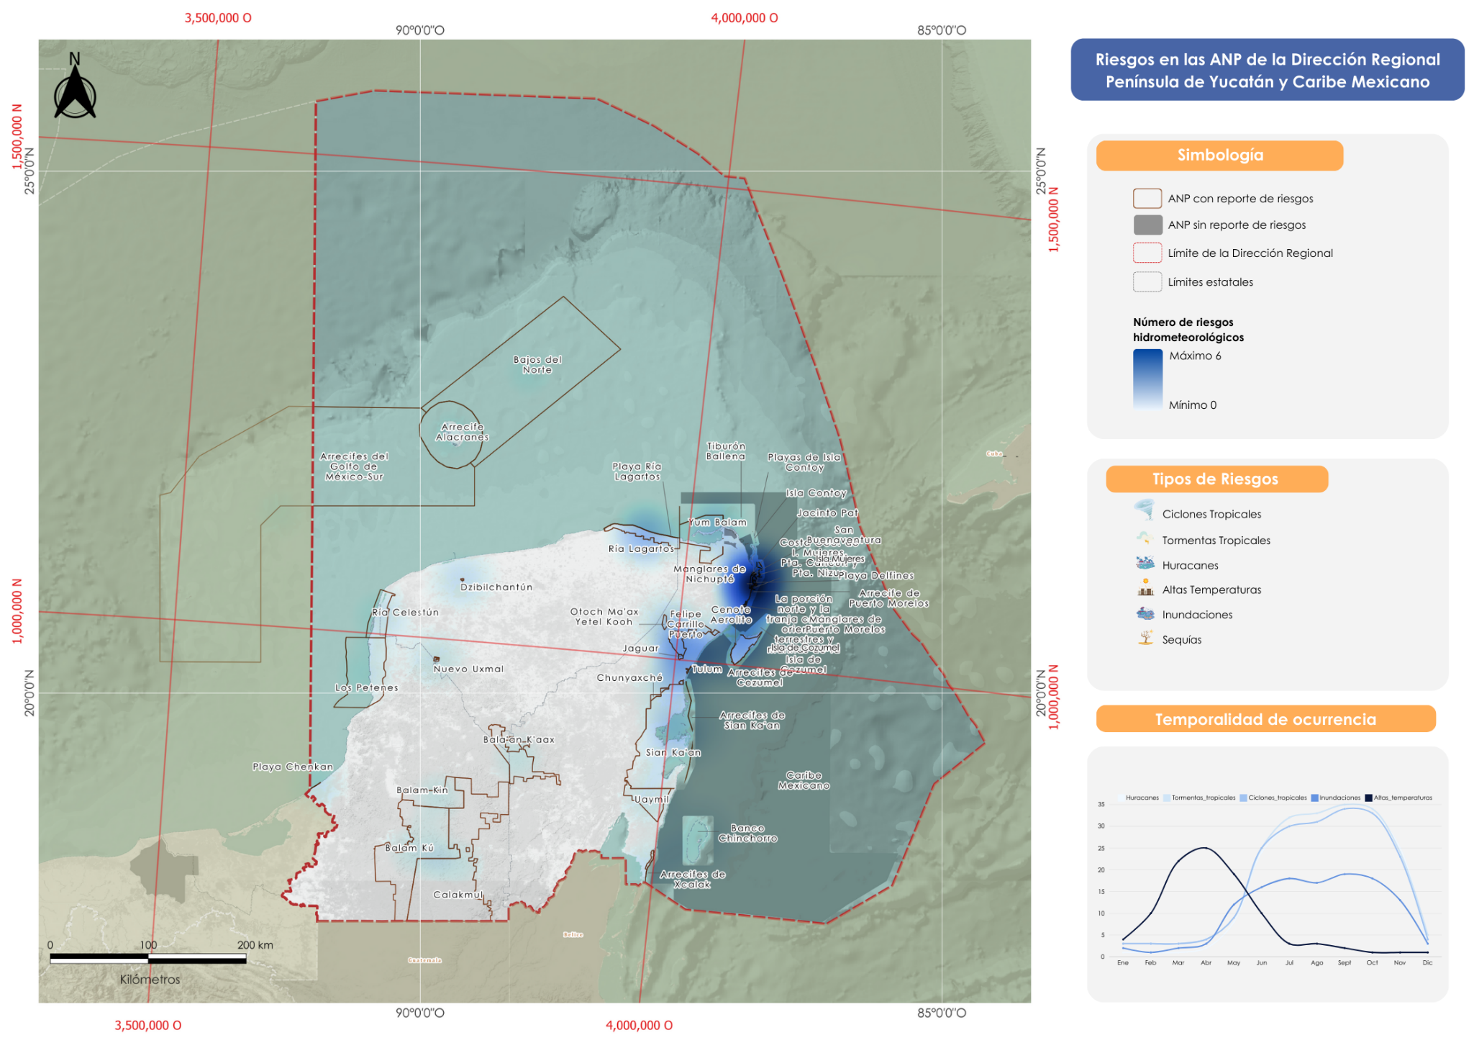Figura #. Mapa de Riesgos hidrometeorológicos en las ANP de la Dirección Península de Yucatán y Caribe Mexicano

# Tema III. Riesgos Ecosistémicos (Blanqueamiento de corales, Especies Exóticas Invasoras, Plagas forestales, Enfermedades emergentes y Zoonosis)

* **Blanqueamiento de corales**

El blanqueamiento de los corales es una de las principales causas de la degradación actual de los arrecifes de coral. Es la pérdida de las zooxantelas simbióticas y/o pigmentos que viven dentro de su tejido, debido al estrés ya sea por temperaturas inusualmente altas o bajas, salinidades altas o bajas o sedimentación excesiva. Los episodios de blanqueamiento a gran escala se han producido debido a incrementos de la temperatura del mar; un aumento de la temperatura del agua de sólo 1 a 2 °C por encima de la temperatura máxima normal por 3 a 4 semanas, es suficiente para inducir blanqueamiento. Cuando las anomalías térmicas son severas, incluso los corales centenarios pueden blanquearse. En contraste, cuando las anomalías térmicas son menos intensas, el blanqueamiento es altamente selectivo, con un amplio espectro de respuestas de los corales resistentes versus especies susceptibles. El blanqueamiento puede inhibir la capacidad del coral para recuperarse del daño tisular a pequeña escala, aumentar la mortalidad parcial o total, reducir el éxito de la reproducción, o aumentar la susceptibilidad a enfermedades u otras tensiones. (CITA)

En el 2020, la CONANP estimo que entre el 70 y 90% de los arrecifes de coral podrían desaparecer para el 2050 si no se toman medidas para mitigar los efectos de las presiones antrópicas y climáticas, por lo que en los últimos años la conservación de los arrecifes ha cobrado gran relevancia, principalmente por los efectos de los factores de presión bajo los que se encuentran sometidos, como las malas prácticas turísticas y pesqueras, el incremento de la temperatura (blanqueamiento) y mala calidad del agua, el incremento de nutrientes (eutrofización) y, muy recientemente, la pérdida de tejido coralino llamado “síndrome blanco” conducirán a los arrecifes a un colapso ecológico.

* **Especies Exóticas Invasoras**

De acuerdo con el Diario Oficial de la Federación (2010), es aquella especie o población que no es nativa y que se encuentra fuera de su ámbito de distribución natural, capaz de sobrevivir, reproducirse, establecerse en hábitats y ecosistemas naturales y que amenazan la diversidad biológica nativa, la economía y la salud pública.

La introducción de especies exóticas puede ser no intencional o por medios naturales como vientos, corrientes marinas o algunos eventos climáticos extremos; pero es causada principalmente por actividades humanas de manera intencional, cuando una persona transfiere ejemplares vivos de una especie a una nueva región, fuera de su área de distribución natural, dentro de un mismo país o entre diferentes países (CONABIO, 2010).

Según la PROFEPA (2019), los motivos para la introducción de especies no nativas son muy diversos, por ejemplo, la acuicultura y pesquería, el acuarismo, la pesca deportiva, ganadería, comercio de plantas de ornato, agricultura, transporte marítimo y terrestre, comercio de mascotas, mercados formales e informales y por desconocimiento e ignorancia.

De acuerdo con la CONANP (2020), su presencia es la segunda causa de pérdida de biodiversidad y generan impactos negativos a las actividades económicas y en la salud pública; es por esta razón que la conservación de la biodiversidad en un país debe contemplar la prevención, detección temprana, manejo, control, erradicación, concientización pública, regulación y legislación; además de la investigación sobre especies invasoras como una alta prioridad (IMTA *et al.,*2007).

* **Plagas Forestales**

Son cualquier organismo biológico que tiene la capacidad de daño, deterioro o perdida en los ecosistemas, en las plantas, los árboles individuales, los bosques o a los productos forestales. Estos pueden ser: insectos (Coleópteros (escarabajos), lepidópteros (polillas y mariposas) o hemípteros (chinches), entre otros, que pueden defoliar árboles, perforar la madera o transmitir enfermedades), ácaros y nematodos (organismos microscópicos que pueden alimentarse de raíces o causar deformidades en las plantas), patógenos (hongos, bacterias y virus que provocan enfermedades como el chancro, la pudrición de raíces, o la marchitez vascular), plantas parásitas (como el muérdago o las loranthaceas, que se desarrollan sobre las ramas o raíces de los árboles, afectando su crecimiento y salud), especies invasoras (malezas, tanto herbáceas como leñosas, que compiten por recursos como agua, luz y nutrientes) y mamíferos y aves (incluyendo roedores y otras especies que dañan los árboles al alimentarse de su corteza, raíces, o brotes) (FAO, 2014).

Consideradas como una de las principales causas de disturbio en los bosques templados de México, reconociéndose cerca de 250 especies de insectos y patógenos que pueden afectar al arbolado nacional (SEMARNAT, 2003).

García-Valderrama et al. (2017) menciona que en las ANP de México se reporta presencia de insectos descortezadores, polillas y picudos, plantas parásitas y malezas, y hongos, considerando que el aumento de temperatura propicia la mayor incidencia de plagas.

* **Enfermedades emergentes y zoonosis**

Las enfermedades emergentes son aquéllas cuya incidencia en el ser humano ha aumentado en los dos últimos decenios o cuya incidencia amenaza con aumentar en un futuro próximo, la reemergencia consiste en la reaparición de una enfermedad conocida después de una disminución importante de su incidencia. (WHO,1995)

En las tres últimas décadas se han identificado una serie de enfermedades catalogadas como emergentes, la mayoría de las cuales tienen una etiología infecciosa e incluyen enfermedades bacterianas (enfermedad por Legionella, enfermedad de Lyme, Campilobacteriosis, Helicobacter Pylori), virales (HIV, Ebola, antivirus, virus de las hepatitis B y C), parasitarias (Criptosporidiosis, Ciclospora) y otras de difícil clasificación como las encefalopatías espongiformes. Muchas de estas enfermedades son a menudo de origen zoonótico resultado de la transmisión a humanos de patógenos de otras especies animales (Cohen,1998).

De acuerdo con la Organización Mundial de la Salud (OMS) (1956), la zoonosis es cualquier enfermedad que de manera natural es transmisible de los animales vertebrados al hombre, representando un problema de salud pública debido a que afectan a una gran parte de la población tanto en zonas urbanas como rurales.

**Figura #. Mapa Nacional de Riesgos Ecosistémicos**

Gf.2 Riesgos ecosist

## Resumen general de Riesgos Ecosistémicos en ANP por Dirección Regional

### **Dirección Regional Península de Baja California y Pacífico Norte**

Tabla 20: Reporte de riesgos ecosistémicos por ANP.

|  |  |  |  |  |
| --- | --- | --- | --- | --- |
| **Nombre del ANP** | **Riesgos Ecosistémicos** | | | |
| **Blanqueamiento de corales** | **Especies exóticas invasoras** | **Plagas forestales** | **Enfermedades emergentes y zoonosis** |
| PN Constitución de 1857 |  | X | X | X |
| PN Sierra de San Pedro Mártir |  | X | X |  |
| PN Loreto II |  | X | X |  |
| PN Revillagigedo | X | X |  |  |
| APFF Valle de los Cirios |  | X | X |  |
| APFF Balandra | X | X |  |  |
| APFF Islas del Golfo de California |  | X |  | X |
| RB El Vizcaíno |  | X |  |  |
| PN San Quintín |  | X |  |  |
| APFF Cabo San Lucas |  |  |  | X |

Figura 2. Mapa de Riesgos Ecosistémicos en las ANP de la Dirección Regional Península de Baja California y Pacífico Norte

### **Dirección Regional Noroeste y Alto Golfo de California**

Tabla 21: Reporte de riesgos geológicos por ANP.

|  |  |  |  |  |
| --- | --- | --- | --- | --- |
| **Nombre del ANP** | **Riesgos Ecosistémicos** | | | |
| **Blanqueamiento de corales** | **Especies exóticas invasoras** | **Plagas forestales** | **Enfermedades emergentes y zoonosis** |
| RB Alto Golfo de California y Delta del Río Colorado |  | X | X |  |
| APFF Bavispe |  | X |  | X |
| APFF Sierra de Álamos-Río Cuchujaqui |  | X | X |  |
| APFF Juan M. Banderas |  | X |  | X |
| APFF Islas del Golfo de California |  | X |  | X |
| RB El Pinacate y Gran Desierto de Altar |  | X |  |  |
| RB Isla San Pedro Mártir |  | X |  |  |
| APFF Meseta de Cacaxtla |  | X |  |  |
| SANT Playa Ceuta |  | X |  |  |
| SANT Playa Huizache Caimanero |  |  |  |  |
| SANT Playa El Verde Camacho |  |  |  |  |

Figura #. Mapa de Riesgos Ecosistémicos en las ANP de la Dirección Regional Noroeste y Alto Golfo de California

### Dirección Regional Norte y Sierra Madre Occidental

Tabla 22: Reporte de riesgos Ecosistémicos por ANP.

|  |  |  |  |  |
| --- | --- | --- | --- | --- |
| **Nombre del ANP** | **Riesgos Ecosistémicos** | | | |
| **Blanqueamiento de corales** | **Especies exóticas invasoras** | **Plagas forestales** | **Enfermedades emergentes y zoonosis** |
| APRN C.A.D.N.R. 043 Estado de Nayarit |  | X | X | X |
| RB La Michilía |  | X | X |  |
| PN Cumbres de Majalca |  | X | X |  |
| PN Cascada de Bassaseachic |  | X | X |  |
| APFF Tutuaca |  | X | X |  |
| APFF Campo Verde |  | X | X |  |
| APFF Papigochic |  | X | X |  |
| SANT Cotorra Serrana Occidental |  | X | X |  |
| APFF Médanos de Samalayuca |  | X |  |  |
| APFF Cerro Mohinora |  |  | X |  |
| PN Sierra de Órganos |  |  |  |  |

Figura 4. Mapa de Riesgos Ecosistémicos en las ANP de la Dirección Regional Norte y Sierra Madre Occidental

### Dirección Regional Noreste y Sierra Madre Oriental

Tabla 23: Reporte de riesgos Ecosistémicos por ANP.

|  |  |  |  |  |
| --- | --- | --- | --- | --- |
| **Nombre del ANP** | **Riesgos Ecosistémicos** | | | |
| **Blanqueamiento de corales** | **Especies exóticas invasoras** | **Plagas forestales** | **Enfermedades emergentes y zoonosis** |
| PN Cumbres de Monterrey |  | X | X | X |
| APFF Sierra La Mojonera |  | X | X | X |
| APFF Semidesierto Zacatecano |  | X | X | X |
| PN El Potosí |  | X | X |  |
| PN Gogorrón |  | X | X |  |
| MN Río Bravo del Norte |  | X |  | X |
| APRN C.A.D.N.R. 004 Don Martín |  | X | X |  |
| APFF Sierra de Álvarez |  | X | X |  |
| APFF Maderas del Carmen |  | X |  | X |
| APFF Ocampo |  | X |  | X |
| APFF Sierra de San Miguelito |  | X | X |  |
| RB Mapimí |  | X |  |  |
| PN El Sabinal |  | X |  |  |
| MN Cerro de la Silla |  | X |  |  |
| APRN C.A.D.N.R. 026 Bajo Río San Juan |  |  | X |  |
| APFF Cañón de Santa Elena |  | X |  |  |
| APFF Cuatrociénegas |  | X |  |  |
| RB Sierra del Abra Tanchipa |  |  |  |  |
| PN Los Novillos |  |  |  |  |

Figura #. Mapa de Riesgos Ecosistémicos en las ANP de la Dirección Regional Noreste y Sierra Madre Oriental

Dirección Regional Occidente y Pacífico Centro

Tabla 24: Reporte de riesgos ecosistémicos por ANP.

|  |  |  |  |  |
| --- | --- | --- | --- | --- |
| **Nombre del ANP** | **Riesgos Ecosistémicos** | | | |
| **Blanqueamiento de corales** | **Especies exóticas invasoras** | **Plagas forestales** | **Enfermedades emergentes y zoonosis** |
| RB Islas Marías | X | X | X | X |
| RB Zicuirán-Infiernillo |  | X | X | X |
| RB Marismas Nacionales Nayarit |  | X | X | X |
| APRN C.A.D.N.R. 043 Estado de Nayarit |  | X | X | X |
| PN Cerro de Garnica |  | X | X |  |
| PN Barranca del Cupatitzio |  | X | X |  |
| PN Insurgente José María Morelos |  | X | X |  |
| PN Lago de Camécuaro |  | X | X |  |
| PN Rayón |  | X | X |  |
| PN Isla Isabel | X | X |  |  |
| APFF La Primavera |  | X | X |  |
| APFF Canoas |  | X | X |  |
| SANT Islas La Pajarera, Cocinas, Mamut, Colorada, San Pedro, San Agustín, San Andrés y Negrita y los Islotes Los Anegados, Novillas, Mosca y Submarino | X | X |  |  |
| RB Sierra de Manantlán |  |  | X |  |
| PN Islas Marietas | X |  |  |  |
| PN Zona Marina de la Isla Isabel | X |  |  |  |
| APRN C.A.D.N.R. 001 Pabellón |  |  | X |  |
| APFF Pico de Tancítaro |  |  | X |  |
| APFF Sierra de Quila |  |  | X |  |
| SANT Playa Teopa |  | X |  |  |
| SANT Playa Piedra de Tlacoyunque |  | X |  |  |
| SANT Playa Mexiquillo |  | X |  |  |
| SANT Playa Cuitzmala |  | X |  |  |
| SANT Playa El Tecuán |  | X |  |  |
| SANT Playa Maruata |  | X |  |  |
| SANT Playa Colola |  | X |  |  |
| RB Sierra de Vallejo-Río Ameca |  |  |  |  |
| PN Volcán Nevado de Colima |  |  |  |  |
| SANT Playa Mismaloya |  |  |  |  |
| SANT Playa Platanitos |  |  |  |  |

Figura #. Mapa de Riesgos Ecosistémicos en las ANP de la Dirección Regional Occidente y Pacífico Centro

### Dirección Regional Centro y Eje Neovolcánico

Tabla 25: Reporte de riesgos ecosistémicos por ANP.

|  |  |  |  |  |
| --- | --- | --- | --- | --- |
| **Nombre del ANP** | **Riesgos Ecosistémicos** | | | |
| **Blanqueamiento de corales** | **Especies exóticas invasoras** | **Plagas forestales** | **Enfermedades emergentes y zoonosis** |
| RB Barranca de Metztitlán |  | X | X | X |
| PN Iztaccíhuatl-Popocatépetl |  | X | X | X |
| PN Insurgente Miguel Hidalgo y Costilla |  | X | X | X |
| PN Vicente Guerrero | X | X | X |  |
| APRN Z.P.F.T.C.C. de los ríos Valle de Bravo, Malacatepec, Tilostoc y Temascaltepec |  | X | X | X |
| APRN Lago Tláhuac-Xico |  | X | X | X |
| APFF Nevado de Toluca |  | X | X | X |
| APFF Corredor Biológico Chichinautzin |  | X | X | X |
| RB Sierra Gorda |  | X | X |  |
| RB Tehuacán-Cuicatlán |  | X | X |  |
| RB Mariposa Monarca |  | X | X |  |
| RB Sierra Gorda de Guanajuato |  | X |  | X |
| PN Los Mármoles |  | X | X |  |
| PN Lagunas de Zempoala |  | X | X |  |
| PN El Tepozteco |  | X | X |  |
| PN El Tepeyac |  | X | X |  |
| PN La Montaña Malinche o Matlalcuéyatl |  | X | X |  |
| PN Sacromonte |  | X | X |  |
| APRN Lago de Texcoco |  | X |  | X |
| APRN Peña Colorada |  | X | X |  |
| APFF Ciénegas del Lerma |  | X |  | X |
| PN Cumbres del Ajusco |  |  | X |  |
| PN Molino de Flores Netzahualcóyotl |  | X |  |  |
| PN Los Remedios |  | X |  |  |
| PN General Juan Álvarez |  |  | X |  |
| PN Tula |  |  | X |  |
| PN El Cimatario |  |  | X |  |
| APFF Hermenegildo Galeana |  | X |  |  |
| RB Sierra Tecuani |  |  |  |  |
| PN El Veladero |  |  |  |  |

Figura #. Mapa de Riesgos Ecosistémicos en las ANP de la Dirección Regional Centro y Eje Neovolcánico

**Dirección general Planicie Costera y Golfo de México**

Tabla 26: Reporte de riesgos ecosistémicos por ANP.

|  |  |  |  |  |
| --- | --- | --- | --- | --- |
| **Nombre del ANP** | **Riesgos Ecosistémicos** | | | |
| **Blanqueamiento de corales** | **Especies exóticas invasoras** | **Plagas forestales** | **Enfermedades emergentes y zoonosis** |
| APFF Sistema Arrecifal Lobos-Tuxpan | X | X | X | X |
| PN Carmen Serdán |  | X | X | X |
| APRN Kowtahyolo |  | X | X | X |
| RB Wanha' |  | X |  | X |
| PN Cañón del Río Blanco | X | X |  | X |
| PN Arrecifes del Golfo de México-Sur | X | X |  |  |
| PN Sistema Arrecifal Veracruzano | X | X |  |  |
| APRN Z.P.F.V. la Cuenca Hidrográfica del Río Necaxa |  | X | X |  |
| APRN Tlachinoltepetl |  | X | X |  |
| APFF Laguna de Términos |  | X | X |  |
| SANT Playa Rancho Nuevo |  | X |  | X |
| PN Pico de Orizaba |  |  | X |  |
| PN Cofre de Perote o Nauhcampatépetl |  |  | X |  |
| APFF Laguna Madre y Delta del Río Bravo |  | X |  |  |
| APFF Cañón del Usumacinta |  | X |  |  |
| SANT Playas del Totonacapan |  | X |  |  |
| SANT Playa Lechuguillas |  |  |  |  |

Figura #. Mapa de Riesgos ecosistémicos en las ANP de la Dirección Regional Planicie Costera y Golfo de México

### **Dirección Regional Frontera Sur, Istmo y Pacífico Sur**

Tabla 27: Reporte de riesgos ecosistémicos por ANP.

|  |  |  |  |  |
| --- | --- | --- | --- | --- |
| **Nombre del ANP** | **Riesgos Ecosistémicos** | | | |
| **Blanqueamiento de corales** | **Especies exóticas invasoras** | **Plagas forestales** | **Enfermedades emergentes y zoonosis** |
| RB Montes Azules |  | X | X |  |
| RB El Triunfo |  | X | X |  |
| RB La Encrucijada |  | X | X |  |
| RB La Sepultura |  | X | X |  |
| PN Lagunas de Montebello |  | X | X |  |
| PN Cañón del Sumidero |  | X | X |  |
| PN Huatulco | X | X |  |  |
| APRN Z.P.F. en los terrenos que se encuentran en los mpios. de La Concordia, Ángel Albino Corzo, Villa Flores y Jiquipilas |  | X | X |  |
| APFF Nahá |  | X | X |  |
| SANT Playa Tierra Colorada |  | X |  | X |
| SANT Playa Escobilla |  | X |  | X |
| SANT Playa Morro Ayuta |  | X |  | X |
| RB Selva El Ocote |  | X |  |  |
| RB Lacan-Tun |  | X |  |  |
| RB Volcán Tacaná |  |  | X |  |
| PN Lagunas de Chacahua |  | X |  |  |
| PN Benito Juárez |  |  | X |  |
| PN Palenque |  | X |  |  |
| PN Tangolunda |  | X |  |  |
| MN Yagul |  |  | X |  |
| APFF Cascada de Agua Azul |  | X |  |  |
| APFF Metzabok |  | X |  |  |
| APFF Boquerón de Tonalá |  |  | X |  |
| SANT Playa Chacahua |  | X |  |  |
| SANT Playa Puerto Arista |  | X |  |  |
| PN Huatulco II |  |  |  |  |
| PN Ricardo Flores Magón |  |  |  |  |
| MN Bonampak |  |  |  |  |
| MN Yaxchilán |  |  |  |  |
| APRN Z.P.F.V. los terrenos forestales de Villa Allende |  |  |  |  |
| APFF Chan-Kin |  |  |  |  |
| APFF Bajos de Coyula |  |  |  |  |
| APFF Bajos de Coyula II |  |  |  |  |
| SANT Barra de la Cruz-Playa Grande |  |  |  |  |
| SANT Playa Cahuitán |  |  |  |  |

Figura #. Mapa de Riesgos Ecosistémicos en las ANP de la Dirección Regional Frontera Sur, Istmo y Pacífico Sur

**Dirección Regional Península de Yucatán y Caribe Mexicano**

Tabla 28: Reporte de riesgos ecosistémicos por ANP.

|  |  |  |  |  |
| --- | --- | --- | --- | --- |
| **Nombre del ANP** | **Riesgos Ecosistémicos** | | | |
| **Blanqueamiento de corales** | **Especies exóticas invasoras** | **Plagas forestales** | **Enfermedades emergentes y zoonosis** |
| PN Arrecifes de Xcalak | X | X | X | X |
| APFF La porción norte y la franja costera oriental, terrestres y marinas de la Isla de Cozumel | X | X | X | X |
| RB Sian Ka'an | X | X | X |  |
| RB Calakmul |  | X | X | X |
| RB Arrecifes de Sian Ka'an | X | X | X |  |
| RB Los Petenes |  | X | X | X |
| RB Ría Celestún |  | X | X | X |
| RB Balam Kú |  | X | X | X |
| PN Tulum |  | X | X | X |
| PN Arrecifes de Cozumel | X | X |  | X |
| PN Arrecife de Puerto Morelos | X | X |  | X |
| APFF Uaymil | X | X | X |  |
| APFF Manglares de Nichupté |  | X | X | X |
| APFF Jaguar |  | X | X | X |
| APFF Balam Kin |  | X | X | X |
| APFF Manglares de Puerto Morelos |  | X | X | X |
| APFF Chunyaxché |  | X | X | X |
| RB Banco Chinchorro | X | X |  |  |
| RB Tiburón Ballena | X | X |  |  |
| PN Arrecife Alacranes | X | X |  |  |
| PN Costa Occidental de Isla Mujeres, Punta Cancún y Punta Nizuc | X | X |  |  |
| PN Bajos del Norte | X | X |  |  |
| APFF Yum Balam | X | X |  |  |
| APFF Jacinto Pat |  | X |  | X |
| APFF Cenote Aerolito |  | X |  | X |
| PN Arrecifes del Golfo de México-Sur | X | X |  |  |
| RB Ría Lagartos |  | X |  |  |
| PN Dzibilchantún |  | X |  |  |
| PN Nuevo Uxmal |  | X |  |  |
| APFF Otoch Ma'ax Yetel Kooh |  |  | X |  |
| APFF Bala'an K'aax |  |  | X |  |
| APFF Playa Delfines |  | X |  |  |
| APFF San Buenaventura |  | X |  |  |
| APFF Felipe Carrillo Puerto |  |  |  | X |
| SANT Playa Chenkan |  | X |  |  |
| SANT Playa Ría Lagartos |  |  |  |  |

Figura #. Mapa de Riesgos Ecosistémicos en las ANP de la Dirección Regional Península de Yucatán y Caribe Mexicano

# Tema IV. Factores de presión en el ecosistema por actividades antrópicas.

## Contaminación (Derrame de hidrocarburos, contaminación por residuos sólidos, líquidos y peligrosos, contaminación de cuerpos de agua, uso de plaguicidas o agroquímicos y vertederos al aire libre).

Es la presencia de agentes químicos, físicos o biológicos que alteran las características naturales de la atmósfera (OMS, 2018), afectando el equilibrio del ecosistema y pueden ser físicos, químicos o biológicos (EAFIT, 2024).

Los efectos más graves de la contaminación ocurren cuando la entrada de sustancias (naturales o sintéticas) al ambiente rebasa la capacidad de los ecosistemas para asimilarlas y/o degradarlas (Albert, 2016).

* **Derrame de Hidrocarburos**

Es cuando se produce un vertido accidental de combustibles fósiles en un ecosistema, principalmente en el océano, causando graves daños al medio marino y perjudicando la vida vegetal y animal, que alteran distintos pisos ecológicos y afectan distintos sectores, principalmente el ambiental, el de salud, la economía y el turismo (Ordoñez et al., 2022).

De acuerdo con Flores (2004) los derrames se consideran como emergencias ambientales debido al riesgo de poner en peligro la salud humana y los recursos naturales; cada vez que existe un derrame de hidrocarburos se provocan daños en la flora y fauna, daños al suelo y a los cultivos (Cavazos-Arroyo et al., 2014.

* **Contaminación por residuos sólidos, líquidos y peligrosos.**

Es un problema ambiental que se produce cuando los residuos sólidos (sustancias, productos o subproductos que se encuentran en estado sólido o semisólido y que son generados por los humanos (SEMARNAT, 2017)), líquidos (todas aquellas sustancias que, en forma líquida, se desechan a través de diferentes procesos; ya sean agrícolas, domésticos o industriales (GESTAN, 2023)) o peligrosos ( remanentes que resultan de un proceso productivo, que por su composición, presentación o combinación pueda ser un peligro presente o a futuro, ya sea directa o indirectamente para la salud humana y el entorno (PROFEPA,2010)) que no se manejan de forma adecuada.

* **Contaminación de cuerpos de agua**

La contaminación del agua o contaminación hídrica tiene lugar cuando en los cuerpos de agua naturales (lagos, ríos, mares, etc.) existe la presencia de diversos tipos de sustancias químicas ajenas a su composición original, que modifican sus propiedades haciéndola insalubre, dañina para la vida, y por lo tanto inútil para la pesca, agricultura, recreación y consumo humano (SEMARNAT, 2016).

* **Plaguicidas y agroquímicos**

Los plaguicidas son sustancias o mezcla de sustancias químicas (como las feromonas y aleloquímicos que son sustancias liberadas por un organismo que ejerce efectos conductuales o fisiológicos, generalmente adversos, en otro organismo), botánicos (aquellos que no poseen propiedades fisicoquímicas y toxicológicas de un plaguicida, pero que presentan características que permiten el control de plagas), industriales (empleados en la elaboración de productos de uso directo no comestible, tales como pinturas, lacas, barnices, papel, celulosa o cartón), agrícola (de uso directo en vegetales que se destina a prevenir, repeler, combatir y destruir los organismos biológicos nocivos a estos), domésticos (de uso directo formulado para ser aplicado de manera directa en casas, edificaciones e instalaciones no industriales), forestal (formulado destinado a prevenir, repeler, combatir o destruir a los organismos biológicos nocivos a los recursos forestales), pecuarios (formulado que se utiliza para el control de plagas que afectan a los animales, a excepción de aquellos productos administrados por vía oral o parenteral), urbanos (para uso exclusivo en áreas urbanas, incluido el usado en predios baldíos y vías de ferrocarril) o de jardinería (utilizado en áreas verdes, no destinadas al cultivo de productos agrícolas o forestales), que aportan beneficios a los humanos porque le permiten eliminar organismos cuya proliferación o contacto con las personas pueden constituir un riesgo a su salud (COFEPRIS, 2017).

* **Vertederos al aire libre**

Son aquellos sitios donde se disponen residuos sólidos de forma indiscriminada, sin control de operación y con escasas medidas de protección ambiental, según el INEGI, 2019, en México el 87% de los tiraderos de basura son a cielo abierto y sólo 13% son rellenos sanitarios.

**Figura #. Mapa Nacional de los Factores de Presión en el Ecosistema por Actividades Antrópicas.**

Texto y gráficas

## Resumen general de Factores de Presión en el Ecosistema por Actividades Antrópicas.

### **Dirección Regional Península de Baja California y Pacífico Norte**

Tabla #: Reporte de factores de presión en el ecosistema por actividades antrópicas

|  |  |  |  |  |  |  |
| --- | --- | --- | --- | --- | --- | --- |
| **Nombre del ANP** | **Factores de presión por actividades antrópicas** | | | | | |
| **Derrame de hidrocarburos** | **Contaminación por residuos líquidos y solidos** | **Contaminación por residuos peligrosos** | **Contaminación de cuerpos de agua** | **Uso de plaguicidas y agroquímicos** | **Vertederos al aire libre** |
| PN Constitución de 1857 | X | X | X | X | X | X |
| PN Loreto II |  | X | X | X |  | X |
| PN San Quintín |  | X |  | X | X | X |
| APFF Balandra | X | X | X | X |  |  |
| APFF Cabo San Lucas | X | X |  | X |  |  |
| APFF Valle de los Cirios | X | X |  |  |  | X |
| RB El Vizcaíno |  | X |  |  | X |  |
| APFF Islas del Golfo de California |  | X |  |  |  |  |
| PN Sierra de San Pedro Mártir |  |  |  |  |  |  |
| PN Revillagigedo |  |  |  |  |  |  |

Figura #. Mapa de factores de presión por riesgos antrópicos en las ANP de la Dirección Regional Península de Baja California y Pacífico Norte

### **Dirección Regional Noroeste y Alto Golfo de California**

Tabla #: Reporte de factores de presión en el ecosistema por actividades antrópicas

|  |  |  |  |  |  |  |
| --- | --- | --- | --- | --- | --- | --- |
| **Nombre del ANP** | **Factores de presión por actividades antrópicas** | | | | | |
| **Derrame de hidrocarburos** | **Contaminación por residuos líquidos y solidos** | **Contaminación por residuos peligrosos** | **Contaminación de cuerpos de agua** | **Uso de plaguicidas y agroquímicos** | **Vertederos al aire libre** |
| RB Alto Golfo de California y Delta del Río Colorado | X | X |  | X | X | X |
| APFF Bavispe |  | X | X | X | X | X |
| APFF Sierra de Álamos-Río Cuchujaqui |  | X |  | X | X | X |
| APFF Juan M. Banderas |  | X |  | X | X | X |
| APFF Meseta de Cacaxtla |  |  |  | X | X | X |
| SANT Playa Huizache Caimanero |  | X |  | X | X |  |
| SANT Playa El Verde Camacho |  | X |  | X | X |  |
| APFF Islas del Golfo de California |  | X |  |  |  |  |
| SANT Playa Ceuta |  | X |  |  |  |  |
| RB El Pinacate y Gran Desierto de Altar |  |  |  |  |  |  |
| RB Isla San Pedro Mártir |  |  |  |  |  |  |

Figura #. Mapa de factores de presión por riesgos antrópicos en las ANP de la Dirección Regional Noroeste y Alto Golfo de California

### Dirección Regional Norte y Sierra Madre Occidental

Tabla #: Reporte de factores de presión en el ecosistema por actividades antrópicas

|  |  |  |  |  |  |  |
| --- | --- | --- | --- | --- | --- | --- |
| **Nombre del ANP** | **Factores de presión por actividades antrópicas** | | | | | |
| **Derrame de hidrocarburos** | **Contaminación por residuos líquidos y solidos** | **Contaminación por residuos peligrosos** | **Contaminación de cuerpos de agua** | **Uso de plaguicidas y agroquímicos** | **Vertederos al aire libre** |
| PN Cascada de Bassaseachic |  | X | X | X | X | X |
| APRN C.A.D.N.R. 043 Estado de Nayarit |  | X |  | X | X | X |
| APFF Médanos de Samalayuca |  | X |  | X | X | X |
| RB La Michilía |  | X |  | X | X |  |
| APFF Campo Verde |  | X |  | X |  | X |
| APFF Cerro Mohinora |  | X |  | X | X |  |
| SANT Cotorra Serrana Occidental |  | X |  | X |  | X |
| APFF Tutuaca |  |  |  | X | X |  |
| PN Cumbres de Majalca |  | X |  |  |  |  |
| PN Sierra de Órganos |  |  |  |  |  |  |
| APFF Papigochic |  |  |  |  |  |  |

Figura #. Mapa de factores de presión por riesgos antrópicos en las ANP de la Dirección Regional Norte y Sierra Madre Occidental

### Dirección Regional Noreste y Sierra Madre Oriental

Tabla #: Reporte de factores de presión en el ecosistema por actividades antrópicas

|  |  |  |  |  |  |  |
| --- | --- | --- | --- | --- | --- | --- |
| **Nombre del ANP** | **Factores de presión por actividades antrópicas** | | | | | |
| **Derrame de hidrocarburos** | **Contaminación por residuos líquidos y solidos** | **Contaminación por residuos peligrosos** | **Contaminación de cuerpos de agua** | **Uso de plaguicidas y agroquímicos** | **Vertederos al aire libre** |
| PN Gogorrón |  | X |  | X | X | X |
| APRN C.A.D.N.R. 004 Don Martín |  | X | X | X |  | X |
| APFF Sierra de Álvarez | X | X | X | X |  |  |
| APFF Sierra de San Miguelito |  | X |  | X | X | X |
| APFF Semidesierto Zacatecano |  | X | X | X | X |  |
| APFF Cañón de Santa Elena |  | X |  | X |  | X |
| APFF Cuatrociénegas |  | X |  |  | X | X |
| RB Mapimí |  | X |  |  | X |  |
| PN Cumbres de Monterrey |  | X |  | X |  |  |
| MN Río Bravo del Norte |  | X |  | X |  |  |
| APRN C.A.D.N.R. 026 Bajo Río San Juan |  | X |  |  | X |  |
| APFF Sierra La Mojonera |  | X |  | X |  |  |
| PN El Potosí |  | X |  |  |  |  |
| PN Los Novillos |  |  |  | X |  |  |
| MN Cerro de la Silla |  | X |  |  |  |  |
| RB Sierra del Abra Tanchipa |  |  |  |  |  |  |
| PN El Sabinal |  |  |  |  |  |  |
| APFF Maderas del Carmen |  |  |  |  |  |  |
| APFF Ocampo |  |  |  |  |  |  |

Figura #. Mapa de factores de presión por riesgos antrópicos en las ANP de la Dirección Regional Noreste y Sierra Madre Oriental

Dirección Regional Occidente y Pacífico Centro

Tabla #: Reporte de factores de presión en el ecosistema por actividades antrópicas

|  |  |  |  |  |  |  |
| --- | --- | --- | --- | --- | --- | --- |
| **Nombre del ANP** | **Factores de presión por actividades antrópicas** | | | | | |
| **Derrame de hidrocarburos** | **Contaminación por residuos líquidos y solidos** | **Contaminación por residuos peligrosos** | **Contaminación de cuerpos de agua** | **Uso de plaguicidas y agroquímicos** | **Vertederos al aire libre** |
| Rb Zicuirán-Infiernillo |  | X | X | X | X | X |
| RB Islas Marías |  | X | X | X |  | X |
| RB Marismas Nacionales Nayarit |  | X |  | X | X | X |
| PN Barranca del Cupatitzio |  | X |  | X | X | X |
| APFF Pico de Tancítaro |  | X | X | X | X |  |
| SANT Playa Platanitos |  | X | X | X | X |  |
| APRN C.A.D.N.R. 043 Estado de Nayarit |  | X |  | X | X | X |
| RB Sierra de Manantlán |  |  | X | X |  |  |
| RB Sierra de Vallejo-Río Ameca |  |  | X | X |  |  |
| PN Insurgente José María Morelos |  | X |  | X |  |  |
| PN Zona Marina de la Isla Isabel | X | X |  |  |  |  |
| APFF Sierra de Quila |  | X |  | X |  |  |
| SANT Playa Mismaloya |  | X | X |  |  |  |
| PN Cerro de Garnica |  | X |  |  |  |  |
| PN Lago de Camécuaro |  |  | X |  |  |  |
| PN Isla Isabel |  | X |  |  |  |  |
| SANT Playa Teopa |  | X |  |  |  |  |
| SANT Playa Piedra de Tlacoyunque |  | X |  |  |  |  |
| SANT Playa Mexiquillo |  | X |  |  |  |  |
| SANT Playa Cuitzmala |  | X |  |  |  |  |
| SANT Playa El Tecuán |  | X |  |  |  |  |
| SANT Playa Maruata |  | X |  |  |  |  |
| SANT Playa Colola |  | X |  |  |  |  |
| SANT Islas La Pajarera, Cocinas, Mamut, Colorada, San Pedro, San Agustín, San Andrés y Negrita y los Islotes Los Anegados, Novillas, Mosca y Submarino |  | X |  |  |  |  |
| PN Volcán Nevado de Colima |  |  |  |  |  |  |
| PN Rayón |  |  |  |  |  |  |
| PN Islas Marietas |  |  |  |  |  |  |
| APRN C.A.D.N.R. 001 Pabellón |  |  |  |  |  |  |
| APFF La Primavera |  |  |  |  |  |  |
| APFF Canoas |  |  |  |  |  |  |

Figura #. Mapa de factores de presión por riesgos antrópicos en las ANP de la Dirección Regional Occidente y Pacífico Centro

### Dirección Regional Centro y Eje Neovolcánico

Tabla #: Reporte de factores de presión en el ecosistema por actividades antrópicas

|  |  |  |  |  |  |  |
| --- | --- | --- | --- | --- | --- | --- |
| **Nombre del ANP** | **Factores de presión por actividades antrópicas** | | | | | |
| **Derrame de hidrocarburos** | **Contaminación por residuos líquidos y solidos** | **Contaminación por residuos peligrosos** | **Contaminación de cuerpos de agua** | **Uso de plaguicidas y agroquímicos** | **Vertederos al aire libre** |
| RB Tehuacán-Cuicatlán |  | X | X | X | X | X |
| APRN Lago de Texcoco |  | X | X | X | X | X |
| RB Sierra Gorda |  | X | X |  | X | X |
| PN Lagunas de Zempoala |  | X |  | X | X | X |
| APRN Z.P.F.T.C.C. de los ríos Valle de Bravo, Malacatepec, Tilostoc y Temascaltepec |  | X |  | X | X | X |
| APRN Lago Tláhuac-Xico |  | X |  | X | X | X |
| APFF Ciénegas del Lerma |  | X | X | X | X |  |
| RB Barranca de Metztitlán |  |  |  | X | X | X |
| RB Sierra Gorda de Guanajuato |  |  |  | X | X | X |
| PN Iztaccíhuatl-Popocatépetl |  | X |  | X |  | X |
| PN Insurgente Miguel Hidalgo y Costilla |  | X | X | X |  |  |
| PN Molino de Flores Netzahualcóyotl |  | X |  | X |  | X |
| PN Los Remedios |  | X |  | X |  | X |
| PN El Veladero |  | X |  |  | X | X |
| APFF Corredor Biológico Chichinautzin |  | X |  | X | X |  |
| RB Sierra Tecuani |  |  |  | X | X |  |
| PN Cumbres del Ajusco |  | X |  |  | X |  |
| PN El Tepozteco |  |  |  | X | X |  |
| PN La Montaña Malinche o Matlalcuéyatl |  | X |  |  | X |  |
| APFF Nevado de Toluca |  |  |  | X | X |  |
| RB Mariposa Monarca |  |  |  |  | X |  |
| PN El Tepeyac |  | X |  |  |  |  |
| PN General Juan Álvarez |  |  |  |  | X |  |
| PN Tula |  | X |  |  |  |  |
| PN Vicente Guerrero |  |  |  | X |  |  |
| APFF Hermenegildo Galeana |  | X |  |  |  |  |
| PN Los Mármoles |  |  |  |  |  |  |
| PN Sacromonte |  |  |  |  |  |  |
| PN El Cimatario |  |  |  |  |  |  |
| APRN Peña Colorada |  |  |  |  |  |  |

Figura #. Mapa de factores de presión por riesgos antrópicos en las ANP de la Dirección Regional Centro y Eje Neovolcánico

**Dirección general Planicie Costera y Golfo de México**

Tabla #: Reporte de factores de presión en el ecosistema por actividades antrópicas

|  |  |  |  |  |  |  |
| --- | --- | --- | --- | --- | --- | --- |
| **Nombre del ANP** | **Factores de presión por actividades antrópicas** | | | | | |
| **Derrame de hidrocarburos** | **Contaminación por residuos líquidos y solidos** | **Contaminación por residuos peligrosos** | **Contaminación de cuerpos de agua** | **Uso de plaguicidas y agroquímicos** | **Vertederos al aire libre** |
| PN Cañón del Río Blanco | X | X | X | X | X | X |
| APFF Laguna de Términos | X | X | X | X | X | X |
| SANT Playa Rancho Nuevo | X | X | X | X | X | X |
| APRN Z.P.F.V. la Cuenca Hidrográfica del Río Necaxa | X | X | X | X | X |  |
| APRN Kowtahyolo | X | X |  | X | X | X |
| APFF Laguna Madre y Delta del Río Bravo | X | X |  | X | X | X |
| APFF Sistema Arrecifal Lobos-Tuxpan | X |  |  | X | X | X |
| SANT Playas del Totonacapan | X | X |  | X | X |  |
| PN Sistema Arrecifal Veracruzano | X | X |  | X |  |  |
| PN Carmen Serdán |  | X |  | X | X |  |
| APRN Tlachinoltepetl |  | X |  | X | X |  |
| SANT Playa Lechuguillas | X | X |  |  |  |  |
| RB Wanha' |  | X |  |  |  |  |
| PN Pico de Orizaba |  |  |  | X |  |  |
| APFF Cañón del Usumacinta |  | X |  |  |  |  |
| PN Arrecifes del Golfo de México-Sur | X |  |  |  |  |  |
| PN Cofre de Perote o Nauhcampatépetl |  |  |  |  |  |  |

Figura #. Mapa de factores de presión por riesgos antrópicos en las ANP de la Dirección Regional Planicie Costera y Golfo de México

### **Dirección Regional Frontera Sur, Istmo y Pacífico Sur**

Tabla #: Reporte de factores de presión en el ecosistema por actividades antrópicas

|  |  |  |  |  |  |  |
| --- | --- | --- | --- | --- | --- | --- |
| **Nombre del ANP** | **Factores de presión por actividades antrópicas** | | | | | |
| **Derrame de hidrocarburos** | **Contaminación por residuos líquidos y solidos** | **Contaminación por residuos peligrosos** | **Contaminación de cuerpos de agua** | **Uso de plaguicidas y agroquímicos** | **Vertederos al aire libre** |
| RB La Encrucijada |  | X | X | X | X | X |
| PN Cañón del Sumidero |  | X | X | X | X | X |
| SANT Playa Tierra Colorada |  | X | X | X | X | X |
| RB Montes Azules |  | X |  | X | X | X |
| RB Volcán Tacaná |  | X |  | X | X | X |
| APFF Cascada de Agua Azul |  | X |  | X | X | X |
| SANT Playa Escobilla |  | X | X | X | X |  |
| SANT Barra de la Cruz-Playa Grande | X | X |  |  | X | X |
| SANT Playa Cahuitán |  | X | X | X | X |  |
| RB Selva El Ocote |  | X |  | X | X |  |
| RB El Triunfo |  | X |  |  | X | X |
| RB La Sepultura |  | X |  | X | X |  |
| PN Lagunas de Chacahua |  | X |  | X | X |  |
| PN Lagunas de Montebello |  | X |  | X | X |  |
| PN Palenque |  | X |  | X | X |  |
| MN Yagul |  | X |  | X | X |  |
| APRN Z.P.F. en los terrenos que se encuentran en los mpios. de La Concordia, Ángel Albino Corzo, Villa Flores y Jiquipilas |  |  |  | X | X | X |
| APFF Boquerón de Tonalá |  | X |  | X |  | X |
| SANT Playa Chacahua |  | X |  | X | X |  |
| SANT Playa Morro Ayuta | X | X |  |  | X |  |
| PN Benito Juárez |  | X |  | X |  |  |
| APFF Nahá |  | X |  |  | X |  |
| APFF Metzabok |  | X |  |  | X |  |
| APFF Bajos de Coyula |  | X |  |  | X |  |
| APFF Bajos de Coyula II |  | X |  |  | X |  |
| APRN Z.P.F.V. los terrenos forestales de Villa Allende |  |  |  |  | X |  |
| APFF Chan-Kin |  |  |  |  | X |  |
| RB Lacan-Tun |  |  |  |  |  |  |
| PN Huatulco |  |  |  |  |  |  |
| PN Huatulco II |  |  |  |  |  |  |
| PN Ricardo Flores Magón |  |  |  |  |  |  |
| PN Tangolunda |  |  |  |  |  |  |
| MN Bonampak |  |  |  |  |  |  |
| MN Yaxchilán |  |  |  |  |  |  |
| SANT Playa Puerto Arista |  |  |  |  |  |  |

Figura #. Mapa de factores de presión por riesgos antrópicos en las ANP de la Dirección Regional Frontera Sur, Istmo y Pacífico Sur

**Dirección Regional Península de Yucatán y Caribe Mexicano**

Tabla #: Reporte de factores de presión en el ecosistema por actividades antrópicas

|  |  |  |  |  |  |  |
| --- | --- | --- | --- | --- | --- | --- |
| **Nombre del ANP** | **Factores de presión por actividades antrópicas** | | | | | |
| **Derrame de hidrocarburos** | **Contaminación por residuos líquidos y solidos** | **Contaminación por residuos peligrosos** | **Contaminación de cuerpos de agua** | **Uso de plaguicidas y agroquímicos** | **Vertederos al aire libre** |
| APFF Manglares de Nichupté | X | X | X | X | X | X |
| RB Los Petenes | X | X |  | X | X | X |
| RB Balam Kú | X | X |  | X | X | X |
| PN Arrecife de Puerto Morelos | X | X | X | X | X |  |
| APFF San Buenaventura | X | X | X | X |  | X |
| APFF Manglares de Puerto Morelos |  | X | X | X | X | X |
| PN Tulum | X | X | X | X |  |  |
| PN Arrecifes de Xcalak | X | X |  | X |  | X |
| APFF Yum Balam |  | X |  | X | X | X |
| APFF Jaguar |  | X | X | X | X |  |
| RB Banco Chinchorro | X | X |  | X |  |  |
| RB Ría Celestún |  | X |  | X |  | X |
| PN Dzibilchantún |  | X |  | X | X |  |
| PN Costa Occidental de Isla Mujeres, Punta Cancún y Punta Nizuc | X | X |  | X |  |  |
| PN Arrecifes de Cozumel | X | X |  | X |  |  |
| APFF Cenote Aerolito | X | X |  | X |  |  |
| APFF Balam Kin |  |  | X | X | X |  |
| APFF Chunyaxché |  | X |  | X | X |  |
| RB Calakmul |  |  |  | X | X |  |
| RB Ría Lagartos |  | X |  |  | X |  |
| PN Bajos del Norte | X | X |  |  |  |  |
| APFF Otoch Ma'ax Yetel Kooh |  | X |  |  |  | X |
| APFF La porción norte y la franja costera oriental, terrestres y marinas de la Isla de Cozumel |  | X |  | X |  |  |
| APFF Jacinto Pat |  | X | X |  |  |  |
| APFF Playa Delfines | X | X |  |  |  |  |
| RB Sian Ka'an |  | X |  |  |  |  |
| RB Arrecifes de Sian Ka'an |  | X |  |  |  |  |
| PN Arrecife Alacranes | X |  |  |  |  |  |
| APFF Uaymil |  | X |  |  |  |  |
| APFF Felipe Carrillo Puerto |  |  |  | X |  |  |
| SANT Playa Ría Lagartos |  | X |  |  |  |  |
| SANT Playa Chenkan |  | X |  |  |  |  |
| PN Arrecifes del Golfo de México-Sur | X |  |  |  |  |  |
| RB Tiburón Ballena |  |  |  |  |  |  |
| PN Nuevo Uxmal |  |  |  |  |  |  |

Figura #. Mapa de factores de presión por riesgos antrópicos en las ANP de la Dirección Regional Península de Yucatán y Caribe Mexicano

## Incendios Forestales

Un incendio forestal es aquel fuego que se extiende de manera descontrolada por terreno forestal que no estaba destinado a arder, afectando bosques, las selvas o la vegetación de zonas áridas y semiáridas (DGPC, 2019). Se calcula que las actividades humanas ocasionan el 99% de estos incendios y sólo el resto tiene como causas fenómenos naturales como descargas eléctricas y la erupción de volcanes (SEMARNAT, 2018), de estos el 2% ocasionan deforestación a nivel nacional (CONAFOR, 2010).

Según la CONAFOR (2010), el régimen de fuego en los ecosistemas puede clasificarse en cuatro categorías principales basadas en su relación ecológica con este fenómeno:

* **Ecosistemas sensibles al fuego**: en estos sistemas, el fuego no es un proceso necesario para mantener su estructura o composición vegetal, las especies que los componen no han evolucionado con adaptaciones específicas al fuego, dado que este no es un disturbio recurrente en su historia ecológica. Por lo tanto, los incendios suelen causar daños significativos al ecosistema, por ejemplo, las selvas altas y medianas perennifolias (que mantienen su follaje durante todo el año), las selvas bajas caducifolias (que pierden su follaje estacionalmente), los manglares y los bosques de oyamel.
* **Ecosistemas adaptados al fuego**: estos ecosistemas dependen del fuego para mantener su dinámica ecológica y persistir en el paisaje, el fuego desempeña un papel clave al complementar sus ciclos biológicos, promover la regeneración de especies y mantener la estructura de la vegetación, por ejemplo, los bosques de pino, en los que también se encuentran especies asociadas como encinos, manzanitas y diversos arbustos.
* **Ecosistemas independientes del fuego**: en estos sistemas, el fuego tiene un papel ecológico insignificante debido a características ambientales que limitan su propagación, incluyendo áreas extremadamente secas con discontinuidades en la vegetación, por ejemplo, desiertos o regiones constantemente húmedas y frías como la tundra.
* **Ecosistemas influenciados por el fuego**: se encuentran en zonas de transición entre ecosistemas dependientes y sensibles o independientes del fuego, aunque pueden clasificarse como sensibles, contienen especies que han desarrollado cierta tolerancia o respuestas positivas a los incendios forestales, por ejemplo, los bosques de galería o reparos, que bordean cuerpos de agua.

En 2021, la Comisión Nacional Forestal (CONAFOR) reportó un total de 7,337 incendios forestales, que afectaron aproximadamente 660,735 hectáreas. En el contexto nacional, la incidencia de incendios en ANP es relativamente baja, lo cual se atribuye a la implementación de medidas preventivas por parte de las comunidades locales. Estas prácticas pueden considerarse una estrategia efectiva para la conservación de bosques y selvas. La participación activa de las comunidades cercanas a estas áreas es crucial en las labores de prevención y combate de incendios, dado su conocimiento del territorio y su proximidad geográfica (Delgado, 2022).

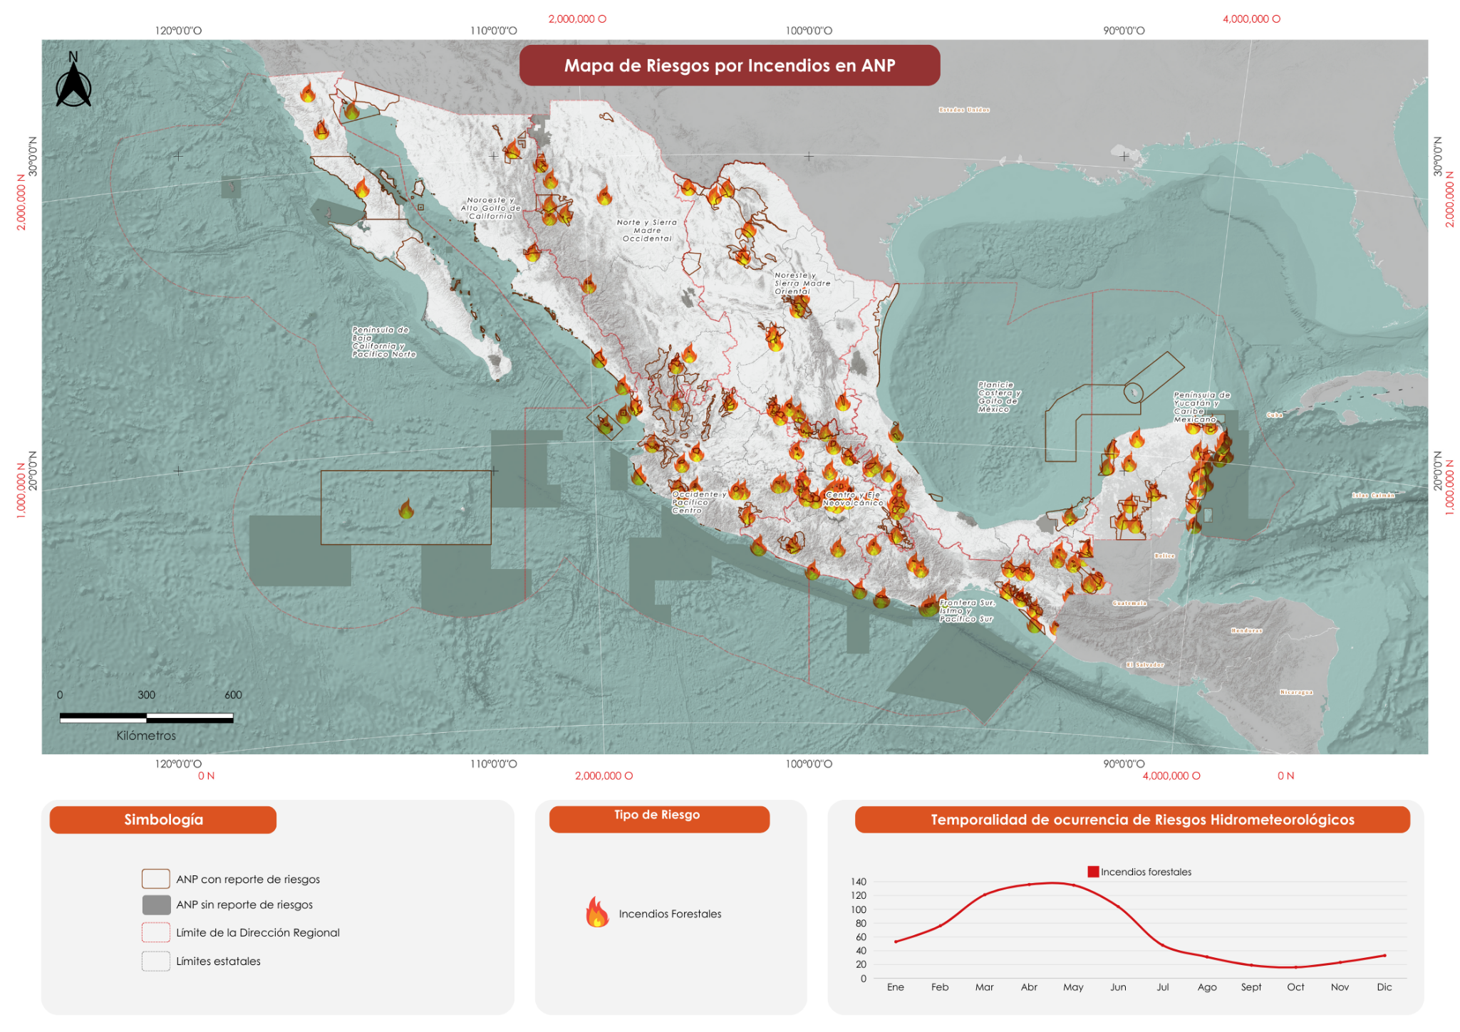**Figura #. Mapa Nacional de Riesgos por Incendios Forestales**

Gráficas y texto

## Resumen general de incendios forestales en ANP por Dirección Regional

### **Dirección Regional Península de Baja California y Pacífico Norte**

Tabla #: Reporte de incendios forestales por ANP.

|  |  |
| --- | --- |
| **Nombre del ANP** | **Incendios forestales** |
| PN Sierra de San Pedro Mártir | X |
| PN Constitución de 1857 | X |
| PN Revillagigedo | X |
| APFF Valle de los Cirios | X |
| RB El Vizcaíno | Sin riesgos |
| PN Loreto II |
| PN San Quintín |
| APFF Cabo San Lucas |
| APFF Balandra |
| APFF Islas del Golfo de California |

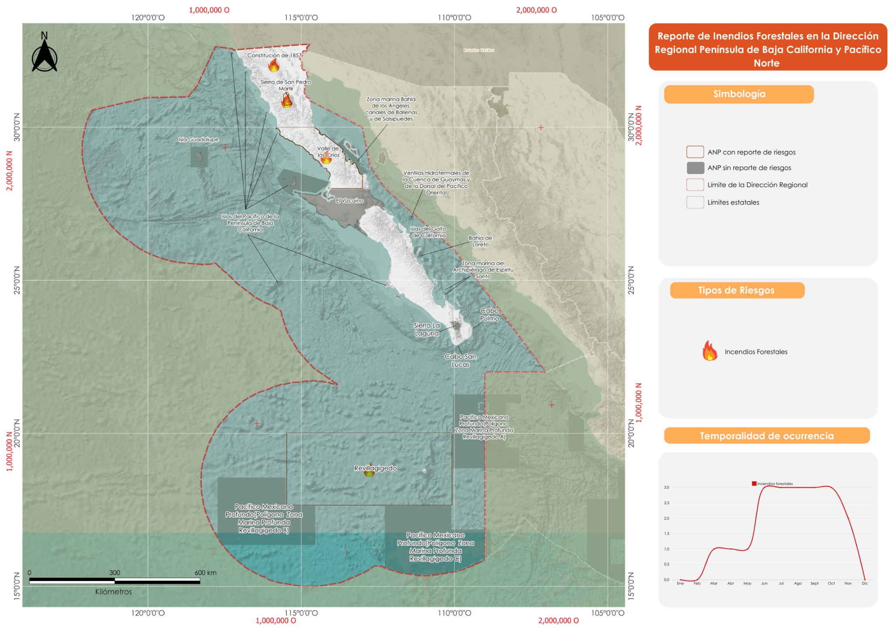Figura #. Mapa de incendios forestales en las ANP de la Dirección Regional Península de Baja California y Pacífico Norte

### **Dirección Regional Noroeste y Alto Golfo de California**

Tabla #: Reporte de incendios forestales por ANP.

|  |  |
| --- | --- |
| **Nombre del ANP** | **Incendios forestales** |
| RB Alto Golfo de California y Delta del Río Colorado | X |
| APFF Bavispe | X |
| APFF Sierra de Álamos-Río Cuchujaqui | X |
| APFF Meseta de Cacaxtla | X |
| APFF Juan M. Banderas | X |
| RB El Pinacate y Gran Desierto de Altar |  |
| RB Isla San Pedro Mártir |  |
| SANT Playa Ceuta |  |
| SANT Playa Huizache Caimanero |  |
| SANT Playa El Verde Camacho |  |
| APFF Islas del Golfo de California |  |

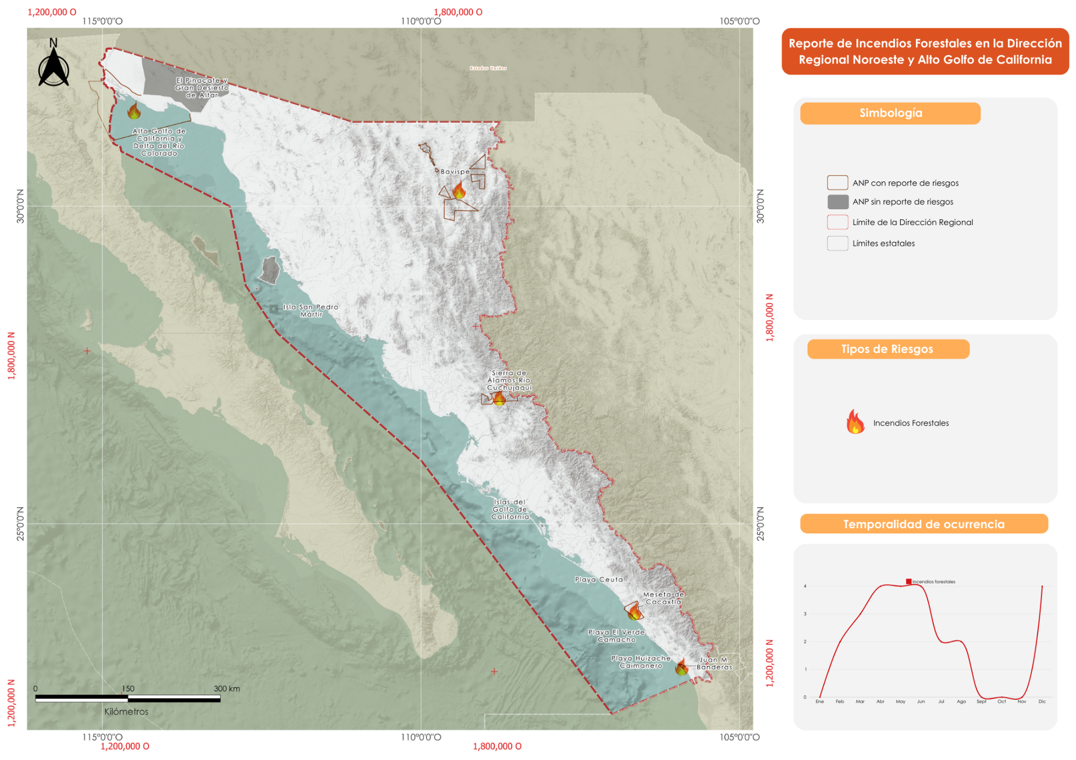Figura #. Mapa de incendios forestales en las ANP de la Dirección Regional Noroeste y Alto Golfo de California

### Dirección Regional Norte y Sierra Madre Occidental

Tabla #: Reporte de incendios forestales por ANP.

|  |  |
| --- | --- |
| **Nombre del ANP** | **Incendios forestales** |
| RB La Michilía | X |
| PN Cumbres de Majalca | X |
| PN Cascada de Bassaseachic | X |
| PN Sierra de Órganos | X |
| APFF Tutuaca | X |
| APFF Campo Verde | X |
| APFF Papigochic | X |
| APFF Cerro Mohinora | X |
| SANT Cotorra Serrana Occidental | X |
| APFF Médanos de Samalayuca |  |

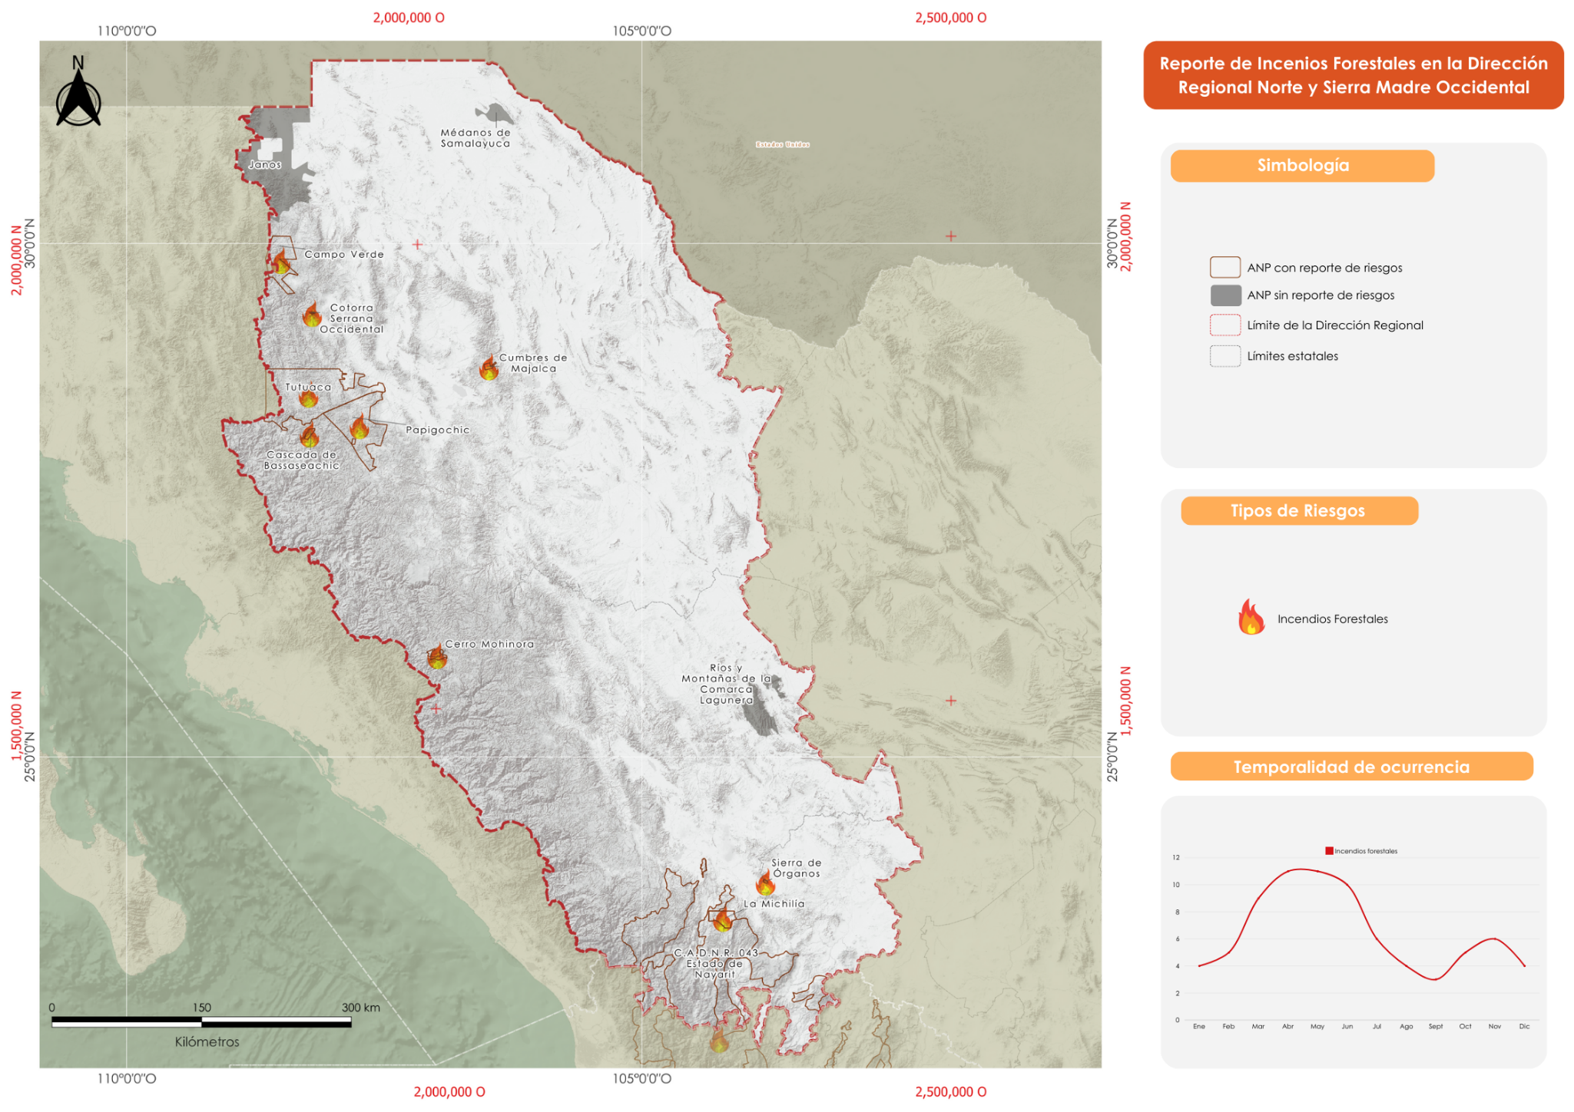Figura #. Mapa de incendios forestales en las ANP de la Dirección Regional Norte y Sierra Madre Occidental

### Dirección Regional Noreste y Sierra Madre Oriental

Tabla #: Reporte de incendios forestales por ANP.

|  |  |
| --- | --- |
| **Nombre del ANP** | **Incendios forestales** |
| RB Sierra del Abra Tanchipa | X |
| PN El Potosí | X |
| PN Gogorrón | X |
| PN Cumbres de Monterrey | X |
| MN Cerro de la Silla | X |
| APRN C.A.D.N.R. 004 Don Martín | X |
| APRN C.A.D.N.R. 026 Bajo Río San Juan | X |
| APFF Sierra de Álvarez | X |
| APFF Sierra La Mojonera | X |
| APFF Cañón de Santa Elena | X |
| APFF Maderas del Carmen | X |
| APFF Cuatrociénegas | X |
| APFF Ocampo | X |
| APFF Sierra de San Miguelito | X |
| APFF Semidesierto Zacatecano | X |
| RB Mapimí |  |
| PN El Sabinal |  |
| PN Los Novillos |  |
| MN Río Bravo del Norte |  |

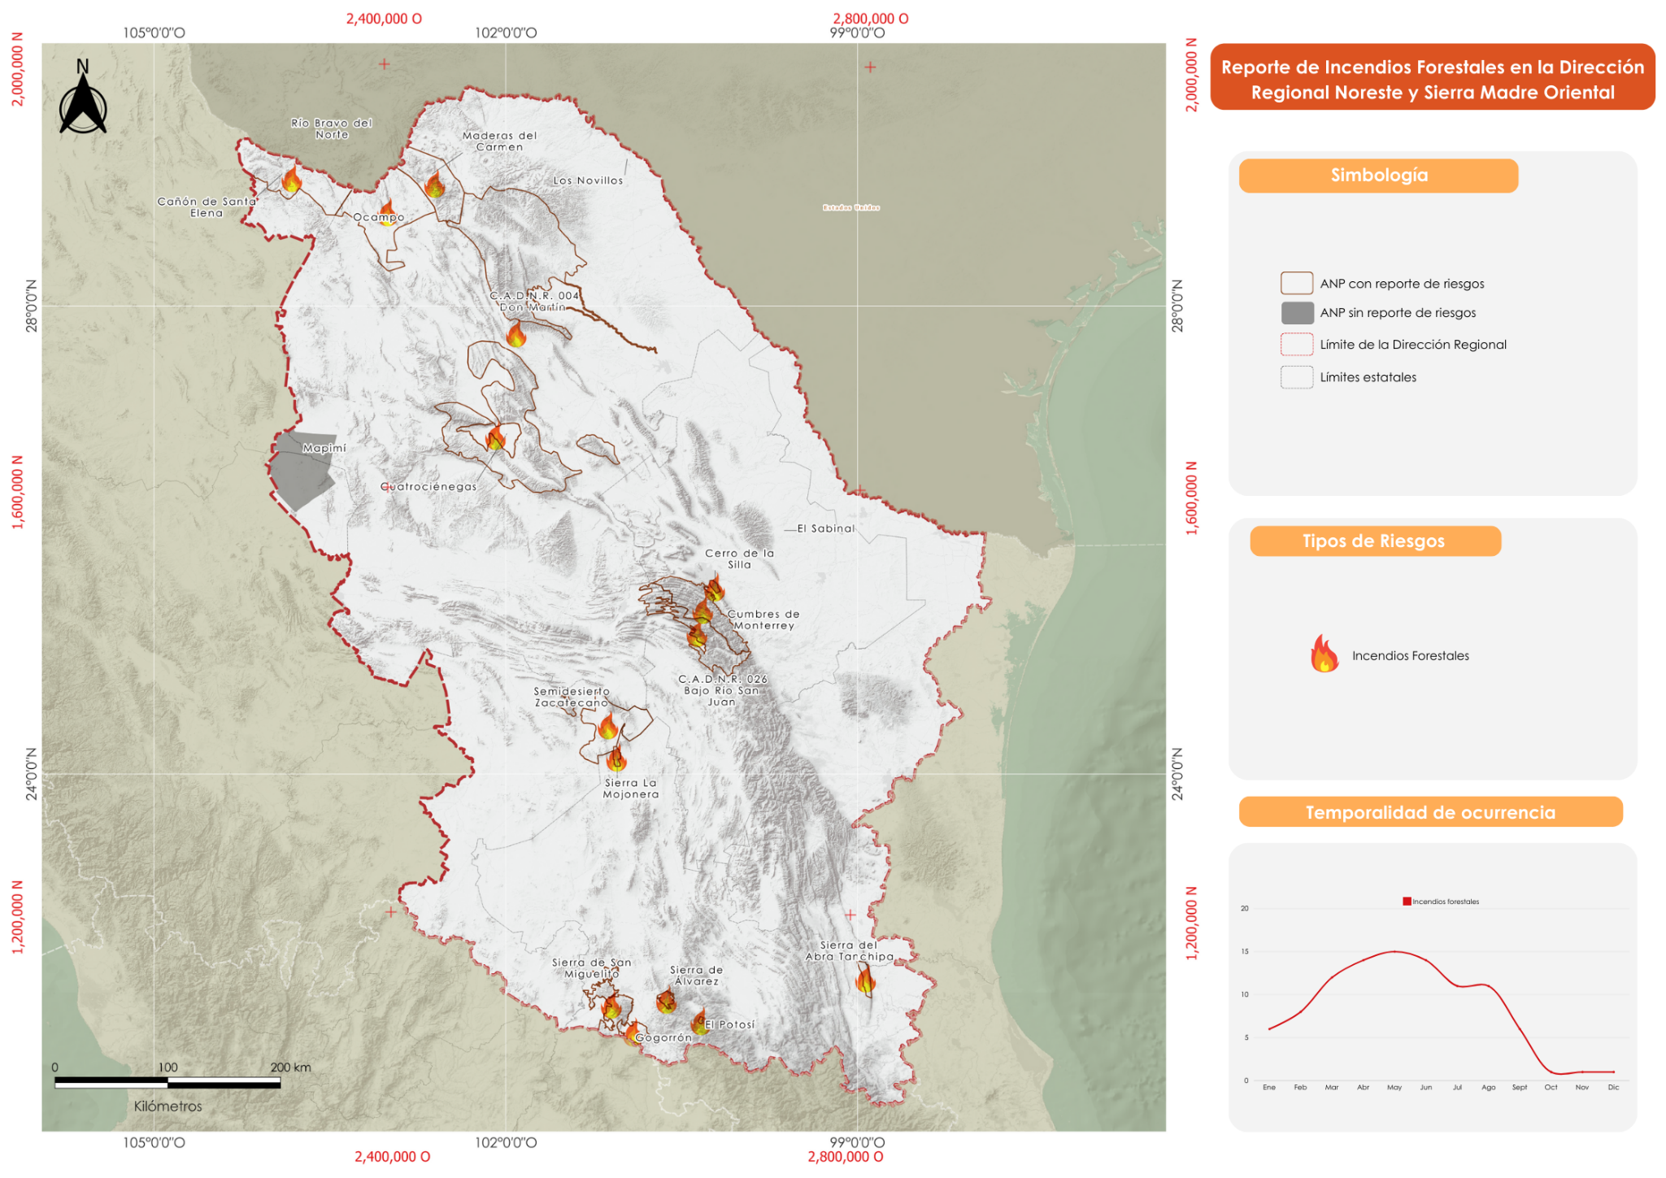Figura #. Mapa de incendios forestales en las ANP de la Dirección Regional Noreste y Sierra Madre Oriental

Dirección Regional Occidente y Pacífico Centro

Tabla #: Reporte de incendios forestales por ANP.

|  |  |
| --- | --- |
| **Nombre del ANP** | **Incendios forestales** |
| RB Sierra de Manantlán | X |
| RB Islas Marías | X |
| RB Zicuirán-Infiernillo | X |
| RB Marismas Nacionales Nayarit | X |
| RB Sierra de Vallejo-Río Ameca | X |
| PN Cerro de Garnica | X |
| PN Volcán Nevado de Colima | X |
| PN Barranca del Cupatitzio | X |
| PN Insurgente José María Morelos | X |
| PN Rayón | X |
| PN Isla Isabel | X |
| APRN C.A.D.N.R. 001 Pabellón | X |
| APFF Pico de Tancítaro | X |
| APFF La Primavera | X |
| APFF Sierra de Quila | X |
| APFF Canoas | X |
| SANT Playa Mismaloya | X |
| APRN C.A.D.N.R. 043 Estado de Nayarit | X |
| PN Lago de Camécuaro |  |
| PN Islas Marietas |  |
| PN Zona Marina de la Isla Isabel |  |
| SANT Playa Teopa |  |
| SANT Playa Piedra de Tlacoyunque |  |
| SANT Playa Mexiquillo |  |
| SANT Playa Cuitzmala |  |
| SANT Playa El Tecuán |  |
| SANT Playa Maruata |  |
| SANT Playa Colola |  |
| SANT Islas La Pajarera, Cocinas, Mamut, Colorada, San Pedro, San Agustín, San Andrés y Negrita y los Islotes Los Anegados, Novillas, Mosca y Submarino |  |
| SANT Playa Platanitos |  |

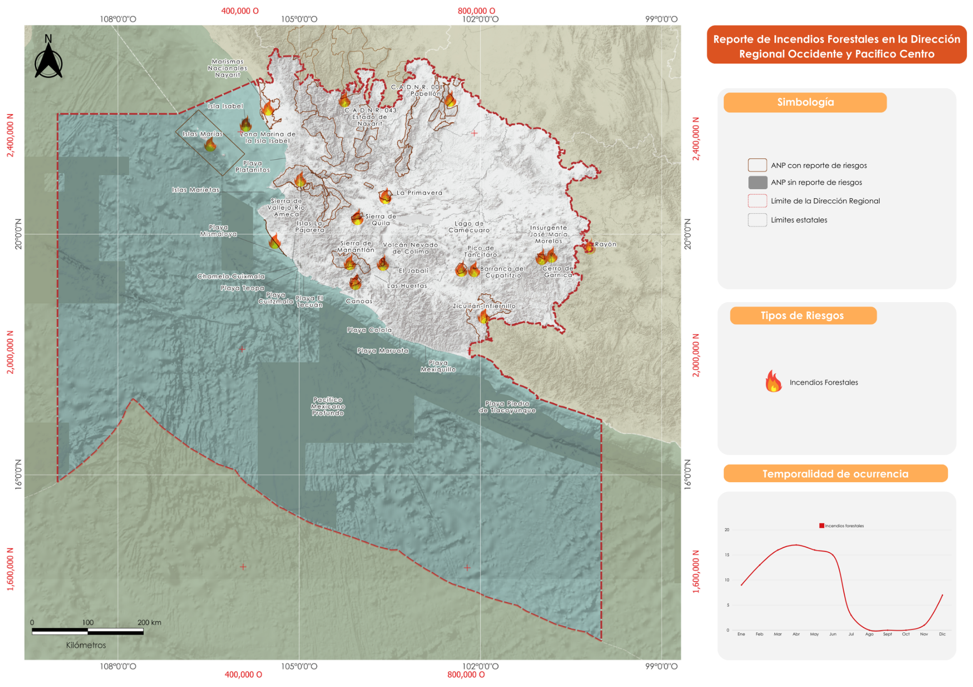Figura #. Mapa de incendios forestales en las ANP de la Dirección Regional Occidente y Pacifico Centro

### Dirección Regional Centro y Eje Neovolcánico

Tabla #: Reporte de incendios forestales por ANP.

|  |  |
| --- | --- |
| **Nombre del ANP** | **Incendios forestales** |
| RB Sierra Gorda | X |
| RB Tehuacán-Cuicatlán | X |
| RB Mariposa Monarca | X |
| RB Barranca de Metztitlán | X |
| RB Sierra Gorda de Guanajuato | X |
| RB Sierra Tecuani | X |
| PN Iztaccíhuatl-Popocatépetl | X |
| PN Los Mármoles | X |
| PN Insurgente Miguel Hidalgo y Costilla | X |
| PN Cumbres del Ajusco | X |
| PN Lagunas de Zempoala | X |
| PN El Tepozteco | X |
| PN El Tepeyac | X |
| PN Molino de Flores Netzahualcóyotl | X |
| PN Los Remedios | X |
| PN La Montaña Malinche o Matlalcuéyatl | X |
| PN Sacromonte | X |
| PN General Juan Álvarez | X |
| PN El Veladero | X |
| PN Tula | X |
| PN Vicente Guerrero | X |
| APRN Z.P.F.T.C.C. de los ríos Valle de Bravo, Malacatepec, Tilostoc y Temascaltepec | X |
| APRN Lago de Texcoco | X |
| APRN Peña Colorada | X |
| APRN Lago Tláhuac-Xico | X |
| APFF Nevado de Toluca | X |
| APFF Corredor Biológico Chichinautzin | X |
| APFF Ciénegas del Lerma | X |
| APFF Hermenegildo Galeana | X |
| PN El Cimatario |  |

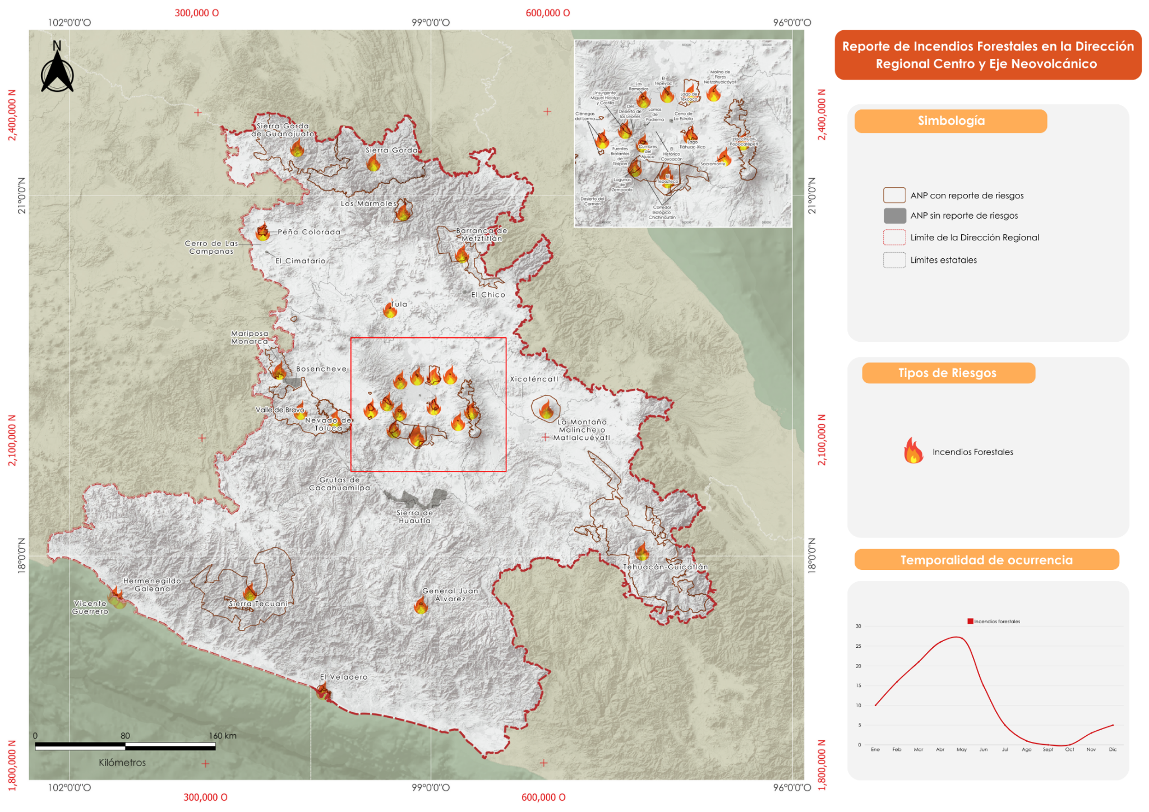Figura #. Mapa de incendios forestales en las ANP de la Dirección Regional Centro y Eje Neovolcánico

**Dirección general Planicie Costera y Golfo de México**

Tabla #: Reporte de incendios forestales por ANP.

|  |  |
| --- | --- |
| **Nombre del ANP** | **Incendios forestales** |
| RB Wanha' | X |
| PN Pico de Orizaba | X |
| PN Cofre de Perote o Nauhcampatépetl | X |
| PN Cañón del Río Blanco | X |
| PN Carmen Serdán | X |
| APRN Z.P.F.V. la Cuenca Hidrográfica del Río Necaxa | X |
| APRN Tlachinoltepetl | X |
| APRN Kowtahyolo | X |
| APFF Laguna de Términos | X |
| APFF Cañón del Usumacinta | X |
| APFF Sistema Arrecifal Lobos-Tuxpan | X |
| PN Sistema Arrecifal Veracruzano |  |
| APFF Laguna Madre y Delta del Río Bravo |  |
| SANT Playa Rancho Nuevo |  |
| SANT Playa Lechuguillas |  |
| SANT Playas del Totonacapan |  |
| PN Arrecifes del Golfo de México-Sur |  |

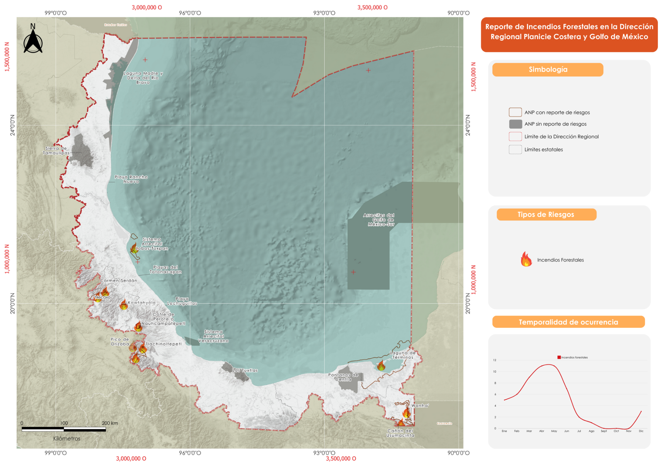Figura #. Mapa de incendios forestales en las ANP de la Dirección Regional Planicie Costera y Golfo de México

### **Dirección Regional Frontera Sur, Istmo y Pacífico Sur**

Tabla #: Reporte de incendios forestales por ANP.

|  |  |
| --- | --- |
| **Nombre del ANP** | **Incendios forestales** |
| RB Montes Azules | X |
| RB Selva El Ocote | X |
| RB El Triunfo | X |
| RB Lacan-Tun | X |
| RB La Encrucijada | X |
| RB La Sepultura | X |
| RB Volcán Tacaná | X |
| PN Lagunas de Chacahua | X |
| PN Benito Juárez | X |
| PN Lagunas de Montebello | X |
| PN Cañón del Sumidero | X |
| PN Palenque | X |
| PN Huatulco | X |
| PN Huatulco II | X |
| PN Ricardo Flores Magón | X |
| PN Tangolunda | X |
| MN Yagul | X |
| APRN Z.P.F. en los terrenos que se encuentran en los mpios. de La Concordia, Ángel Albino Corzo, Villa Flores y Jiquipilas | X |
| APRN Z.P.F.V. los terrenos forestales de Villa Allende | X |
| APFF Cascada de Agua Azul | X |
| APFF Chan-Kin | X |
| APFF Metzabok | X |
| APFF Boquerón de Tonalá | X |
| APFF Bajos de Coyula | X |
| APFF Bajos de Coyula II | X |
| SANT Playa Chacahua | X |
| SANT Playa Morro Ayuta | X |
| SANT Playa Cahuitán | X |
| MN Bonampak |  |
| MN Yaxchilán |  |
| APFF Nahá |  |
| SANT Playa Tierra Colorada |  |
| SANT Playa Puerto Arista |  |
| SANT Playa Escobilla |  |
| SANT Barra de la Cruz-Playa Grande |  |

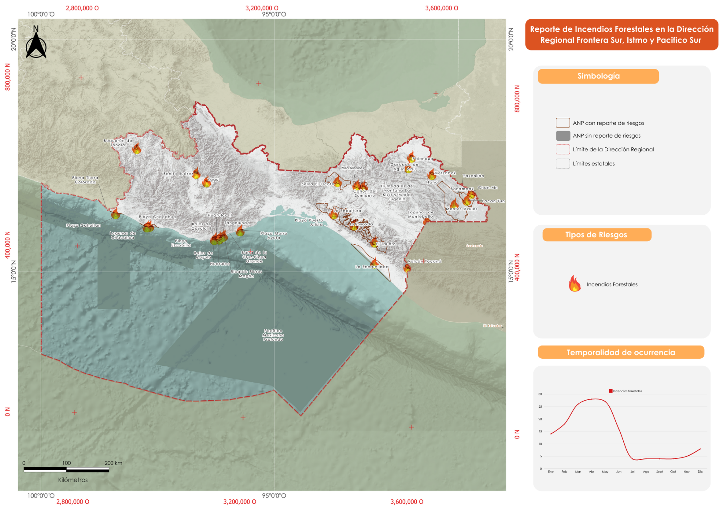Figura #. Mapa de incendios forestales en las ANP de la Dirección Regional Frontera Sur, Istmo y Pacífico Sur

**Dirección Regional Península de Yucatán y Caribe Mexicano**

Tabla #: Reporte de incendios forestales por ANP.

|  |  |
| --- | --- |
| **Nombre del ANP** | **Incendios forestales** |
| RB Sian Ka'an | X |
| RB Calakmul | X |
| RB Arrecifes de Sian Ka'an | X |
| RB Ría Lagartos | X |
| RB Los Petenes | X |
| RB Ría Celestún | X |
| RB Balam Kú | X |
| PN Tulum | X |
| PN Dzibilchantún | X |
| PN Arrecifes de Xcalak | X |
| PN Nuevo Uxmal | X |
| APFF Yum Balam | X |
| APFF Uaymil | X |
| APFF Otoch Ma'ax Yetel Kooh | X |
| APFF Bala'an K'aax | X |
| APFF Manglares de Nichupté | X |
| APFF La porción norte y la franja costera oriental, terrestres y marinas de la Isla de Cozumel | X |
| APFF Jaguar | X |
| APFF Cenote Aerolito | X |
| APFF Balam Kin | X |
| APFF Manglares de Puerto Morelos | X |
| APFF Felipe Carrillo Puerto | X |
| APFF Chunyaxché | X |
| RB Banco Chinchorro |  |
| RB Tiburón Ballena |  |
| PN Arrecife Alacranes |  |
| PN Costa Occidental de Isla Mujeres, Punta Cancún y Punta Nizuc |  |
| PN Arrecifes de Cozumel |  |
| PN Arrecife de Puerto Morelos |  |
| PN Bajos del Norte |  |
| APFF Jacinto Pat |  |
| APFF Playa Delfines |  |
| APFF San Buenaventura |  |
| SANT Playa Ría Lagartos |  |
| SANT Playa Chenkan |  |
| PN Arrecifes del Golfo de México-Sur |  |

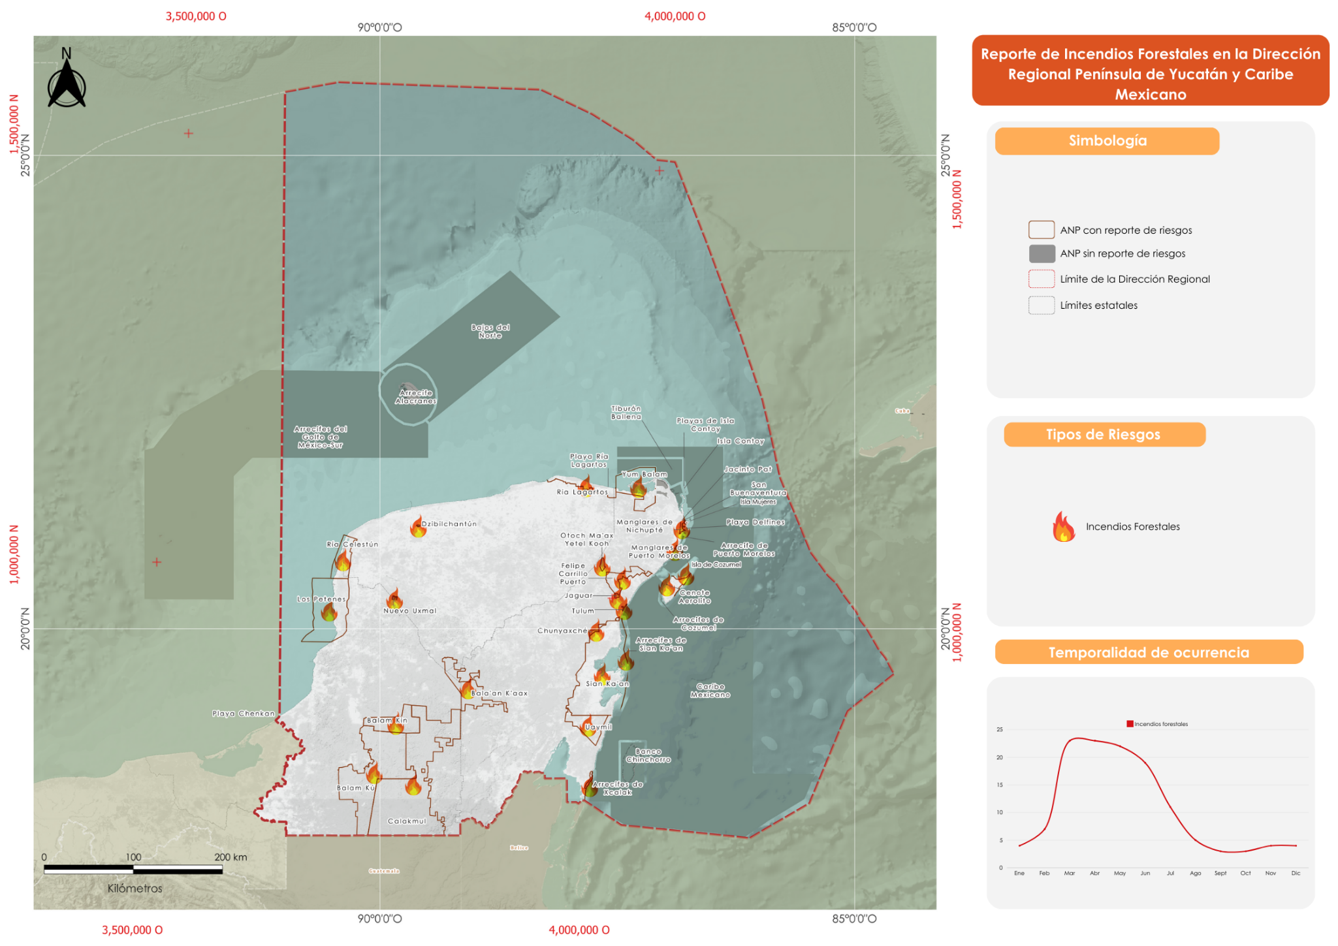Figura #. Mapa de incendios forestales en las ANP de la Dirección Regional Península de Yucatán y Caribe Mexicano

## Actividades económicas

### **Primarias (Ganadería dentro de la ANP, Minería, Tenencia de la tierra, Extracción de material pétreo)**

* **Ganadería**

La actividad ganadera hace referencia a la domesticación de los animales como cerdos, vacas, pollos, borregos, etc., y es una actividad del sector primario que incluye su cuidado y alimentación, a su vez está enfocada básicamente en la generación de alimentos para consumo humano.

La Ganadería puede ser extensiva, intensiva y de autoconsumo, existen varios factores que influyen para un buen desarrollo de los animales como el relieve del suelo, acceso a fuentes de agua, un clima adecuado en cuanto a humedad y temperatura, así como la vegetación y el forraje que se utiliza para su alimentación.

La producción de carne es la labor más diseminada en el medio rural, pues se realiza, sin excepción, en todas las zonas del país y aun en condiciones ambientales adversas que no permiten la práctica de otras actividades productivas.

México es el séptimo productor mundial de proteína animal, esto es muestra del alto potencial de desarrollo que tiene y las ventajas competitivas que presenta el sector.

(FIRCO,2017)

* **Minería**

La minería es la industria encargada de extraer minerales, que son materiales que se formaron a través de distintos procesos naturales —y en la mayoría de los casos, durante millones de años— en la corteza terrestre, la capa más superficial de nuestro planeta. Estas sustancias útiles se extraen de minas subterráneas, que se construyen a gran profundidad, o de minas a cielo abierto, que se llaman así porque se construyen en la superficie.

El desarrollo de la actividad minera ha permitido que hoy sea la tercera fuente generadora ingresos para México. A nivel mundial somos el primer lugar en producción de plata y tenemos posiciones relevantes respecto de más de 17 minerales.

Asimismo, la minería permite que otras actividades puedan desarrollarse ya que los minerales son necesarios para otras industrias como la agrícola, la acerera, la automotriz y hasta la cinematográfica. (SE,2012)

Cabe resaltar que en mayo del 2023 a través de la reforma a la Ley Minera, en su artículo 6 párrafo segundo se menciona que: *… “Queda prohibido el otorgamiento de concesiones en áreas naturales protegidas” …*, en su artículo 14 que enuncia: *“No se pueden concesionar áreas de terreno comprendido, ubicado en o amparado por: “* , se añaden las Áreas Naturales Protegidas como numeral IX; en su artículo 20 se adiciona en su párrafo tercero que *…” Quedan prohibidas las obras y trabajos de exploración, explotación y beneficio minero dentro de las áreas naturales protegidas,”…*;en su artículo 27 se adiciona el numeral XIX, mencionando que es obligación del titular de la concesión minera por cada lote: *“No construir depósitos o sitios de disposición final de terreros, jales, escorias, graseros de las minas y establecimientos de beneficios de los minerales en áreas naturales protegidas”*; por último se menciona en el séptimo transitorio que : *“A partir de la entrada en vigor del presente Decreto, no se otorgarán prórrogas a las concesiones en Áreas Naturales Protegidas”.*(DOF,2023)

### **Secundarias (Construcción de infraestructura)**

De acuerdo con la Real Academia de la Lengua Española RAE, la infraestructura se define como el conjunto de elementos o servicios necesarios para la creación y funcionamiento de una organización o actividad. Ejemplos de esto son las Obras para garantizar el abasto de agua, para la tecnificación del campo, la construcción de los trenes de pasajeros México-Querétaro y México-Pachuca, impulsados por el gobierno de México, los megaproyectos turísticos que incluyen complejos hoteleros y construcción de parques de atracciones.

Algunos como el proyecto del tren maya cuya infraestructura (vías, estaciones, talleres de mantenimiento, etc.) se encuentra cerca o dentro de las ANP genera un punto de presión para las rutas de migración de especies como el Jaguar, otro ejemplo es

### **Terciarias (Turismo irregular malas prácticas)**

## Ilícitos ambientales (Tala ilegal, Asentamientos irregulares, Extracción tráfico de flora y fauna, Caza Ilegal, Pesca ilegal)

## Relacionados con crimen organizado (Inseguridad delincuencia)

Tenencia de la tierra

# Referencias

SEDATU (Secretaría de Desarrollo Agrario, Territorial y Urbano). 2014. Programa Nacional de Desarrollo Urbano 2014-2018. Gobierno de México.

Challenger, A., R. Dirzo et al. 2009. Factores de cambio y estado de la biodiversidad, en Capital natural de México, vol. II: Estado de conservación y tendencias de cambio. Conabio, México, pp. 37-73

Tabarelli.2021. Perturbaciones antrópicas, reordenamientos biológicos y prestación de servicios ecosistémicos en los bosques tropicales en <https://scme.mx/perturbaciones-antropicas-reordenamientos-biologicos-y-prestacion-de-servicios-y-servicios-ecosistemicos-en-los-bosques-tropicales/>.

CENAPRED.2016.https://www.gob.mx/cenapred/articulos/como-y-por-que-nace-el-cenapred.

CENAPRED (2017). ¿Qué es un sismo y por qué suceden?. <https://www.gob.mx/cenapred/articulos/que-es-un-sismo-y-por-que-suceden?idiom=es>

Holland, G.J. (1993): "Ready Reckoner" - Chapter 9, Global Guide to Tropical Cyclone Forecasting, WMO/TC-No. 560, Report No. TCP-31, Organización Meteorológica Mundial; Ginebra, Suiza.

Neumann, C.J. (1993): "Global Overview" - Capítulo 1″ Guía global de previsión de ciclones tropicales, OMM/TC-No. 560, Informe No. TCP-31, Organización Meteorológica Mundial; Ginebra, Suiza.

Gobierno de España, Ministerio del Interior, Dirección General de Protección Civil y Emergencias. <https://www.proteccioncivil.es/coordinacion/gestion-riesgos/geologicos/movimientos-terreno#:~:text=Los%20hundimientos%20causan%20da%C3%B1os%20cuando,rocosos%20y%20los%20colapsos%20repentinos> Revisado el 15/10/2024.

CENAPRED. 2021. Manual de Protección Civil

Coral Reef Alliance. <https://coral.org/es/blog/que-es-el-blanqueamiento-del-coral-y-por-que-deberia-preocuparte/#:~:text=Es%20una%20situaci%C3%B3n%20en%20la,ah%C3%AD%20el%20t%C3%A9rmino%20%E2%80%9Cblanqueamiento%E2%80%9D>. Revisado el 15/10/2024.

Federación Internacional de Sociedades de la Cruz Roja y de la Media Luna Roja (IFRC). [https://www.ifrc.org/es/nuestro-trabajo/desastres-clima-y-crisis/que-es-desastre/incendios-forestales revisado el 15/10/2024](https://www.ifrc.org/es/nuestro-trabajo/desastres-clima-y-crisis/que-es-desastre/incendios-forestales%20revisado%20el%2015/10/2024)

LEY GENERAL PARA LA PREVENCIÓN Y GESTIÓN INTEGRAL DE LOS RESIDUOS. <https://www.diputados.gob.mx/LeyesBiblio/pdf/LGPGIR.pdf> revisado el 15/10/2024

CENAPRED. 2001. Diagnóstico de Peligros e Identificación de Riesgos de Desastres en México.

ONU.2011.Guía local para la prevención-mitigación de vulnerabilidades y control de desastres hidrometeorológicos

Zambrano, F. 1987. El Vulcanismo. <https://repositorio.gestiondelriesgo.gov.co/bitstream/handle/20.500.11762/18906/1188.pdf?sequence=1&isAllowed=y>

Tomás, R., Herrera, G., Delgado, J., Peña, F. (2009). Subsidencia del terreno. Enseñanzas de las Ciencias de la Tierra. 17.3. p. 295-302.

Bautista, F., Palacio, G., Ortiz Pérez, M., Batllori Sampedro, E. A., & Castillo González, M. (2005b). El origen y el manejo maya de las geoformas, suelos y aguas en la Península de Yucatán. En F. Bautista, & G. Palacio, *Caracterización y manejo de los suelos de la Península de Yucatán: implicaciones agropecuarias, forestales y ambientales* (pp. 21-32). D. F: Universidad Autónoma de Campeche, Universidad Autónoma de Yucatán, Instituto Nacional de Ecología. Recuperado de <https://www.researchgate.net/publication/248702252_El_origen_y_el_manejo_maya_de_las_geoformas_suelos_y_aguas_en_la_Peninsula_de_Yucatan>

Lugo-Hubp, J., Aceves-Quesada, J. F., & Espinasa-Pereña, R. (1992). Rasgos geomorfológicos mayores de la Península de Yucatán. *Revista Instituto de Geología UNAM, 10*(2), 143-150. Recuperado de <http://rmcg.geociencias.unam.mx/index.php/rmcg/article/view/1236>

Hauser, A., 1985. Flujos de barro en la zona preandina de la Región Metropolitana: Características, causas, efectos, riesgos y medidas preventivas. Revista Geológica de Chile No. 24, p. 75-92

Cruden, D., Varnes, D., 1996. Landslide types and processes. In Turner A.K. & Schuster R.L., 1996. Landslides: Investigation and Mitigation. Special Report 247. Transportation Research Board, National Research Council. National Academy Press, Washington D.C. 675 p.

Semarnat y CP. Evaluación de la degradación del suelo causada por el hombre en la República Mexicana, escala 1:250 000. Memoria Nacional 2001-2002. Semarnat y CP. México. 2003.

Comisión Nacional de Áreas Naturales Protegidas (CONANP), 2020. Control de la erosión en la isla Socorro: una medida de adaptación al cambio climático. <https://www.gob.mx/conanp/articulos/control-de-erosion-en-isla-socorro-una-medida-de-adaptacion-al-cambio-climatico?idiom=es>

SEMARNAT, 2022. <https://www.gob.mx/semarnat/acciones-y-programas/sistema-nacional-de-informacion-ambiental-y-de-recursos-naturales>

Esparza, Miguel. (2014). La sequía y la escasez de agua en México: Situación actual y perspectivas futuras. *Secuencia*, (89), 193-219. Recuperado en 25 de noviembre de 2024, de <http://www.scielo.org.mx/scielo.php?script=sci_arttext&pid=S0186-03482014000200008&lng=es&tlng=es>.

Marcos, O. 2001. Sequía: definiciones, tipologías y métodos de cuantificación. Investigaciones Geográficas. Instituto Universitario de Geografía Universidad de Alicante. N.26. 59-80 p.

Palmer, W. C. (1965). Meteorological drought. Reseach Paper N.45, U. S. Departamento f Commerce Weather Bureay, Whashington DC. 58 p.

Barcia. S., Vladimir. A., Estrada, Y. y Otero. M., (2021). Los Extremos climáticos por calor. Revista Cubana de Meteorología. Instituto de Meteorología. vol. 27, núm. 1, e10. <https://www.redalyc.org/journal/7019/701977553009/html/>

SEMARNAT, 2020. Onda de calor en México. <https://www.gob.mx/cenapred/articulos/onda-de-calor-en-mexico#:~:text=Este%20fen%C3%B3meno%20se%20debe%20a,occidente%20de%20la%20Rep%C3%BAblica%20Mexicana>.

Comision Nacional de áreas Naturales Protegidas (CONANP). 2019. Inicia en México la temporada de ciclones tropicales. <https://www.gob.mx/conanp/articulos/inicia-en-mexico-la-temporada-de-ciclones-tropicales?idiom=es#:~:text=%C2%BFSab%C3%ADas%20qu%C3%A9?,M%C3%A9xico>.

SENAPRED, (s/a). Nevadas, ¿Qué es una nevada? <https://web.senapred.cl/nevadas/>

Comisión Nacional de Áreas Naturales Protegidas (CONANP). 2017. Primeras Nevadas dentro de las Áreas Naturales Protegidas de México. https://www.gob.mx/conanp/es/prensa/primeras-nevadas-dentro-de-las-areas-naturales-protegidas-de-mexico?idiom=fr

PROFEPA, 2019. La introducción de especies exóticas invasoras afecta la biodiversidad del país. Publicada en <https://www.gob.mx/profepa/articulos/la-introduccion-de-especies-exoticas-afecta-la-biodiversidad-del-pais#:~:text=La%20legislaci%C3%B3n%20mexicana%20define%20a,la%20diversidad%20biol%C3%B3gica%20nativa%2C%20la>

FAO, 2024.Plagas Forestales en Conjunto de Herramientas para la Gestión Forestal Sostenible (GFS)

Cohen ML Resurgent and emergent disease in a changing world. British Medical Bulletin 1998;54:523-532

UNAM,2020. Coronavirus. Enfermedades emergentes, amenaza latente en Ciencia UNAM <https://ciencia.unam.mx/leer/1021/coronavirus-enfermedades-emergentes-amenaza-constante->

Albert, L.: Capítulo 4. Contaminación ambiental, Origen, clases, fuentes y efectos. En México Tóxico Emergencias Químicas, pp. 38-52. Siglo XXI Editores México (2016)

Molina, M., F.S. Rowland. Stratospheric sink for chlorofluoromethanes: chlorine atom-catalysed destruction ozone. *Nature*249: 810-812. 1974.

UNEP. *Protecting our atmosphere for generations to come. 25 years of the Montreal Protocol.* 2012.

Giusti, L. A review of waste management practices and their impact on human health. Waste Management 29: 2227–2239. 2009.

Regadío, M., A.I. Ruiz, M. Rodríguez-Rastrero, J. Cuevas. A containment and attenuating layers: An affordable strategy that preserves soil and water from landfill pollution. Waste Management 46: 408-419. 2015.

Semarnat. Bases para Legislar la Prevención y Gestión Integral de Residuos. México. 2006.

SEMARNAT, 2018. México, territorio vulnerable ante huracanes. Geografía y cambio climático disparan riesgos. <https://www.gob.mx/semarnat/articulos/mexico-territorio-vulnerable-ante-huracanes>

Carrillo, N., Guadalupe, E., 2001. Desastres Naturales y su Influencia en el Medio Ambiente. Revista del Instituto de Investigación de la Facultad de Geología, Minas, Metalurgia y Ciencias Geográficas.

INECOL, 2024. Sequia ecológica: el impacto de la falta de agua en los ecosistemas. <https://www.inecol.mx/index.php/divulgacion/ciencia-hoy/sequia-ecologica-el-impacto-de-la-falta-de-agua-en-los-ecosistemas#:~:text=Adem%C3%A1s%2C%20al%20afectar%20a%20la,impactos%20en%20los%20sistemas%20socioecol%C3%B3gicos.&text=Instituto%20de%20Investigaci%C3%B3n%20de%20Zonas,Aut%C3%B3noma%20de%20San%20Luis%20Potos%C3%AD.&text=Red%20de%20Ambiente%20y%20Sustentabilidad%2C%20Instituto%20de%20Ecolog%C3%ADa%2C%20A.C>.

Conanp. 2010. Estrategia de Cambio Climático para Áreas Protegidas, Comisión Nacional de Áreas Naturales Protegidas, Semarnat. México. <https://www.conanp.gob.mx/que_hacemos/pdf/ECCAP%202011%20FINAL.pdf>